TRƯỜNG CAO ĐẲNG LÝ TỰ TRỌNG THÀNH PHỐ HỒ CHÍ MINH
KHOA CÔNG NGHỆ CƠ KHÍ

GIÁO TRÌNH
TRANG BỊ ĐIỆN TRONG HỆ THỐNG THIẾT BỊ CÔNG NGHIỆP

DÙNG CHO BẬC ĐÀO TẠO: CAO ĐẲNG
BIÊN SOẠN: BÙI ANH TUẤN

LƯU HÀNH NỘI BỘ
NĂM HỌC 2018-2019

CHƯƠNG 1. KỸ THUẬT ĐIỆN

1. MẠCH ĐIỆN MỘT CHIỀU
Mục tiêu
- Sau khi học xong bài này, sinh viên trình bày được các thành phần cơ bản trong một mạch điện một chiều.

1.1 Khái niệm cơ bản về mạch điện
- Mạch điện là một hệ thống gồm các thiết bị điện, điện tử ghép lại. Trong đó xảy ra quá trình truyền đạt, biến đổi năng lượng hay tín hiệu điện từ đo bởi các đại lượng dòng điện, điện áp.
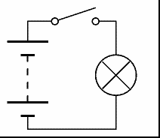
Hình 1.1 Mạch điện cơ bản

1.2 Các thành phần cơ bản của mạch điện

1.2.1. Điện áp
- Là đại lượng đặc trưng cho khả năng tích lũy năng lượng của dòng điện. Trong mạch điện, tại các điểm đều có một điện thế V nhất định, hiệu điện thế giữa 2 điểm gọi là điện áp U. Ta có U_{AB} = V_{A} –V_{B}. Trong đó, V_{A},_{B} là điện thế điểm A, B. U_{AB} là hiệu điện thế giữa A và B.
- Chiều điện áp là chiều từ điểm có điện thế cao đến điểm có điện thế thấp. Đơn vị điện áp là volt (V). Ký hiệu U, u(t).
- Kilo Volt ( KV) = 1000 Volt
- Mili Volt (mV) = 1/1000 Volt
- Micro Volt = 1/1000.000 Volt

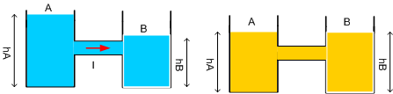
Hình 1.2 Mối quan hệ giữa áp suất và chiều cao cột nước
Điện áp có thể ví như độ cao của một bình nước, nếu hai bình nước có độ cao khác nhau thì khi nối một ống dẫn sẽ có dòng nước chảy qua từ bình cao sang bình thấp hơn, khi hai bình nước có độ cao bằng nhau thì không có dòng nước chảy qua ống dẫn. Dòng điện cũng như vậy nếu hai điểm có điện áp chên lệch sẽ sinh ra dòng điện chạy qua dây dẫn nối với hai điểm đó từ điện áp cao sang điện áp thấp và nếu hai điểm có điện áp bằng nhau thì dòng điện trong dây dẫn sẽ = 0

1.2.2 Dòng điện
- Dòng điện là dòng chuyển dời có hướng của các hạt mang điện tích dưới tác dụng của điện trường.
- Cường độ dòng điện I là đại lượng đặc trưng cho độ lớn của dòng điện. Cường độ dòng điện được tính bằng lượng điện tích chạy qua tiết diện thẳng của vật dẫn trong một đơn vị thời gian.
I = dq/dt
- Đơn vị của dòng điện là Ampe (A)
- Trong kim loại, lớp ngoài cùng của nguyên tử kim loại có rất ít electron, chúng liên kết rất yếu với các hạt nhân và dễ bật ra thành các electron tự do. Dưới tác dụng của điện trường các electron tự do này sẽ chuyển động có hướng tạo thành dòng điện.
- Trong dung dịch, các chất hòa tan trong nước sẽ phân ly thành các ion dương tự do và các ion âm tự do. Dưới tác dụng của điện trường các ion tự do này sẽ chuyển động có hướng tạo nên dòng điện.

1.2.3. Điện trở
- Đặc trưng cho hiện tượng tiêu tán năng lượng
- Ký hiệu: R
- Đơn vị điện trở là ohm (Ω).

1.2.4. Công suất
- Công suất là đại lượng đặc trưng cho khả năng thu và phát năng lượng điện trường của dòng điện. Công suất được định nghĩa là tích số của dòng điện và điện áp:
- Nếu dòng điện và điện áp cùng chiều thì dòng điện sinh công dương P > 0 (phần tử hấp thụ năng lượng)
- Nếu dòng điện và điện áp ngược chiều thì dòng điện sinh công âm P < 0 (phần tử phát năng lượng)
- Đơn vị công suất là watt (W). Đối với mạch xoay chiều, công thức tín công suất tác dụng như sau:
P = U.I.cosφ
- Trong đó U là điện áp hiệu dụng, I là dòng điện hiệu dụng, cosφ là hệ số công suất.

1.3. Mối quan hệ giữa các thành phần cơ bản của mạch điện
- Trong một mạch điện, lượng công cần thiết được cấp cho các thiết bị khác nhau bằng cách thay đổi giá trị của điện trở hoặc điện áp.
- Khi cho dòng điện đi qua điện trở R, U là điện áp đặt giữa 2 đầu điện trở R, theo định luật Ohm ta có:
U = I.R

1.4. Cách đầu mạch điện cơ bản

1.4.1. Mạch điện đấu nối tiếp
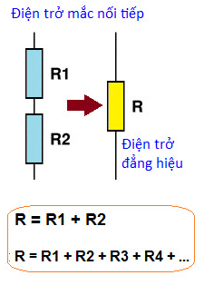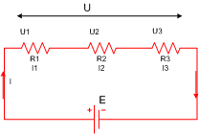
- Cường độ dòng điện
I = I₁ = I₂ = ... = I_{n}
- Điện áp
U = U₁ + U₂ + ... + U_{n}

1.4.2. Mạch điện đấu song song
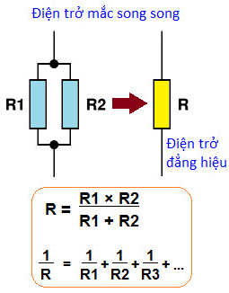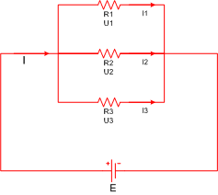
- Cường độ dòng điện
I = I₁ + I₂ + ... + I_{n}
- Điện áp
U = U₁ = U₂ = ... = U_{n}

2. MẠCH ĐIỆN XOAY CHIỀU MỘT PHA
Mục tiêu
- Sau khi học xong bài này, sinh viên hiểu được các kiến thức cơ bản về mạch điện xoay chiều một pha.
2.1. Các khái niệm cơ bản
2.1.1. Các định nghĩa
- Dòng điện xoay chiều là dòng điện có chiều và trị số thay đổi theo thời gian.
- Dòng điện xoay chiều biến thiên theo quy luật hình sin theo thời gian được gọi là dòng điện xoay chiều hình sin,được biểu diễn bằng đồ thị hình sin trên hình.
i= I_{max} sin (ωt + ψ_{i}) (2.1)
- Trong đó : i: Là trị số tức thời của dòng điện.
I_{max}: Là giá trị cực đại của dòng điện (hay là biên độ của dòng điện).
ω: Là tần số góc
ψ: Là góc pha ban đầu của dòng điện.
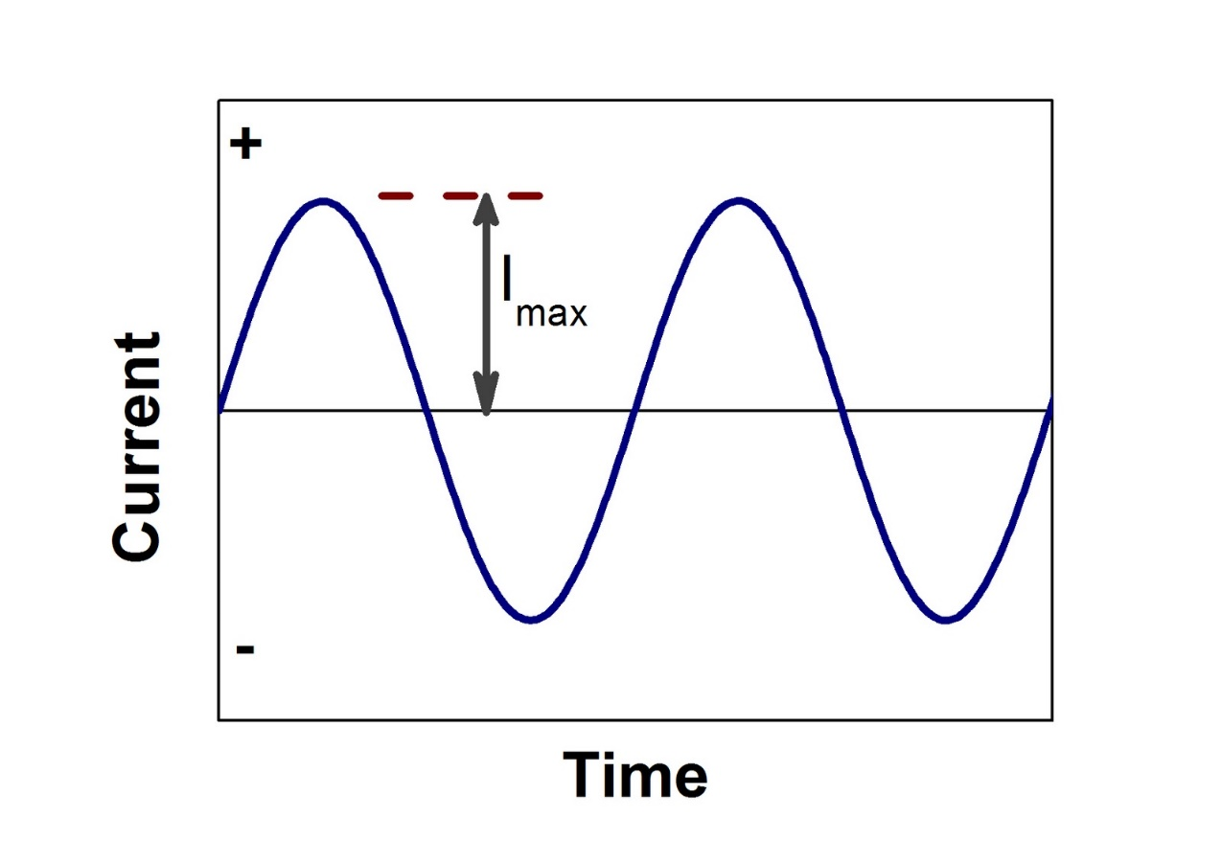
Hình 2.1 Biểu đồ hình sin của cường độ dòng điện theo thời gian
- Chu kỳ: Là khoảng thời gian ngắn nhất để dòng điện lặp lại trị số và chiều biến thiên cũ. Chu kỳ có kí hiệu là T,đơn vị : giây (s).
- Tần số: Là số chu kỳ mà dòng điện thực hiện được trong một đơn vị thời gian (trong một giây).tần số có kí hiệu là f.
f = $\frac{1}{T}$(Hz)
- Đơn vị của tần số là hertz, ký hiệu Hz
- Tần số góc: Là tốc độ biến thiên của dòng điện hình sin. Tần số góc có ký hiệu là ω, đơn vị là rad/s.
- Quan hệ giữa tần số góc và tần số: ω =2πf
- Trị số tức thời của dòng điện:
- Trị số tức thời là trị số ứng với thời điểm t, ký hiệu là i. Trong biểu thức 1.1 trị số tức thời phụ thuộc vào biên độ I_{max} và góc pha (ωt + ψ_{i}).
- Biên độ I_{max} là trị số cực đại của dòng điện I, cho biết độ lớn của dòng điện.
- Góc pha (ωt + ψ_{i}) nói lên trạng thái của dòng điện ngay tại thời điểm t. Ở thời điểm t = 0 thì góc pha của dòng điện là ψ_{i}, ψ_{i} gọi là góc pha ban đầu của dòng điện. Góc pha ban đầu ψ_{i} phụ thuộc vào thời điểm chọn làm gốc thời gian.
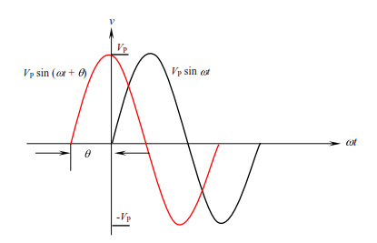
Hình 2.2 Góc lệch pha của điện áp
2.1.2. Góc lệch pha φ giữa điện áp và dòng điện
- Giả sử cho dòng điện i = I_{max} sin (ωt + ψ_{i}) và u = U_{max} sin (ωt + ψ_{u})
- Trong đó U_{max}, ψ_{u} là biên độ và góc pha của điện áp. Ta sẽ biểu diễn góc lệch pha giữa u và i.
- Để biểu diễn góc lệch pha giữa 2 đại lượng điều hòa chúng phải có cùng tần số góc,cùng hàm sin hoặc cos.
- Góc lệch pha giữa điện áp và dòng điện ký hiệu là φ
φ = (ωt + ψ_{u}) – (ωt + ψ_{i}) = ψ_{u} – ψ_{i}
- Góc φ phụ thuộc vào các thông số của mạch
Khi φ>0 : Điện áp vượt trước dòng điện.
Khi φ<0 : Điện áp chậm sau dòng điện.
Khi φ =0: Điện áp trùng pha dòng điện.
Khi φ = ±π: Điện áp ngược pha với dòng điện.
- Trị số hiệu dụng của dòng điện
- Trị số hiệu dụng của dòng điện xoay chiều là giá trị tương đương của dòng điện một chiều khi chúng đi qua cùng một điện trở trong thời gian một chu kỳ thì tỏa ra một năng lượng dưới dạng nhiệt như nhau. Kí hiệu bằng chữ in hoa : I, U, E,…
- Trị số hiệu dụng của dòng diện hình sin
I = $\frac{Imax}{\sqrt{2}}$=0.707 I_{max}
- Tương tự ta có trị số hiệu dụng của điện áp
U =$\frac{Umax}{\sqrt{2}}$ =0.707 U_{max}
- Chú ý: Để phân biệt, cần chú ý các ký hiệu:
u, i:Trị số tức thời,ký hiệu chữ thường.
U, I: Trị số hiệu ứng dụng, ký hiệu chữ hoa.
U_{max}, I_{max}: Trị số cực đại (biên độ).
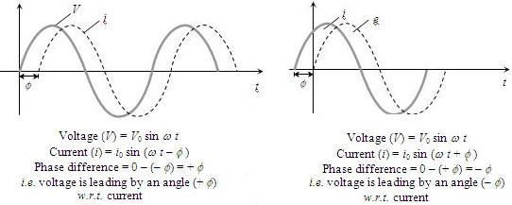

2.2 Các mạch điện xoay chiều cơ bản

2.2.1 Mạch xoay chiều thuần điện trở
- Mạch điện xoay chiều thuần điện trở là mạch điện xoay chiều có hệ số tự cảm rất nhỏ có thể bỏ qua, không có thành phần điện dung, trong mạch chỉ cón một thành phần điện trở như bóng đèn, bếp điện,…
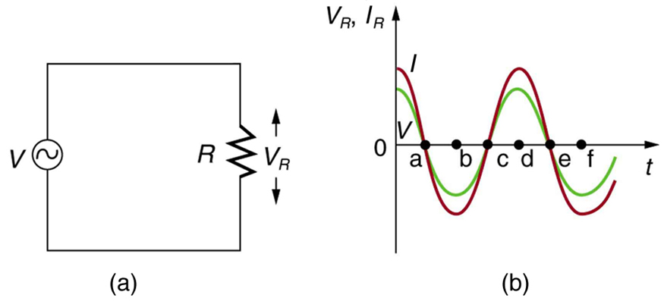
Hình 2.3 Mạch thuần điện trở
- Giả sử cho dòng điện i = I_{max} sin(ωt) đi qua điện trở R
u : Là điện áp đặt giữa 2 đầu điện trở.
- Theo định luật Ohm ta có:u_{R}=R .i
u_{r} =R . I_{max} sinωt
Mà U_{max}=I_{max} . R
- u_{r} =U_{max} sinωt
- So sánh biểu thức dòng điện I và điện áp u_{r}, ta thấy: góc lệch pha giữa điện áp và dòng điện: φ = φ_{u}-φ_{i} = 0. Ta kết luận u và I cùng pha nhau.
2.2.2 Mạch xoay chiều thuần điện cảm
- Mạch thuần cảm là mạch điện có cuộn dây có hệ số tự cảm L khá lớn,điện trở R khá nhỏ có thể bỏ qua.
- Gỉa sử cho dòng điện xoay chiều đi qua cuộn dây, dòng điện I có dạng:i=I_{max} sinωt. Trong đó u là điện áp đặt giữa 2 đầu cuộn dây.
- Áp dụng định luật Ôm tương tự như trường hợp mạch xoay chiều thuần điện trở ta có được:
u_{L}= U_{Lm}.sin(ωt + π/2)
Với U_{Lm}=I_{m}.L.ω
- Trong đó X_{L} = ωL
X_{L}: Là cảm kháng của cuộn dây có đơn vị là ôm (Ω)
- Trong mạch xoay chiều thuần điện cảm u nhanh pha hơn i một góc π/2.
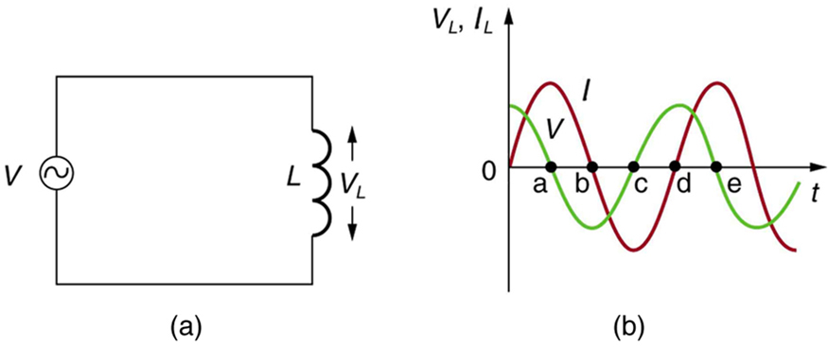
Hình 2.4 Mạch thuần điện cảm

2.2.3 Mạch xoay chiều thuần điện dung
- Mạch xoay chiều thuần điện dung là mạch điện chỉ có điện dung C và điện trở nhỏ coi như không đang kể.
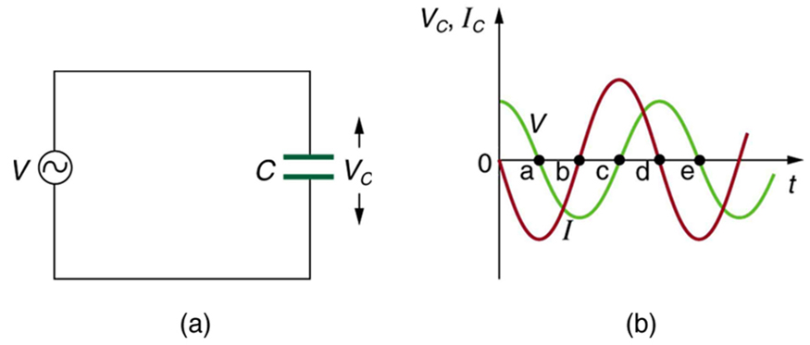
Hình 2.5 Mạch thuần điện dung
- Giả sử cho dòng điện xoay chiều đi qua cuộn dây, dòng điện i có dạng:
i = I_{max}sinωt.
Trong đó u là điện áp đặt giữa 2 đầu cuộn dây.
- Áp dụng định luật Ôm tương tự như trường hợp mạch xoay chiều thuần điện trở ta có được:
u_{C}=U_{Cm} sin(ωt – π/2)
Với U_{Cm} =$\frac{1}{ωC}$.I_{m} => I_{m}=C.ω.U_{Cm}
Trong đó X_{C} =$\frac{1}{ Cω}$
X_{C}: Là dung kháng của cuộn dây có đơn vị là ôm(Ω)
- Trong mạch xoay chiều thuần điện cảm i nhanh pha hơn u một góc là π/2.

3. MẠCH ĐIỆN XOAY CHIỀU BA PHA
Mục tiêu
- Sau khi học xong bài này, sinh viên hiểu được các kiến thức cơ bản về mạch điện xoay chiều ba pha.

3.1 Hệ thống điện ba pha

3.1.1 Khái niệm chung
- Nguồn điên xoay chiều 3 pha là 1 hệ thống gồm 3 sức điện động 1 pha có cùng biên độ, cùng tần số, nhưng lệch pha nhau 120°, hay 1/3 chu kì. Mạch điện 3 pha gồm nguồn điện 3 pha, đường dây truyền tải và tải 3 pha.
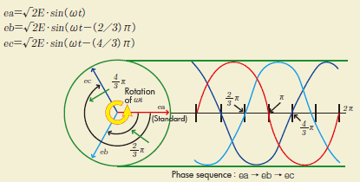
Hình 3.1 Nguồn xoay chiều 3 pha
3.1.2 Nguyên tắc tạo nguồn 3 pha đối xứng
- Để tạo ra dòng điện xoay chiều 3 pha người ta dung máy phát điện đồng bộ 3 pha, cấu tạo gồm:
- Phần tĩnh (stator) gồm có 3 cuộn dây AX, BY, CZ đặt lệch nhau 120° trong không gian, gọi là dây quấn pha A, B, C.
- Phần quay (rotor) là một nam châm điện có cực N-S.
- Khi quay, từ trường của rotor lần lượt quét qua các cuộn dây trên stator và cảm ứng thành các sức điện động sin cùng tần số, cùng biên độ,lệch pha nhau 120°
- Biểu thức tức thời của 3 sức điện động:
Pha A: e_{A} = E$\sqrt{2}$ sin ωt
Pha B: e_{B} = E$\sqrt{2}$ sin(ωt-2π/3)
Pha C: e_{C} = E$\sqrt{2}$ sin(ωt+2π/3)

3.2 Cách mắc 3 pha

3.2.1 Cách mắc hình sao
- Mạch điện 3 pha mắc hình sao là đấu ba điểm cuối X, Y, Z thành một điểm chung gọi là điểm trung tính (điểm 0).
- Dây dẫn nối với các điểm đầu A, B, C gọi là dây pha.
- Dây dẫn nối với điểm 0 gọi là dây trung tính hay dây trung hòa mạch chỉ có ba dây pha A, B, C gọi là mạch ba pha ba dây. Còn nếu có cả dây trung hòa A, B, C, O thì gọi là mạch ba pha bốn dây.
- Dòng điện đi trong các cuộn dây pha gọi là dòng điện pha:I_{p}.
- Dòng điện đi trên các dây pha gọi là dòng điện dây:I_{d}.
- Dòng điện đi trong dây trung tính kí hiệu là:I₀.
- Điện áp giữa hai đầu cuộn dây pha gọi là điện áp pha:U_{p}.
- Điện áp giữa hai dây pha gọi là điện áp dây:U_{d}.
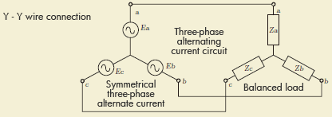
Hình 3.2 Cách mắc 3 pha hình sao
- Quan hệ giữa các đại lượng dây và pha
I_{d}=I_{p}
U_{d}=$\sqrt{3}$ U_{p}

3.2.2 Cách mắc hình tam giác
- Mạch bap ha mắc hình tam giác là lấy điểm cuối pha A đấu vào đầu pha B, cuối pha B vào đầu pha C và cuối pha C vào đầu pha A tạo một mạch hình tam giác và ba đỉnh tam giác nối với ba dây dẫn gọi là ba dây pha.
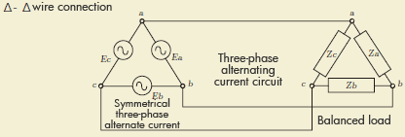
Hình 3.3 Cách mắc 3 pha hình tam giác
- Quan hệ giữa các đại lượng điện áp,dòng điện dây và pha
U_{d}=U_{p}
I_{d}=$\sqrt{3}$I_{p}

4. CÁC PHẦN TỬ BẢO VỆ

Mục tiêu
Trình bày được cấu tạo và nguyên lý làm việc, phạm vi ứng dụng của các phần tử bảo vệ.

4.1 Cầu chì

4.1.1 Cầu chì ống
Cầu chì ống (Tube fuse) là loại cầu chì có cấu tạo đơn giản và được sử dụng nhiều trong các thiết bị điện gia dụng và hệ thống truyền tải điện.
Cầu chì ống bao gồm các bộ phận sau
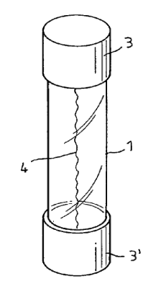

Hình 4.1 Cấu tạo của cầu chì ống
- Ống thủy tinh
3,3’. Nắp kim loại
4. Dây chảy 4

Dây chảy (4) trong ống thủy tinh (1) được hàn vào hai nắp kim loại (3) và (3’).
Ống thủy tinh giúp tránh hồ quang bắn tung tóe khi dây chảy đứt.

4.1.2 Chức năng và ứng dụng
Cầu chì có chức năng bảo vệ cho các thiết bị điện mắc nối tiếp sau nó tránh khỏi sự cố ngắn mạch (còn gọi là đoản mạch, chập mạch). Khi xảy ra sự cố ngắn mạch hoặc có dòng điện lớn quá dòng định mức chạy qua thì dây chảy trong ống sẽ tự chảy và gây ngắt mạch, giúp bảo vệ các thiết bị điện.
Bộ phận cơ bản của cầu chì là dây chảy. Dây chảy thường được làm bằng các chất có nhiệt độ nóng chảy thấp. Với mạch có cường độ dòng điện lớn, dây chảy có thể làm bằng chất có nhiệt độ nóng chảy cao nhưng có thiết diện nhỏ thích hợp. Do vậy, dây chảy thường là dây chì thiết diện tròn hoặc bằng các dây kẽm, hợp kim chì - thiếc, nhôm hay đồng với nhiều hình dạng khác nhau.
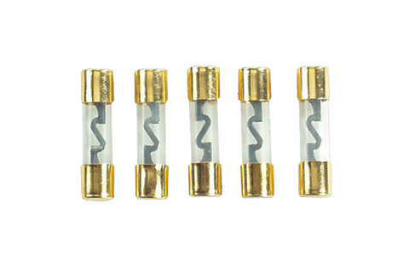
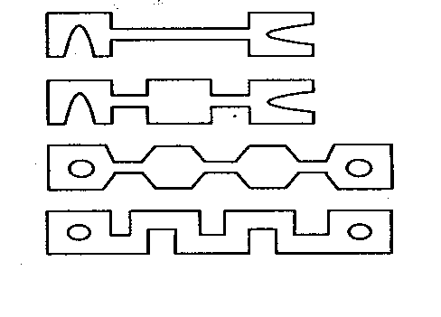

Hình 4.2 Hình dạng dây chảy
Để cầu chì bảo vệ được đối tượng cần bảo vệ, dây chảy phải chảy đứt trước khi đối tượng bị phá hủy. Trị số dòng điện mà dây chảy bị chảy đứt được gọi là dòng điện giới hạn. Rõ ràng cần có dòng điện giới hạn lớn hơn dòng định mức (I_{gh} >I_{đm}) để dây chảy không bị đứt khi làm việc với dòng định mức.
- Thông thường đối với dây chảy chì thì I_{gh}/I_{đm} =1,25 ÷ 1,45
- Dây chảy hợp kim chì thiếc I_{gh}/I_{đm} = 1,15
- Dây chảy đồng I_{gh}/I_{đm} = 1,6 ÷ 2
Dây chảy thường được chế tạo sẵn với các dòng định mức : 3, 6, 10, 15, 20, 25, 30, 40, 60, 100(A).
Ngoài cầu chì ống thì các loại cầu chì sử dụng trong kĩ thuật có nhiều dạng, kiểu khác nhau nhưng nguyên lí làm việc hoàn toàn giống nhau.
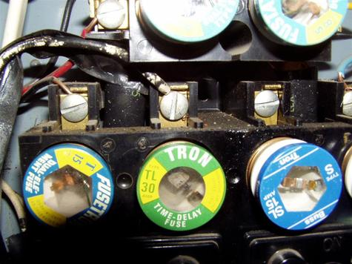
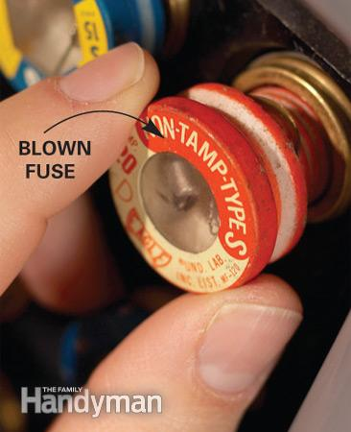

Hình 4.3 Cầu chì loại nắp xoáy thường lắp ở tủ điện
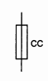
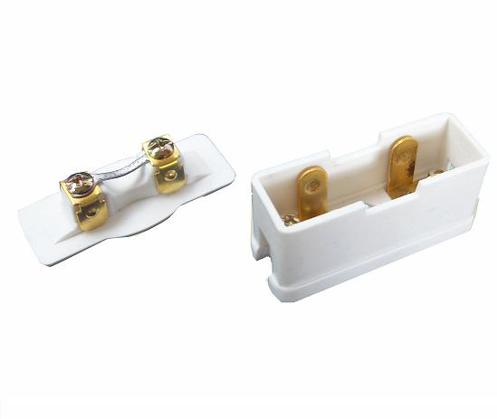

Hình 4.4 Cầu chì loại kẹp Hình 4.5 Ký hiệu cầu chì trên sơ đồ điện

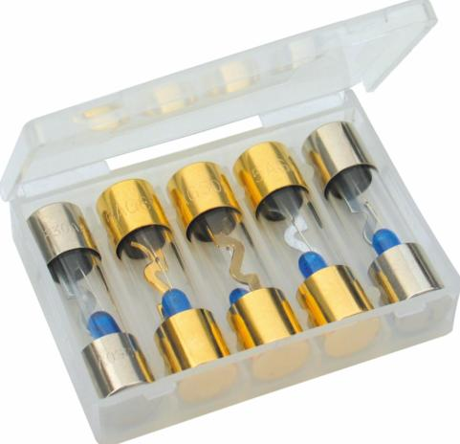
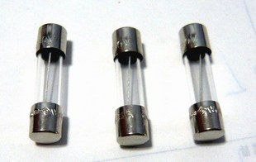

Hình 4.6 Cầu chì ống thông dụng

4.2 Rơ le nhiệt

4.2.1 Cấu tạo và nguyên lý làm việc
Rơ le nhiệt (Thermal overload relay) là khí cụ dùng để bảo vệ các thiết bị điện (động cơ) khỏi bị quá tải. Rơ le nhiệt có dòng điện làm việc tới vài trăm Ampe, điện áp một chiều tới 440V và điện áp xoay chiều tới 500V - tần số 50hz

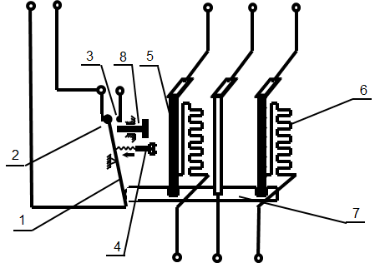

Hình 4.7 Cấu tạo và nguyên lý làm việc Rơ le nhiệt

1. Cơ cấu đòn bẩy 5. Băng kép
2. Tiếp điểm thường đóng 6. Phần tử đốt nóng
3. Tiếp điểm thường mở 7. Thanh cách điện
4. Vít điều chỉnh dòng điện tác động 8. Nút ấn phục hồi
Trên sơ đồ cấu tạo của Rơ le nhiệt ta thấy dòng điện đi vào động cơ sẽ đi qua phần tử đốt nóng 6. Khi động cơ bị quá tải, phần tử đốt nóng 6 sẽ nóng lên và tỏa nhiệt ra xung quanh, nhiệt lượng này sẽ tác động đến băng kép 5, băng kép 5 khi bị hơ nóng sẽ cong theo một chiều nhất định ( ở hình 1.7 là chiều từ phải sang trái). Nếu trong phạm vi nhiệt độ cho phép thì đòn bẩy 1 vẫn giữ dòng điều khiển đi qua tiếp điểm thường đóng 2 và mạch điều khiển làm việc bình thường. Nếu động cơ tiếp tục bị quá tải trong một thời gian dài thì băng kép 5 sẽ cong lên nữa đồng thời kéo theo thanh cách điện 7 dịch chuyển sang trái tác động vào cơ cấu đòn bẩy 1. Cơ cấu đòn bẩy 1 sẽ mở tiếp điểm thường đóng 2 và đóng tiếp điểm thường mở 3 để cắt mạch điều khiển và từ đó mạch lực bị cắt.
Khi sự cố quá tải đã được giải quyết, muốn Rơ le nhiệt trở về trạng thái ban đầu để tiếp tục nhiệm vụ bảo vệ quá tải, phải ấn nút phục hồi 8. Vít điều chỉnh 4 có tác dụng điều chỉnh dòng điện tác động tương ứng với dòng điện xuống động cơ.

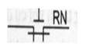
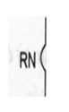

(a) (b)

Hình 4.8 (a) Ký hiệu phần tử đốt nóng Rơ le nhiệt.
(b) Ký hiệu tiếp điểm thường đóng có nút nhấn phục hồi Rơ le nhiệt.

4.2.2. Chức năng và ứng dụng
Kí hiệu nút ấn phục hồi trên tiếp điểm thường đóng chỉ rõ ý nghĩa : khi Rơ le nhiệt đã tác động và đã xử lí sự cố, muốn trở về trạng thái ban đầu, cần phải ấn nút phục hồi.
Rơ le nhiệt có quán tính nhiệt lớn vì khi dòng điện qua phần tử đốt nóng tăng lên
thì cần phải một thời gian để nhiệt truyền tới băng kép, làm băng kép cong lên. Vì
thế Rơ le nhiệt không có tác dụng cắt mạch tức thời khi dòng điện tăng lên mạnh nghĩa là
Rơ le nhiệt không bảo vệ được sự cố ngắn mạch.
Dòng điện quá tải càng lớn thì thời gian tác động của Rơ le nhiệt càng ngắn.Trong sử dụng thực tế, dòng định mức của Rơ le nhiệt thường được chọn bằng dòng điện định mức của động cơ điện cần được bảo vệ quá tải, sau đó chỉnh giá trị của dòng điện tác động là :I_{tđ} = ( 1,2 : 1,3) I_{đm}
Vì Rơ le nhiệt tác động là nhờ băng kép bị nung nóng cong lên nên tác động của Rơ le nhiệt bị ảnh hưởng của nhiệt độ môi trường xung quanh. Khi nhiệt độ môi trường xung quanh tăng, Rơ le nhiệt sẽ tác động sớm hơn, nghĩa là dòng điện tác động bị giảm, khi đó cần phải hiệu chỉnh lại I_{tđ} lớn hơn.

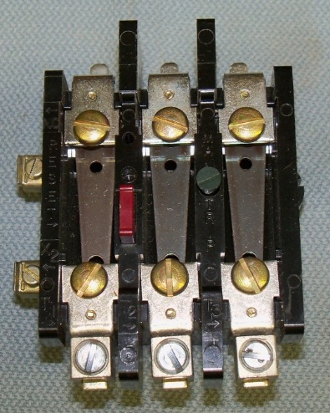

Băng kép

Hình 4.9 Băng kép trong Rơ le nhiệt

Trong công nghiệp Rơ le nhiệt thường được mắc chung với Công tắc tơ.

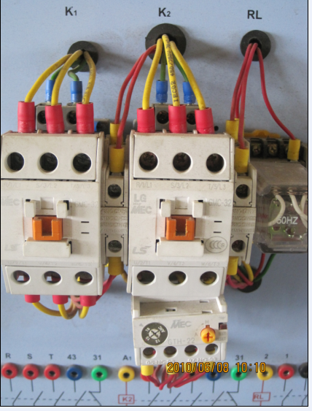

Công tắc tơ

Hình 4.10 Công tắc tơ và Rơ le nhiệt trong tủ điện

4.1. Áp tô mát
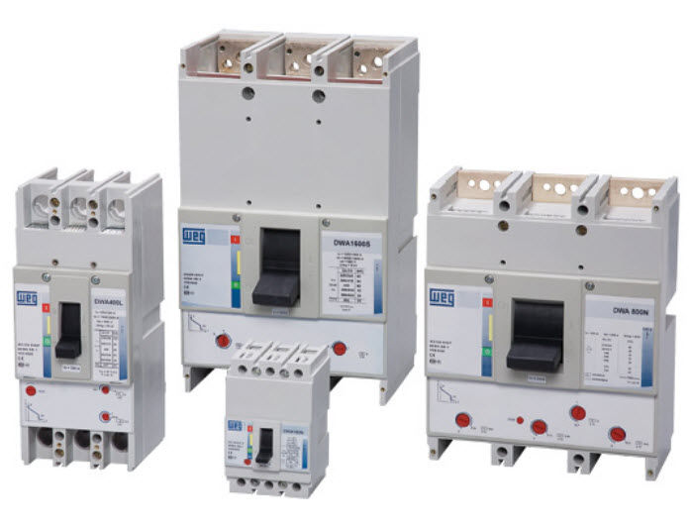

Hình 4.11 Áp tô mát thông dụng

4.1.1. Cấu tạo và nguyên lý làm việc
Áp tô mát (Circuit breaker) là khí cụ điện đóng mạch bằng tay và cắt mạch tự động khi có sự cố như: ngắn mạch, quá dòng, quá áp, sụt áp,..v.v...
Áp tô mát còn được gọi với tên khác như CB (Circuit Breaker) hay máy ngắt tự động. Kết cấu Áp tô mát rất đa dạng và được chia theo các chức năng bảo vệ như:
- Áp tô mát dòng điện cực đại .
- Áp tô mát dòng điện cực tiểu.
- Áp tô mát điện áp thấp.
- Áp tô mát công suất ngược v.v…
Trong giới hạn của bài học, chúng ta chỉ tìm hiểu cấu tạo và nguyên lý làm việc của một số loại áp tô mát thông dụng như Áp tô mát dòng điện cực đại, Áp tô mát dòng điện cực tiểu, Áp tô mát điện áp thấp.

a. Cấu tạo và nguyên lý làm việc của Áp tô mát dòng điện cực đại
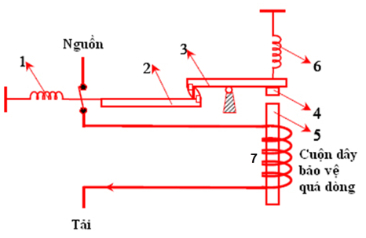

Hình 4.12 Cấu tạo và nguyên lý làm việc Áp tô mát dòng điện cực đại
1, 6. Lò xo ; 2, 3. Cơ cấu đòn móc; 4. Nắp từ động; 5. Lõi sắt từ; 7. Cuộn dây bảo vệ quá dòng

Sau khi đóng Áp tô mát bằng tay, mạch điện cần bảo vệ được cấp điện. Lúc này hai mấu ở hai đòn móc 2 và 3 móc vào nhau. Đòn móc 2 được kéo bởi lò xo 1, đòn móc 3 được giữ bởi lò xo 6 giúp mạch được nối thông.
Bình thường, dòng điện qua mạch vẫn ở mức cho phép, lực kéo của lò xo 6 lớn hơn lực hút của cuộn dây bảo vệ quá dòng 7 (cuộn điện từ), mạch hoạt động bình thường.
Khi dòng điện vượt quá định mức cho phép (quá lực căng của lò xo 6) thì cuộn điện từ nối tiếp với mạch lực sẽ đủ lực thắng lực cản của lò xo 6, hút nắp từ động 4, làm cần 3 quay nhả móc chốt. Lò xo 1 kéo rời tiếp điểm động ra khỏi tiếp điểm tĩnh để cắt mạch. Mạch sẽ được bảo vệ không bị quá dòng ở một giá trị nào đó.
b. Cấu tạo và nguyên lý làm việc của áp tô mát dòng điện cực tiểu
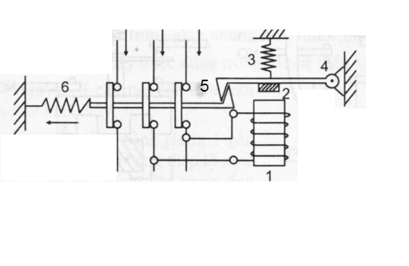

Hình 4.13 Cấu tạo và nguyên lý làm việc Áp tô mát dòng điện cực tiểu

1. Cuộn dây điện từ; 2. Nắp từ động; 3, 6. Lò xo; 4,5. Cơ cấu đòn móc
Bình thường dòng điện làm việc lớn hơn dòng cắt (dòng nhả) nên cuộn 1 đủ lực hút để hút nắp từ động 2 và mạch được đóng kín.
Khi dòng điện thấp hơn dòng định mức thì cuộn hút điện từ 1 không đủ từ lực để thắng lực kéo lò xo 3 nên lò xo 3 kéo nắp từ động 2 và cơ cấu đòn móc 4 lên, lúc này lò xo 6 kéo đòn móc 5 mang hệ tiếp điểm sang trái, làm tiếp điểm bị mở, dòng điện bị cắt, mạch được bảo vệ.

c. Cấu tạo và nguyên lý làm việc của Áp tô mát điện áp thấp
Với Áp tô mát bảo vệ khỏi điện áp thấp thì sau khi đóng Áp tô mát bằng tay, cuộn dây bảo vệ sụt áp 7 có đủ điện áp sẽ hút nắp từ động 5 để hai cơ cấu đòn móc 2, 3 móc vào nhau, lò xo 4 giữ đòn móc 3, lò xo 1 giữ đòn móc 2, các tiếp điểm chính được đóng lại, mạch được nối thông.
Khi điện áp nguồn giảm thấp hơn điện áp định mức, cuộn dây bảo vệ sụt áp không đủ điện áp sẽ có lực từ yếu và lò xo 4 kéo đòn móc 3 cùng nắp từ động 5 lên, các tiếp điểm chính bị lò xo 1 kéo về bên trái, cắt mạch điện động lực, từ đó mạch điện được bảo vệ.
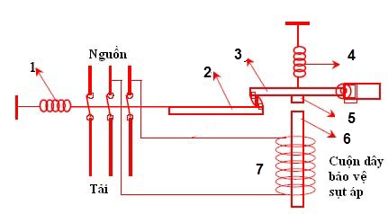

Hình 4.14 Cấu tạo và nguyên lý làm việc Áp tô mát điện áp thấp

1, 4. Lò xo; 2, 3. Cơ cấu đòn móc; 5. Nắp từ động;
6. Lõi sắt từ; 7. Cuộn dây bảo vệ sụt áp
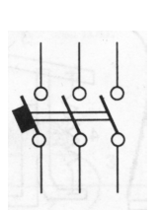

Hình 4.15 Ký hiệu Áp tô mát trên sơ đồ điện
Khi đóng cắt các tiếp điểm bên trong Áp tô mát thì hồ quang sinh ra giữa các tiếp điểm sẽ bị kéo giãn và chia nhỏ trong các khe của buồng dập hồ quang, khiến cho hồ quang bị dập tắt nhanh chóng, giúp các tiếp điểm bên trong Áp tô mát bền hơn.

4.1.2. Chức năng và ứng dụng
Áp tô mát là một khí cụ đóng cắt bằng tay có bảo vệ. Dùng để bảo vệ mạch điện khi có sư cố như: thấp áp, quá dòng, dòng nhỏ, chống giật….
Đôi khi trong kĩ thuật cũng sử dụng Áp tô mát để đóng - cắt không thường xuyên các mạch điện làm việc ở chế độ bình thường. Áp tô mát có cấu tạo hộp kín, bên trong có buồng dập hồ quang và các cơ cấu cơ khí để đóng (cắt) mạch nên rất an toàn cho người sử dụng.
Thực tế còn nhiều loại Áp tô mát với cấu tạo và chức năng bảo vệ khác nhau như MCB, ACB, VCB, ELCB ( hay còn gọi là CB chống giật)....

- ACB (Air Circuit Breaker ): Máy cắt không khí, dùng không khí để dập tắt hồ quang, thường dùng để cắt mạch với dòng điện hạ áp.
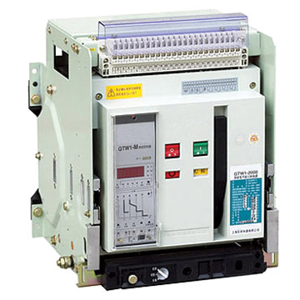

Hình 4.16 Một loại máy cắt không khí

- VCB (Vacuum Circuit Breaker) : Máy cắt chân không, thường dùng để cắt mạch trung áp.
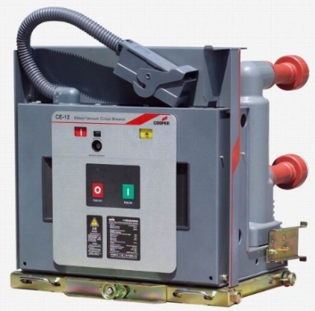

Hình 4.17 Một loại máy cắt chân không
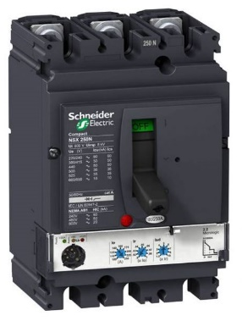
- MCCB (Moulded Case Circuit Breaker) là Áp tô mát khối, thường có dòng cắt ngắn mạch lớn .

Hình 4.18 MCCB của hãng Schneider

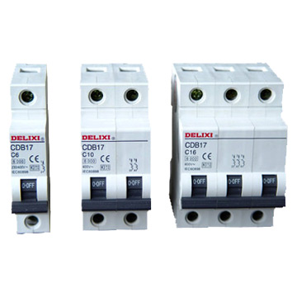
- MCB (Miniature Circuit Breaker) là Áp tô mát thông dụng nhất, có dòng cắt ngắn mạch nhỏ

Hình 4.19 Một số MCB thông dụng

- ELCB (Earth Leakage Circuit Breaker) là Áp tô mát chống dòng rò, thực chất là loại MCCB hay MCB bình thường có thêm bộ cảm biến dòng rò. Loại này vừa bảo vệ ngắn mạch, vửa bảo vệ quá tải, vừa bảo vệ dòng rò.
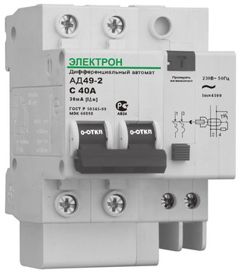

Hình 4.20 Một loại ELCB
CÂU HỎI BÀI 4

1. Trình bày nguyên lý làm việc của Rơ le nhiệt.
2. Trình bày nguyên lý làm việc của Áp tô mát dòng điện cực đại.

5. CÁC PHẦN TỬ ĐIỀU KHIỂN CÓ TIẾP ĐIỂM

Mục tiêu
Trình bày được cấu tạo và nguyên lý làm việc, phạm vi ứng dụng của các phần tử điều khiển có tiếp điểm.

5.1 Công tắc

5.1.1 Công tắc bật
Công tắc (Electric switch) là khí cụ đóng - cắt mạch điện hạ áp bằng tay hoặc bằng tác động cơ khí. Công tắc có loại hở, loại kín, có loại dùng để đóng - cắt trực tiếp mạch chiếu sáng hay mạch động lực công suất nhỏ, có loại chỉ dùng trong mạch điều khiển.

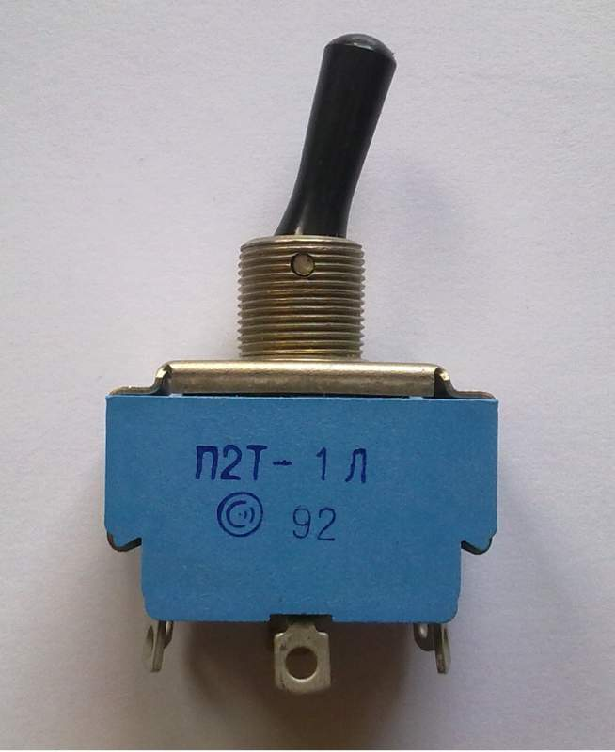
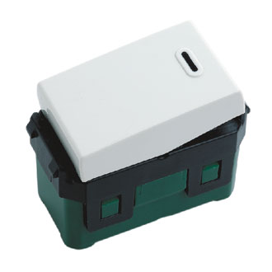

Hình 5.1 Một số loại Công tắc bật thường gặp

Công tắc rất đa dạng về kiểu, loại, song nguyên lí đều có các tiếp điểm động và tĩnh. Mạch điện được nối thông khi tiếp điểm động tiếp xúc với tiếp điểm tĩnh. Lúc này điện trở ở công tắc rất nhỏ . Tiếp xúc càng tốt, điện trở càng nhỏ. Mạch điện bị cắt khi hai tiếp điểm rời xa nhau. Điện trở ở Công tắc lúc này rất lớn và chính là điện trở không khí giữa hai tiếp điểm. Hai tiếp điểm càng xa nhau, điện trở càng lớn. Số tiếp điểm của các loại Công tắc cũng khác nhau tuỳ theo mục đích sử dụng. Việc đóng, ngắt các tiếp điểm cũng có thể theo các nguyên tắc cơ khí khác nhau : có loại dùng lẫy, có loại dùng lò xo...

Công tắc bật thông thường chỉ có hai trạng thái ( bật và tắt), nghĩa là Công tắc có khả năng duy trì dòng điện qua nó khi ở trạng thái “bật” và ngược lại.
Để dập tắt nhanh hồ quang khi thao tác, các công tắc đều có kết cấu lò xo xoắn hoặc lò xo lá nhằm hỗ trợ giảm ngắn thời gian đóng, ngắt các liếp điểm.

Ký hiệu Công tắc 3 chấu 2 vị trí
Ký hiệu Công tắc đơn

Ký hiệu Công tắc 3 chấu 3 vị trí

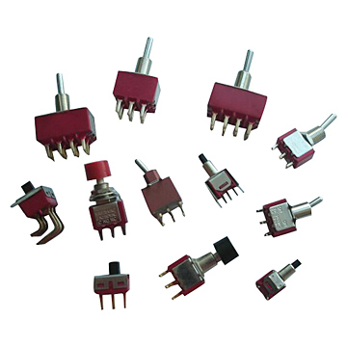
Hình 5.2 Ký hiệu Công tắc trên sơ đồ điện

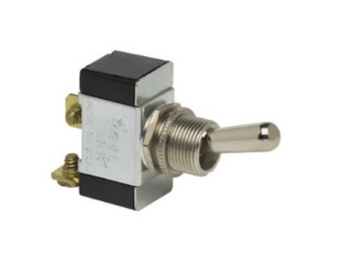

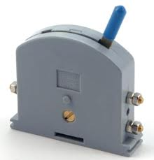

Hình 5.3 Các Công tắc bật dùng trong mạch điều khiển.

5.1.2 Công tắc hành trình
Công tắc hành trình ( Limit switch) được lắp đặt tại một vị trí trên hành trình nào đó trong một hệ truyền động điện (TĐĐ) để đóng, cắt mạch điều khiển. Nó được dùng để điều khiển TĐĐ theo vị trí hoặc để bảo vệ, đảm bảo an toàn cho một chuyển động ở cuối hành trình.

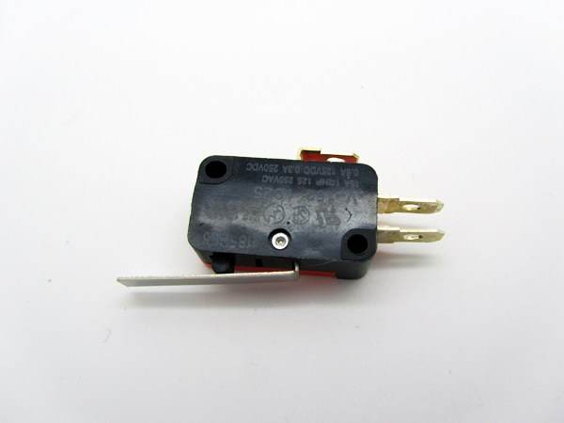
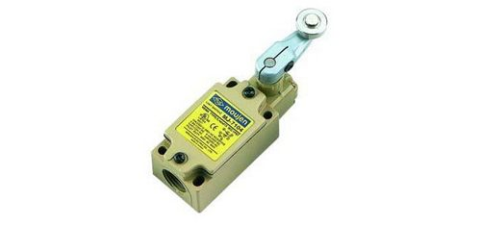

Hình 5.4 Một số loại Công tắc hành trình
Ở Công tắc hành trình kiểu gạt (hình 3.8 ), khi bị gạt, cần gạt sẽ lật sang trái hoặc sang phải và từ đó, đóng hoặc ngắt tiếp điểm bên trong Công tắc hành trình.

Còn ở Công tắc hành trình kiểu tì (hình 3.10) sẽ chuyển đổi trạng thái tiếp điểm khi núm công tắc bị tì vào.

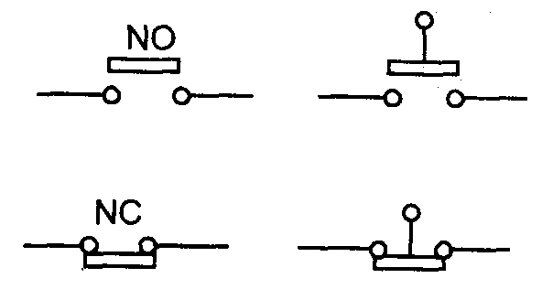

Hình 5.5 Ký hiệu Công tắc hành trình trên sơ đồ điện

Công tắc hành trình được sử dụng nhiều trong các dây chuyền, các hệ thống sản xuất tự động.

5.2 Nút nhấn

5.2.1 Cấu tạo
Nút nhấn (Push button) hay nút bấm hoặc nút điều khiển là một loại khí cụ điện thường dùng để đóng - cắt mạch ở lưới điện hạ áp.
Nút nhấn có cấu tạo đơn giản và tùy theo nguyên lý cấu tạo được chia ra các loại như Nút nhấn thường mở, Nút nhấn thường đóng....

1
2
3

4
Hình 5.6 Cấu tạo nút nhấn thường mở

1. Tiếp điểm động; 2. Tiếp điểm tĩnh; 3. Lò xo; 4. Ký hiệu Nút nhấn thường mở

Nút nhấn thường mở: khi Nút bị ấn thì tiếp điểm động 1 chạm vào tiếp điểm tĩnh 2 làm thông mạch, khi thôi ấn nút, lò xo 3 đẩy tiếp điểm động 1 lên, rời xa tiếp điểm tĩnh 2 và mạch bị cắt.

1

2
3

4

Hình 5.7 Cấu tạo Nút nhấn thường đóng

1. Tiếp điểm tĩnh; 2. Tiếp điểm động; 3. Lò xo; 4. Ký hiệu Nút nhấn thường đóng

Nút nhấn thường đóng chỉ cắt mạch khi Nút nhấn bị nhấn.

5.2.2 Chức năng và ứng dụng
Nút ấn thường được dùng để điều khiển các rơ le, công tắc tơ, chuyển đổi mạch tín hiệu, bảo vệ... Phổ biến nhất là dùng Nút ấn trong mạch điều khiển động cơ để mở máy, dừng và đảo chiều quay của động cơ.
Nút ấn có kiểu hở và kiểu kín để chống bụi, nước,... và có loại có cả đèn báo để báo trạng thái của Nút ấn.
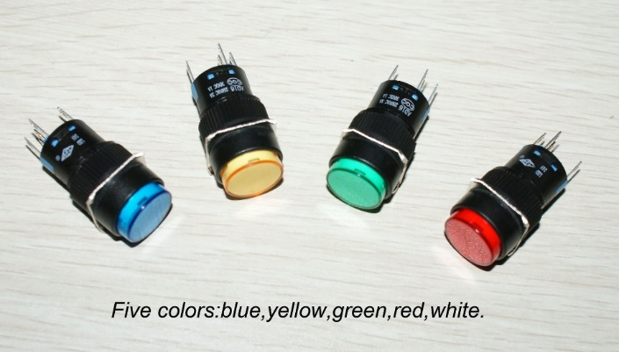

Hình 5.8 Nút nhấn có đèn báo

Một số loại Nút nhấn thường đóng dùng trong mạch bảo vệ hoặc mạch dừng còn có chức năng khóa chết. Khi bị nhấn, nút tự giữ trạng thái bị nhấn. Muốn xóa trạng thái này, phải xoay nút đi một góc nào đó để nút trở về trạng thái ban đầu.
Lại có loại Nút nhấn luôn giữ trạng thái khi bị nhấn, muốn xoá trạng thái bị nhấn phải nhấn tiếp một lần nữa và nút tự trở lại trạng thái ban đầu.
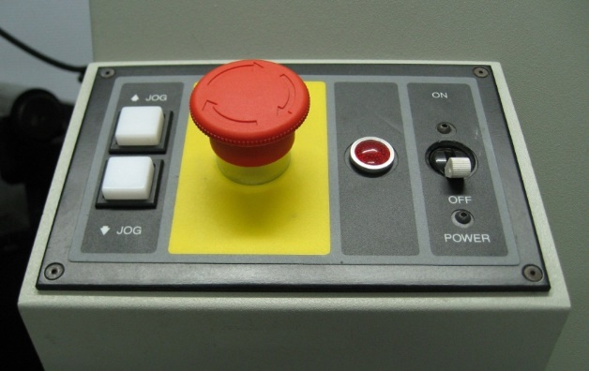

Hình 5.9 Nút nhấn dùng trong mạch bảo vệ (Emergency stop).
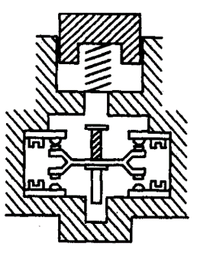

Hình 5.10 Nút nhấn kết hợp có tiếp điểm thường đóng và thường mở.
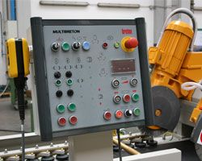
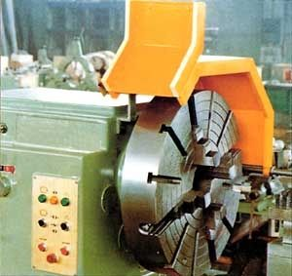

Hình 5.11 Bảng điều khiển sử dụng Nút nhấn trên các máy công cụ

5.3 Công tắc tơ

5.3.1 Cấu tạo
Công tắc tơ (Contactor) là khí cụ điều khiển từ xa, bao gồm các hệ tiếp điểm chính (tiếp điểm động lực) và hệ tiếp điểm phụ (tiếp điểm điều khiển).
Công tắc tơ có loại một chiều và có loại xoay chiều.
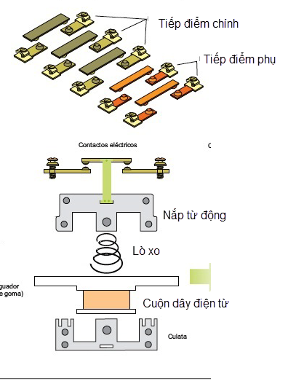

Hình 5.12 Sơ đồ cấu tạo Công tắc tơ.
Phần chính của một Công tắc tơ là cuộn hút điện từ và hệ thống các tiếp điểm. Khi cuộn hút điện từ không có điện, lò xo đẩy nắp từ động lên phía trên, nắp từ động sẽ mở các tiếp điểm động lực (tiếp điểm chính) và tiếp điểm điều khiển (tiếp điểm phụ). Khi cấp điện cho cuộn hút điện từ, nắp từ động bị hút sẽ đóng các tiếp điểm động lực và tiếp điểm điều khiển.
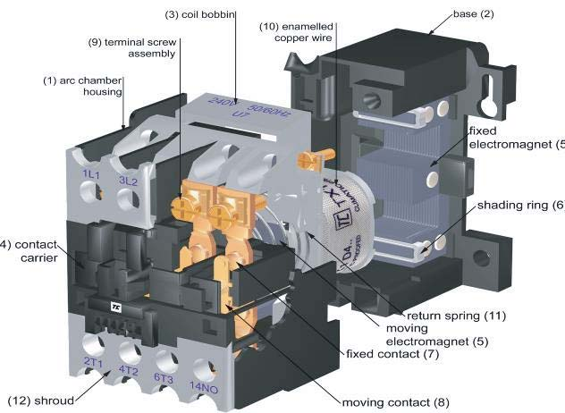
Hình 5.13 Một kiểu Công tắc tơ xoay chiều

Dòng xoay chiều qua cuộn hút sẽ tạo ra từ thông xoay chiều và từ thông chuyển qua giá trị 0 là 100 lần trong 1 giây (tần số 50hz). Lúc từ thông chuyển qua 0 thì lực hút nắp từ động bằng 0 và lò xo phản hồi làm nắp từ động rời khỏi lõi từ tĩnh.
Nhưng thời gian (I) = 0 rất ngắn và do quán tính cơ nên nắp từ động chưa kịp rời khỏi lõi từ tĩnh thì đã bị hút lại. Kết quả là nắp từ động không bị hút chặt, bị rung và phát tiếng kêu, làm cuộn dây bị nóng.
Khắc phục hiện tượng này, người ta dùng một vòng ngắn mạch chống rung (hình 3.22) bằng đồng ôm lấy một phần của đầu cực từ tĩnh. Từ thông chính biến thiên qua vòng ngắn mạch sẽ làm xuất hiện một dòng điện cảm ứng. Từ thông của dòng cảm ứng lệch pha so với từ thông chính nên khi từ thông chính qua giá trị 0 thì từ thông của vòng ngắn mạch cực đại, tạo lực hút nắp từ động.

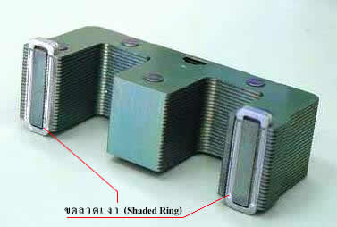

Hình 5.14 Vòng chống rung

Công tắc tơ một chiều có mạch từ làm bằng chất sắt từ mềm và lõi thép ít bị nóng so với Công tắc tơ xoay chiều. Lõi từ của Công tắc tơ xoay chiều được ghép lại từ các lá tôn silic mỏng để hạn chế dòng xoáy Phu cô sinh nhiệt.
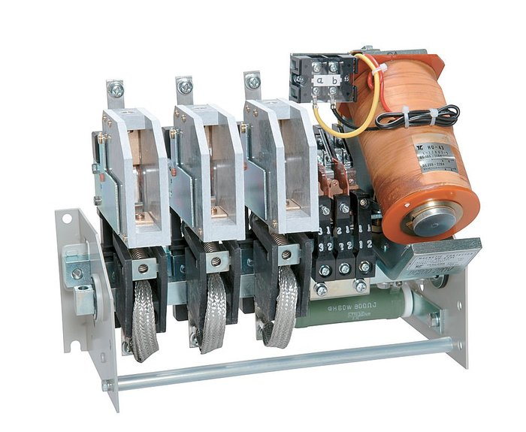

Hình 5.15 Kết cấu Công tắc tơ một chiều
Công tắc tơ có dòng lớn cần phải dập hồ quang khi đóng - cắt, nhất là khi cắt.
Hồ quang phát sinh giữa hai tiếp điểm khi cháy lâu sẽ làm hỏng các tiếp điểm. Để hạn chế phạm vi cháy của hồ quang và tránh hiện tượng quá điện áp khi hồ quang tắt, người ta dùng cuộn dây thổi từ và buồng dập hồ quang tương tự như trong Áp tô mát

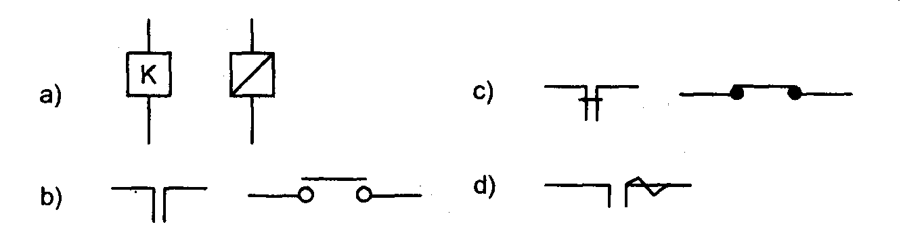

Hình 5.16 Ký hiệu các phần tử của một Công tắc tơ
a. Cuộn hút điện từ; b. Tiếp điểm thường mở; c. Tiếp điểm thường đóng;
d. Tiếp điểm thường mở có dập hồ quang.

5.3.2 Chức năng và ứng dụng
Công tắc tơ là khí cụ điều khiển từ xa dùng để đóng - cắt các mạch động lực ở
lưới điện hạ áp với dòng điện tới vài trăm, vài nghìn Ampe thông qua hệ thống nút nhấn mà không cần thao tác trực tiếp trên Công tắc tơ.
Công tắc tơ có thể đóng - cắt mạch động lực với tần suất cao tới 600 lần/h.

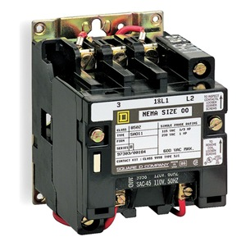

Hình 5.17 Công tắc tơ một chiều

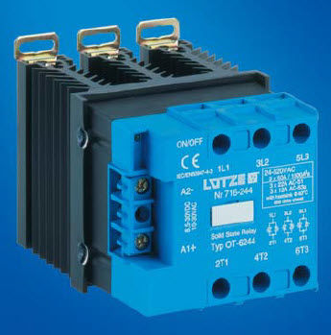
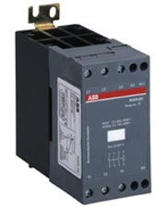

Hình 5.18 Công tắc tơ bán dẫn.

Trong Công tắc tơ bán dẫn (thiết bị đóng – cắt không tiếp điểm) thì để đóng cắt các công tắc tơ loại này người ta cho xung điện đóng hoặc mở các van bán dẫn (Thy rít tơ, Tri ắc).

5.3.3 Ví dụ
Trong công nghiệp, Công tắc tơ thường được mắc chung với Rơ le nhiệt để bảo vệ quá tải cho động cơ, người ta gọi chung bộ thiết bị này là Khởi động từ.
Khởi động từ (Magnetic stater) là loại khí cụ điện để điều khiển các động cơ công suất vừa và nhỏ. Bộ phận chủ yếu của Khởi động từ là Công tắc tơ xoay chiều (hoặc một chiều) có khối tiếp điểm liên động được lắp chung trong một hộp và Rơ le nhiệt bảo vệ quá tải.
Theo khả năng làm biến đổi chiều quay của động cơ điện, Khởi động từ được phân thành Khởi động từ đơn (không thực hiện đảo chiều quay động cơ) và Khởi động từ kép (thực hiện đảo chiều quay động cơ).
Căn cứ vào công dụng, Khởi động từ được phân thành hai loại: Khởi động từ chính có các tiếp điểm chính dùng để đóng ngắt ở mạch động lực và Khởi động từ phụ chỉ có các tiếp điểm dùng trong mạch điều khiển.
Đối với Khởi động từ kép, gồm có hai Khởi động từ đơn giống nhau được lắp trên cùng một giá đỡ có thêm khóa liên động về cơ khí kiểu đòn bẩy để đề phòng cả hai Khởi đọng từ cùng đóng đồng thời làm chập mạch điện. Cơ cấu này được bố trí phía dưới chân đế.
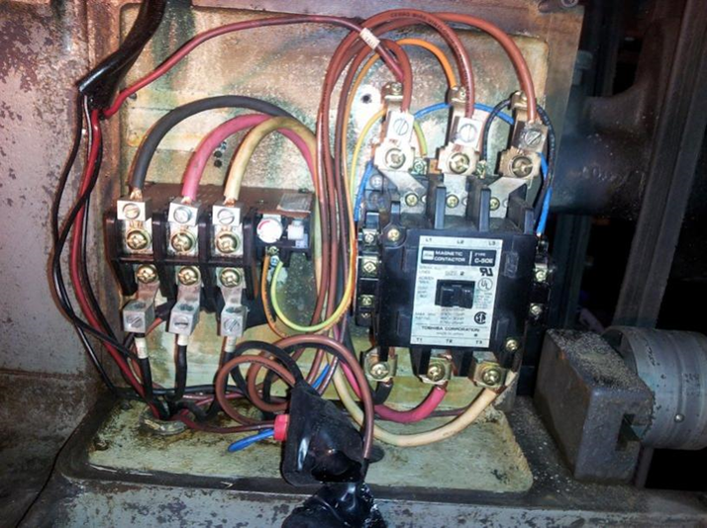

Hình 5.19 Công tắc tơ và Rơ le nhiệt trên tủ điều khiển của một máy công cụ

CÂU HỎI BÀI 5
- Trình bày cấu tạo Công tắc tơ.
- Nêu ứng dụng của Công tắc tơ trong công nghiệp

6. CÁC RƠ LE

Mục tiêu
Trình bày được cấu tạo và nguyên lý làm việc, phạm vi ứng dụng của các loại Rơ le thông dụng trong máy cắt kim loại.

6.1 Rơ le điện từ

6.1.1. Cấu tạo
Rơ le điện từ (Electromagnetic relay) là loại đơn giản nhất và được sử dụng rộng rãi nhất. Rơ le làm việc trên nguyên lí điện từ về kết cấu, nó tương tự như Công tắc tơ nhưng chỉ dùng đóng - cắt mạch điều khiển, không dùng trực tiếp trong mạch động lực.

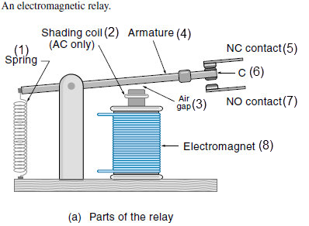

Hình 6.1 Cấu tạo Rơ le điện từ

1. Spring: lò xo; 2. Shading coil: vòng chống rung; 3. Air gap: khe hở không khí
4. Armature: phần ứng (nắp từ động); 5. NC contact: tiếp điểm thường đóng
6. Com: chân chung; 7. NO contact: tiếp điểm thường mở
8. Electromagnet: cuộn dây điện từ.

Nhìn vào sơ đồ cấu tạo của Rơ le ta thấy mỗi Rơ le thường có 3 phần chính:
- Cơ cấu thu: là cuộn hút điện từ, nó tiếp nhận tín hiệu vào (dòng điện, điện áp) và khi đạt một giá trị nào đó thì Rơ le tác động.
- Cơ cấu trung gian: là mạch từ, nó giúp tạo ra lực hút khi cuộn điện từ có điện và so sánh lực này với lực đặt trước bởi lò xo phản hồi. Kết quả tác động được truyền tới cơ cấu chấp hành.
- Cơ cấu chấp hành: là hệ thống tiếp điểm, chúng tác động sẽ truyền tín hiệu cho mạch điều khiển.

6.1.2. Nguyên lý làm việc
Hình 6.1 trình bày nguyên lí cấu tạo một Rơ le điện từ xoay chiều kiểu bản lề. Cuộn dây điện từ 8 quấn quanh lõi sắt từ. Nắp từ động 4 được lò xo 1 kéo bật lên để tiếp điểm chung COM tì vào tiếp điểm thường đóng 5, còn tiếp điểm 7 bị hở (tiếp điểm thường mở). Khi cuộn điện từ được cấp điện, lực hút được tạo ra từ cuộn dây điện từ sẽ thắng lực kéo của lò xo 1, vì thế nắp từ động 4 bị hút chặt và tiếp điểm thường mở được nối với tiếp điểm COM, còn tiếp điểm thường đóng bị ngắt khỏi tiếp điểm COM. Đối với Rơ le điện từ sử dụng dòng điện một chiều thì sẽ không có vòng chống rung gắn trên lõi sắt từ.

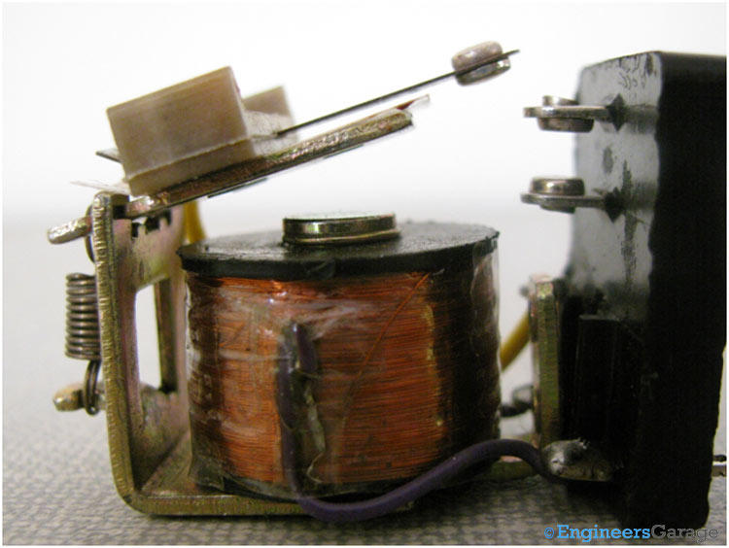

Hình 6.2 Bên trong một Rơ le điện từ kiểu bản lề

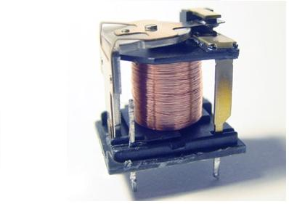
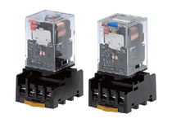

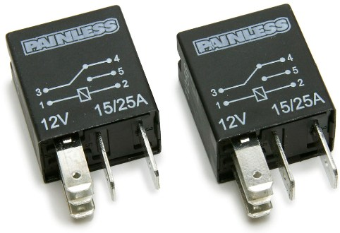

Hình 6.3 Một số Rơ le điện từ thông dụng

6.2. Rơle thời gian (Timer relay)

6.2.1. Phân loại
Rơ le thời gian kiểu điện từ, Rơ le thời gian kiểu thủy lực, Rơ le thời gian kiểu động cơ, Rơ le thời gian bán dẫn…

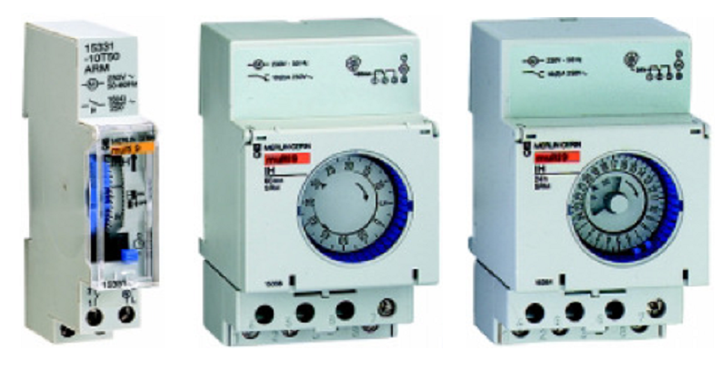

Hình 6.4 Các loại Rơ le thời gian thông dụng

6.2.2. Chức năng
* Rơle thời gian kiểu điện từ

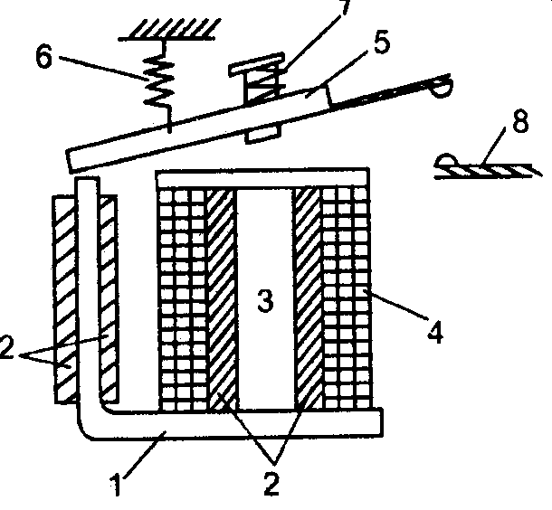

Hình 6.5 Rơ le thời gian kiểu điện từ

- Chân đế; 2. Vòng ngắn mạch; 3. Mạch từ hình trụ;
4. Mạch từ hình chữ nhật; 5. Nắp từ động; 6. Lò xo nén
7. Lò xo tách nắp từ động

Loại này dùng ở mạch một chiều và thời gian trễ tới 3s.
Như hình 5.16, mạch từ trụ 3 và mạch từ chữ nhật dẹt 1 đều có vòng ngắn mạch 2 ôm xung quanh. Tiếp điểm gắn trên nắp từ động 5. Khi đóng hay ngắt điện cuộn hút 4, từ thông trong lõi từ biến thiên làm xuất hiện dòng điện cảm ứng trong các vòng ngắn mạch. Từ trường của vòng ngắn mạch chống lại sự biến thiên của từ thông tạo ra bởi cuộn 4, làm nắp từ động bị chậm lại.
Thời gian trễ của Rơ le có thể chỉnh định theo:
- Độ căng của lò xo nhả 6.
- Độ căng của lò xo 7 tạo ra lực tách nắp từ động 5 khỏi trụ từ 3.
- Khe hở phụ qua tấm đệm phi từ tính giữa nắp từ động 5 và trụ 3.

* Rơ le thời gian kiểu thủy lực

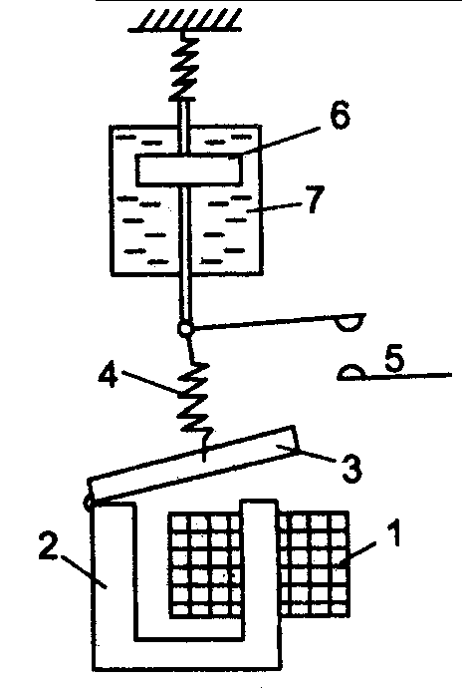

1. Cuộn hút điện từ
2. Lõi sắt từ
3. Nắp từ động
4. Lò xo
5. Hệ tiếp điểm
6. Pít tông
7. Xy lanh dầu nhờn

Hình 6.6 Rơ le thời gian kiểu thủy lực

Cuộn hút 1 quấn trên lõi từ 2 được cấp điện sẽ hút nắp từ động 3. Lò xo 4 bị kéo căng nhưng tiếp điểm 5 không đóng ngay vì pít tông 6 chuyển động chậm trong xy lanh dầu nhờn. Do đó tiếp điểm bị đóng chậm ( hoặc nhả chậm).
Khi cuộn hút 1 bị cắt điện thì quá trình nhả cũng diễn ra chậm và giải thích tương tự như trên.
Rơ le kiểu này dùng cho cả cuộn hút một chiều và xoay chiều.

* Rơ le thời gian bán dẫn
Hiện nay việc làm trễ thời gian tác động phần lớn là nhờ các mạch bán dẫn vì các ưu điểm nổi trội như: bền, gọn, tiêu tốn năng lượng ít, tác động nhanh, tin cậy, dải thời gian trễ lớn (từ vài phần giây đến hàng trăm giờ hoặc hơn).
Mạch làm trễ thời gian rất đa dạng nhưng về nguyên lí có thể phân ra :
- Mạch trễ nhờ sự phóng hoặc nạp của tụ điện (mạch R - C). Thời gian trễ qua R. Trị số R, C càng lớn thì thời gian trễ càng lớn. Mạch này cho thời gian trễ không quá vài giờ.
- Mạch trễ nhờ các bộ đếm. Đây là mạch trễ lô gíc theo nguyên tắc đồng hồ. Thời gian trễ được xác định bởi số đếm và tần số xung đếm. Thời gian trễ tăng lên khi số đếm tăng lên và tần số xung đếm giảm. Mạch này có thể cho thời gian trễ rất lớn. Nếu 2 tín hiệu đếm và đặt bằng nhau thì đầu ra bộ so sánh sẽ có tín hiệu và sau khi qua khâu khuếch đại sẽ tác động vào bộ chấp hành, đóng mở hệ tiếp điểm.

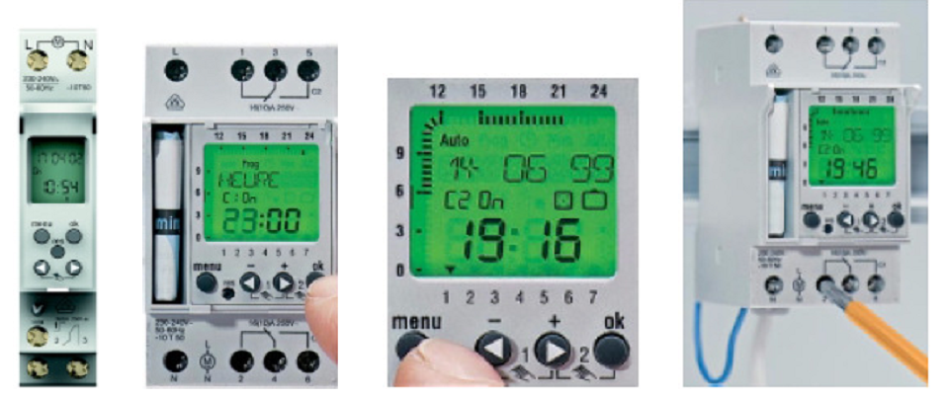

Hình 6.7 Rơ le thời gian bán dẫn

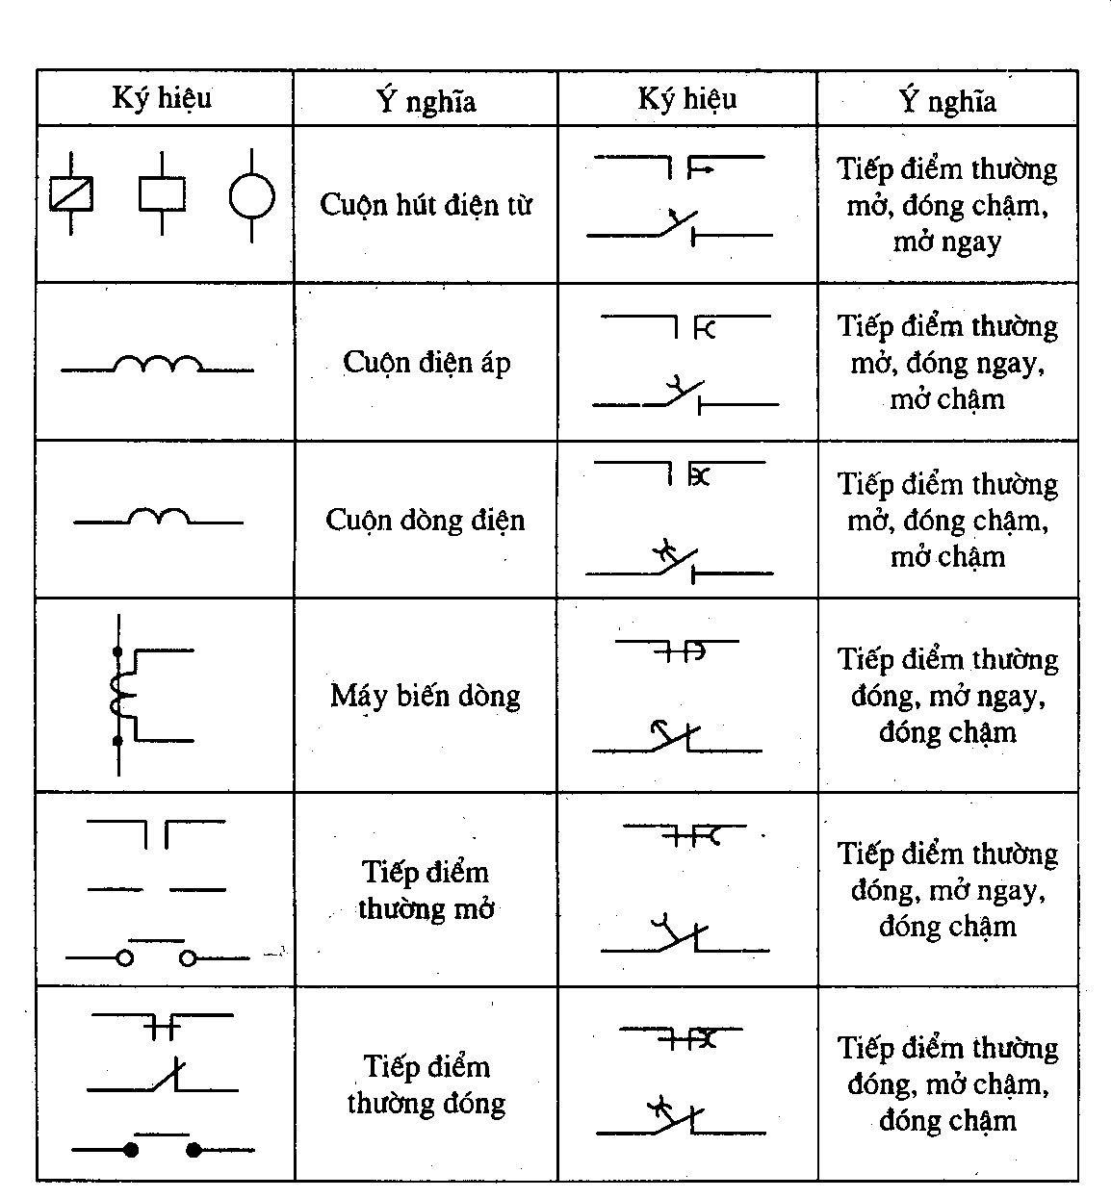
BẢNG KÝ HIỆU CÁC PHẦN TỬ RƠ LE

CÂU HỎI BÀI 6
1. Trình bày cấu tạo và nguyên lý làm việc của Rơ le điện từ kiểu bản lề.
2. Trình bày cấu tạo và nguyên lý làm việc của Rơ le thời gian kiểu thủy lực.

7. CÁC PHẦN TỬ ĐIỆN TỪ

Mục tiêu
Trình bày được cấu tạo và nguyên lý làm việc, phạm vi ứng dụng của các phần tử điện từ.

7.1. Ly hợp điện từ kiểu ma sát

7.1.1. Cấu tạo
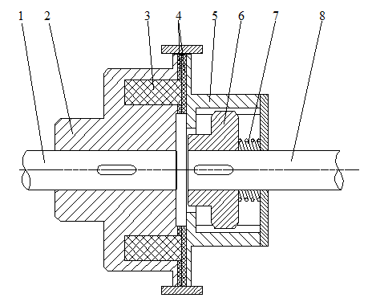

Hình 7.1 Cấu tạo Ly hợp điện từ kiểu ma sát

1. Trục chủ động; 2. Gông từ; 3. Cuộn dây điện từ; 4. Đĩa ma sát; 5. Nắp từ động;
6. Bánh răng; 7. Lò xo; 8. Trục bị dẫn.

7.1.2. Nguyên lý làm việc
Gông từ 2 được nối cứng với trục chủ động 1 nhờ liên kết then. Bánh răng 6 nối cứng với trục bị dẫn 9 cũng nhờ liên kết then .
Bình thường, lò xo 7 đẩy phần nắp từ động 5 (phần ứng) sang phải làm hai đĩa ma sát 4 tách rời nhau . Chuyển động quay của trục chủ động 1 không truyền được sang trục bị dẫn 8. Gông từ 2 mang cuộn dây 3 quay theo trục 1.
Khi cuộn dây điện từ 3 được cấp điện, phần ứng 5 sẽ bị hút trượt dọc theo các rãnh răng của bánh răng 6 sang trái, ép chặt đĩa ma sát vào nhau và mạch từ được khép kín. Lúc này lò xo 7 bị nén lại. Do ma sát của hai đĩa ma sát 4, mô men quay trục 1 được truyền qua trục 8 và trục 8 quay theo trục 1 với cùng một tốc độ.
Nếu ngắt điện cuộn dây điện từ 3, lực lò xo 7 sẽ đẩy phần ứng 5 sang phải, tách rời hai đĩa ma sát, trục bị dẫn 8 sẽ không quay theo trục chủ động 1.
Loại Ly hợp điện từ kiểu ma sát (Electromagnetic friction clutch) không điều chỉnh được tốc độ quay của trục bị dẫn vì nếu giảm điện áp đặt vào cuộn dây điện từ 3, lực điện từ giảm sẽ làm hai đĩa ma sát trượt trên nhau và bị hỏng.
Ly hợp loại này thường được sử dụng trong các máy may công nghiệp, máy cắt cỏ…

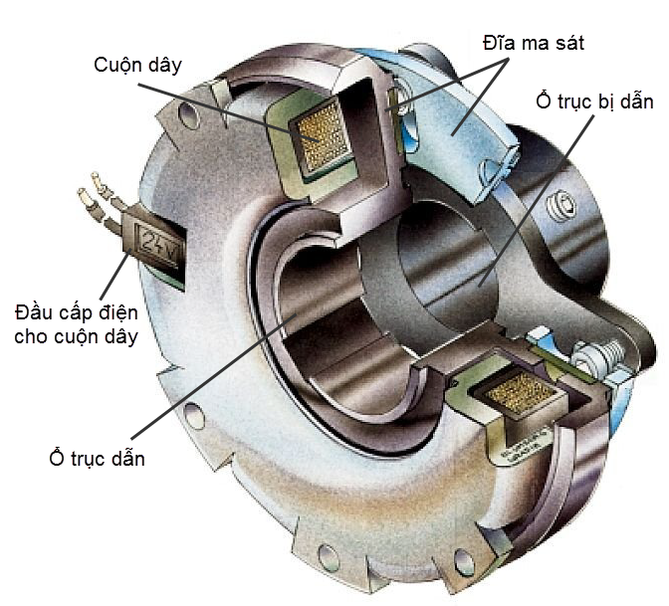

Hình 7.2 Mặt cắt Ly hợp điện từ kiểu ma sát
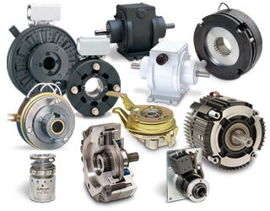

Hình 7.3 Một số loại Ly hợp điện từ

7.2. Ly hợp điện từ kiểu bám

7.2.1. Cấu tạo
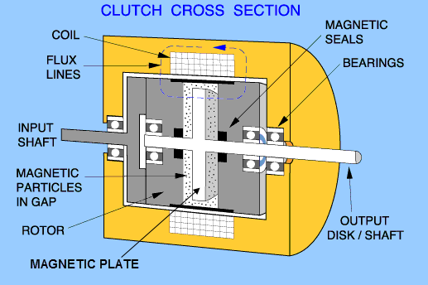

Hình 7.4 Cấu tạo Ly hợp điện từ kiểu bám
1. Input shaft: trục dẫn; 2. Flux lines: đường từ thông; 3. Coil: cuộn dây điện từ;
3. Magnetic seals: vòng chặn; 4. Bearings: ổ đỡ; 5. Output shaft: trục bị dẫn;
6. Magnetic Plate: mạch từ hình đĩa; 7. Rotor: rô to;
8. Magnetic particles in gap: ngăn chứa bột sắt từ.

7.2.2. Nguyên lý làm việc
Cuộn dây điện từ 3 được gắn cố định trên thân ly hợp. Trục dẫn động 1 quay cùng với rô to 7. Rô to 7 được ngăn cách với trục bị dẫn 5 bằng các ổ đỡ. Phần mạch từ hình đĩa 6 gắn chặt với trục bị dẫn 5, đồng thời được đặt trong ngăn chứa đầy bột sắt từ 8.
Khi cuộn dây điện từ cố định 3 được cấp điện, từ thông sinh ra móc vòng qua phần mạch từ hình đĩa 6 và rô to 7 (đường nét đứt). Từ trường đi qua ngăn chứa bột sắt từ 8 làm lớp bột bên trong bị từ hóa, hút (bám) chặt với nhau. Nhờ vậy, phần mạch từ hình đĩa 6 cùng trục bị dẫn 5 quay theo rô to 7 cùng với trục dẫn động 1.
Nếu giảm dòng điện cấp (giảm áp ) cho cuộn 3, lực điện từ sẽ yếu hơn và khả năng bám của trục 5 theo trục 1 bị giảm, làm giảm tốc độ quay của trục bị dẫn. Tốc độ quay của trục bị dẫn cũng có thể bị giảm khi mômen của trục bị dẫn tăng lên. Đây là sự giảm tốc độ do tải, muốn giữ ỗn định tốc độ, cần phải có mạch phản hồi tốc độ để trong trường hợp này, tự động tăng điện áp đặt vào cuộn điện từ 3, do đó tăng lực bám của trục 5 theo trục 1 và tốc độ trục 5 được tăng lên.
Li hợp điện từ kiểu bám (Electromagnetic particle clutch) có các phần quay 5 và 6 không tiếp xúc với nhau nên li hợp ít bị nóng do ma sát.
Ly hợp loại này thường được sử dụng trong các máy cuốn vải và xả vải, trong các hệ thống băng tải công nghiệp…
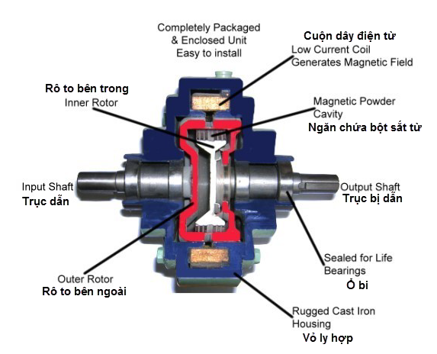

Hình 7.5 Mặt cắt Ly hợp điện từ kiểu bám
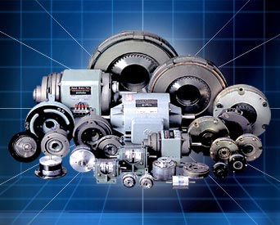

Hình 7.6 Các loại Ly hợp điện từ

7.3. Nam châm điện – thắng điện từ

7.3.1. Nam châm điện:
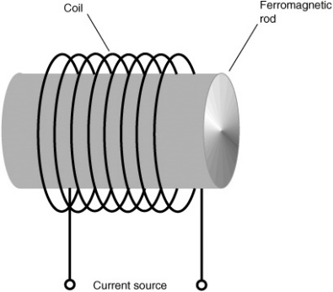
Nam châm điện là một dụng cụ tạo từ trường hay một nguồn sản sinh từ trường hoạt động nhờ từ trường sinh ra bởi cuộn dây khi có dòng điện chạy qua. Nam châm điện được dùng rộng rãi trên máy cắt kim loại là Nam châm điện một chiều cũng như Nam châm điện xoay chiều.

- Cấu tạo

Hình 7.7 Cấu tạo Nam châm điện
b. Nguyên lý làm việc
Khi cho dòng điện vào cuộn dây 2 thông qua nguồn cấp điện 1 thì dòng điện sản sinh một điện trường trong các vòng quấn khiến lõi sắt 3 bị nhiễm từ. Từ trường của cuộn dây dẫn điện có tính chất giống như từ trường của một nam châm vĩnh cửu, cũng hút hay đẩy một từ vật nằm trong từ trường của cuộn dây. Khi ngưng cấp điện cho cuộn dây 2, từ trường không tồn tại, lõi sắt từ không còn hút hay đẩy từ vật. Vậy chỉ khi nào cuộn dây được cấp điện mới tạo thành Nam châm điện
Khác với Nam châm vĩnh cửu, từ trường trong Nam châm điện có thể thay đổi được thông qua việc điều chỉnh dòng điện cấp cho cuộn dây. Nam châm điện được phân ra làm hai loại là Nam châm điện một chiều và Nam châm điện xoay chiều.
Ngày nay, Nam châm điện được ứng dụng rất nhiều trong công nghiệp và trong đời sống hằng ngày. Từ ứng dụng trong các thiết bị điện tử như TV, Radio Cassette…. đến các thiết bị nâng hạ trong các nhà máy và trong lĩnh vực đường sắt cao tốc.

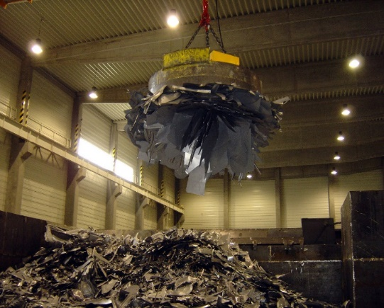
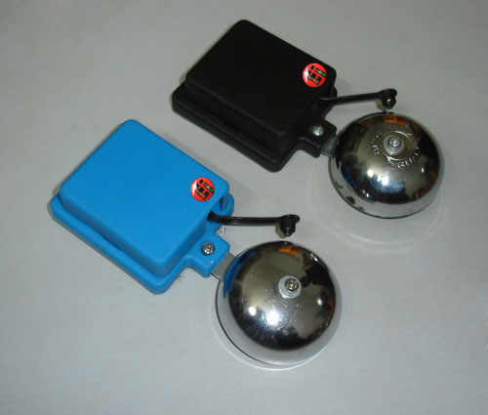

Hình 7.8 Một số ứng dụng của Nam châm điện

7.3.2. Thắng điện từ
Thắng điện từ (Electromagnetic brake) hay phanh hãm điện từ có cơ cấu điện từ dùng để hãm các chuyển động trong một hệ truyền động mà thông thường là hãm cổ trục động cơ truyền động. Phanh hãm điện từ có nhiều kiểu như : phanh guốc, phanh đĩa…

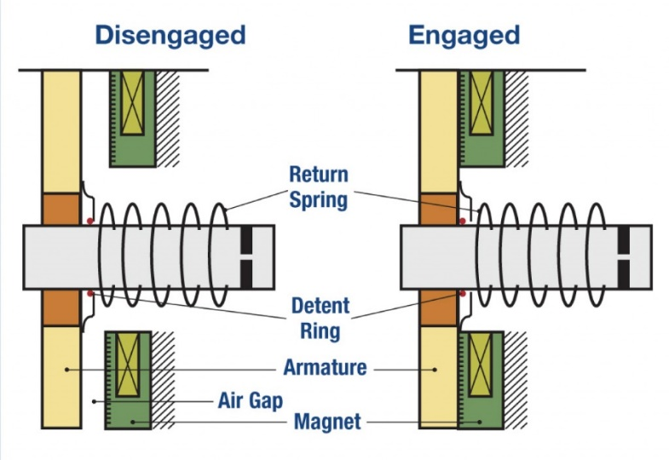
a. Cấu tạo

Hình 7.9 Cấu tạo Thắng điện từ
b. Nguyên lý làm việc
Trục dẫn động động cơ quay cùng với phần ứng 2. Nam châm điện 1 được gắn cố định, một bề mặt của nam châm điện 1 được dán loai vật liệu chịu mài mòn giúp kìm hãm chuyển động của phần ứng cùng trục dẫn động. Lò xo 5 gắn trên trục dẫn động sẽ tác động vào vòng hãm 4 gắn trên phần ứng 3 để tạo thành khe hở giữa phần ứng 3 và nam châm điện 1.
Khi cần hãm động cơ, người ta cấp điện cho nam châm điện 1 để hút phần ứng 2, ép chặt bề mặt của phần ứng vào bề mặt có gắn vật liệu hãm chuyển động của nam châm điện 1. Do đó động cơ không thể quay. Khi muốn trục dộng cơ hoạt động trở lại, ta chỉ cần ngưng cung cấp điện cho nam châm điện 1 để lò xo phục hồi 5 đẩy phần ứng 2 tách rời nam châm điện 1.
Trong các máy cắt kim loại ngày nay, ngoài việc được trang bị hãm động năng thì còn được trang bị cơ cấu Thắng điện từ để hãm chuyển động của trục chính khi xảy ra sự cố.
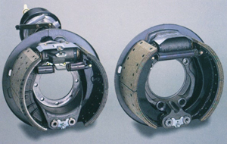
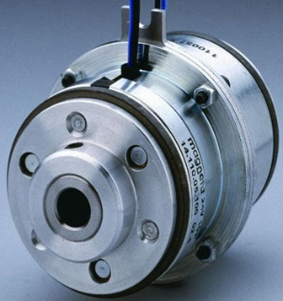

Hình 7.10 Một số loại thắng điện từ.

CÂU HỎI BÀI 7

Trình bày cấu tạo và ứng dụng của ly hợp điện từ kiểu ma sát.

CHƯƠNG 2

KỸ THUẬT ĐIỆN TỬ

8. LINH KIỆN THỤ ĐỘNG
Mục tiêu
Hiểu đuợc cấu tạo và nêu đuợc phạm vi ứng dụng của các linh kiện thụ động cơ bản.
Như đã đề cập trong chương trước, dòng điện là dòng chuyển dời có hướng của các hạt mang điện và trong vật dẫn các hạt mang điện đó là các electron tự do. Các electron tự do có khả năng dịch chuyển được do tác động của điện áp nguồn và trong quá trình dịch chuyển các electron tự do va chạm với các nguyên tử nút mạng và các electron khác nên bị mất một phần năng lượng dưới dạng nhiệt. Sự va chạm này cản trở sự chuyển động của các electron tự do và được đặc trưng bởi giá trị điện trở.

8.1. Điện trở

8.1.1. Định nghĩa
Điện trở là linh kiện cản trở dòng điện, giá trị điện trở càng lớn dòng điện trong mạch càng nhỏ.
Định luật Ohm: Cường độ dòng điện trong mạch thuần trở tỷ lệ thuận với điện áp cấp và tỷ lệ nghịch với điện trở của mạch.
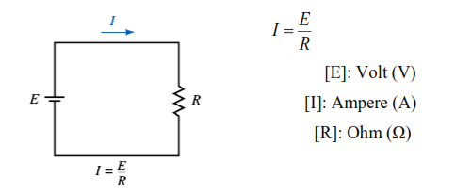
Giá trị điện trở đặc trưng cho khả năng cản trở dòng điện của điện trở. Yêu cầu cơ bản đối với giá trị điện trở đó là ít thay đổi theo nhiệt độ, độ ẩm và thời gian,…Điện trở dẫn điện càng tốt thì giá trị của nó càng nhỏ và ngược lại. Giá trị điện trở được tính theo đơn vị Ohm (Ω), kΩ, MΩ, hoặc GΩ.
Giá trị điện trở phụ thuộc vào vật liệu cản điện, kích thước của điện trở và nhiệt độ của môi trường.
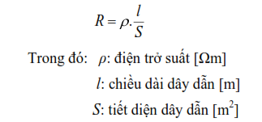
Trong thực tế điện trở được sản xuất với một số thang giá trị xác định. Khi tính toán lý thuyết thiết kế mạch, cần chọn thang điện trở gần nhất với giá trị được tính.
8.1.3. Phân loại và ký hiệu điện trở
Điện trở than ép (Điện trở hợp chất Cacbon): Được chế tạo bằng cách trộn bột than với vật liệu cản điện, sau đó được nung nóng hóa thể rắn, nén thành dạng hình trụ và được bảo vệ bằng lớp vỏ giấy phủ gốm hay lớp sơn.
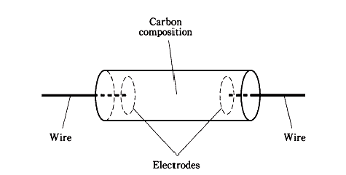
Điện trở than ép có dải giá trị tương đối rộng (từ1Ω đến 100MΩ), công suất danh định (1/8W-2W), nhưng phần lớn có công suất là 1/4W hoặc 1/2W. Một ưu điểm nổi bật của điện trở than ép đó chính là có tính thuần trở nên được sử dụng nhiều trong phạm vi tần số thấp (trong các bộ xử lý tín hiệu âm tần).
Điện trở dây quấn được chế tạo bằng cách quấn một đoạn dây không phải là chất dẫn điện tốt (Nichrome) quanh một lõi hình trụ. Trở kháng phụ thuộc vào vật liệu dây dẫn, đường kính và độ dài của dây dẫn. Điện trở dây quấn có giá trị nhỏ, độ chính xác cao và có công suất nhiệt lớn. Tuy nhiên nhược điểm của điện trở dây quấn là nó có tính chất điện cảm nên không được sử dụng trong các mạch cao tần mà được ứng dụng nhiều trong các mạch âm tần.
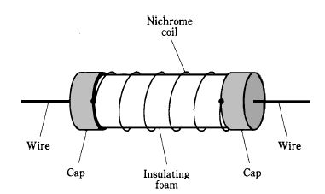
Điện trở màng mỏng: Được sản xuất bằng cách lắng đọng Cacbon, kim loại hoặc oxide kim loại dưới dạng màng mỏng trên lõi hình trụ. Điện trở màng mỏng có giá trị từ thấp đến trung bình, và có thể thấy rõ một ưu điểm nổi bật của điện trở màng mỏng đó là tính chất thuần trở nên được sử dụng trong phạm vi tần số cao, tuy nhiên có công suất nhiệt thấp và giá thành cao.
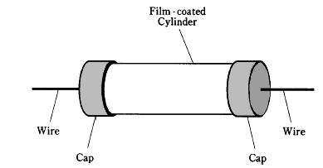
Biến trở (Variable Resistor) có cấu tạo gồm một điện trở màng than hoặc dây quấn có dạng hình cung, có trục xoay ở giữa nối với con trượt. Con trượt tiếp xúc động với với vành điện trở tạo nên cực thứ 3, nên khi con trượt dịch chuyển điện trở giữa cực thứ 3 và 1 trong 2 cực còn lại có thể thay đổi. Có thể có loại biến trở tuyến tính (giá trị điện trở thay đổi tuyến tính theo góc xoay) hoặc biến trở phi tuyến (giá trị điện trở thay đổi theo hàm logarit theo góc xoay). Biến trở được sử dụng điều khiển điện áp (potentiometer: chiết áp) hoặc điều khiển cường độ dòng điện (Rheostat).
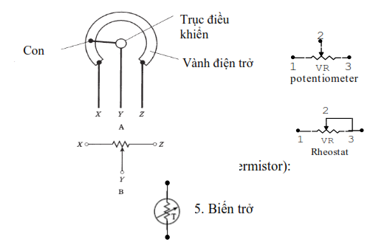
Điện trở quang (Photo Resistor)
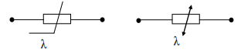
Quang trở là linh kiện nhạy cảm với bức xạ điện từ quanh phổ ánh sáng nhìn thấy. Quang trở có giá trị điện trở thay đổi phụ thuộc vào cường độ ánh sáng chiếu vào nó. Cường độ ánh sáng càng mạnh thì giá trị điện trở càng giảm và ngược lại.
Quang trở thường được sử dụng trong các mạch tự động điều khiển bằng ánh sáng:(Phát hiện người vào cửa tự động; Điều chỉnh độ sáng, độ nét ở Camera; Tự động bật đèn khi trời tối; Điều chỉnh độ nét của LCD;…).
8.1.4. Cách ghi và đọc tham số của điện trở
a. Biểu diễn trực tiếp
Chữ cái đầu tiên và các chữ số biểu diễn giá trị của điện trở: R(E) – Ω; K - K Ω; M - M Ω;…
Chữ cái thứ hai biểu diễn dung sai
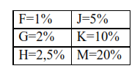
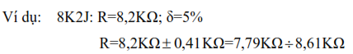
Hoặc có thể các chữ số để biểu diễn giá trị của điện trở và chữ cái để biểu diễn dung sai. Khi đó chữ số cuối cùng biểu diễn số chữ số 0 (bậc của lũy thừa10).
Ví dụ: 4703G: R=470K Ω; δ=2%
b. Biểu diễn bằng các vạch màu
Đối với các điện trở có kích thước nhỏ không thể ghi trực tiếp các thông số khi đó người ta thường vẽ các vòng màu lên thân điện trở.
3 vòng màu
- 2 vòng đầu biểu diễn 2 chữ số có nghĩa thực
- Vòng thứ 3 biểu diễn số chữ số 0 (bậc của lũy thừa 10)
- Sai số δ=20%
4 vòng màu
- 2 vòng đầu biểu diễn 2 chữ số có nghĩa thực
- Vòng thứ 3 biểu diễn số chữ số 0 (bậc của lũy thừa 10)
- Vòng thứ 4 biểu diễn dung sai (tráng nhũ)
5 vòng màu
- 3 vòng đầu biểu diễn 3 chữ số có nghĩa thực
- Vòng thứ 4 biểu diễn số chữ số 0 (bậc của lũy thừa 10)
- Vòng thứ 5 biểu diễn dung sai (tráng nhũ).
Bảng quy ước mã vạch màu:
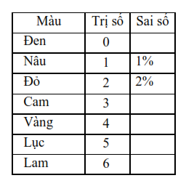
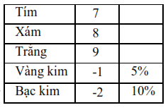
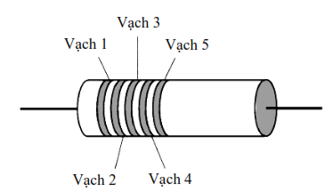

8.1.5. Ứng dụng
Điện trở được sử dụng trong các mạch phân áp để phân cực cho Transistor đảm bảo cho mạch khuếch đại hoặc dao động hoạt động với hiệu suất cao nhất.
Điện trở đóng vai trò là phần tử hạn dòng tránh cho các linh kiện bị phá hỏng do cường độ dòng quá lớn. Một ví dụ điển hình là trong mạch khuếch đại, nếu không có điện trở thì Transistor chịu dòng một chiều có cường độ tương đối lớn.
Được sử dụng để chế tạo các dụng cụ sinh hoạt (bàn là, bếp điện hay bóng đèn,…) hoặc các thiết bị trong công nghiệp (thiết bị sấy, sưởi,…) do điện trở có đặc điểm tiêu hao năng lượng dưới dạng nhiệt.
Xác định hằng số thời gian: Trong một số mạch tạo xung, điện trở được sử dụng để xác định hằng số thời gian.
Phối hợp trở kháng: Để tổn hao trên đường truyền là nhỏ nhất cần thực hiện phối hợp trở kháng giữa nguồn tín hiệu và đầu vào của bộ khuếch đại, giữa đầu ra của bộ khuếch đại và tải, hay giữa đầu ra của tầng khuếch đại trước và đầu vào của tầng khuếch đại sau.

8.2. Tụ điện

8.2.1. Định nghĩa
Tụ điện gồm 2 bản cực làm bằng chất dẫn điện được đặt song song với nhau, ở giữa là lớp cách điện gọi là chất điện môi (giấy tẩm dầu, mica, hay gốm, không khí). Chất cách điện được lấy làm tên gọi cho tụ điện (tụ giấy, t ụ dầu, tụ gốm hay tụ không khí).
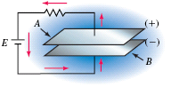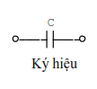
Nếu điện trở tiêu thụ điện năng và chuyển thành nhiệt năng thì tụ điện tích năng lượng dưới dạng năng lượng điện trường, sau đó năng lượng được giải phóng. Điều này được thể hiện ở đặc tính tích và phóng điện của tụ điện.

8.2.2. Các tham số của tụ điện
a. Điện dung của tụ điện
Giá trị điện dung đặc trưng cho khả năng tích lũy năng lượng của tụ điện.
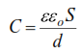
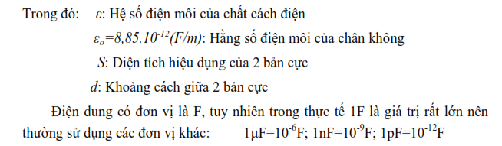
Một số hệ số điện môi thông dụng:
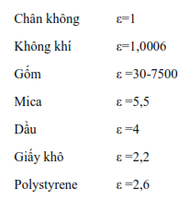

b. Điện áp đánh thủng
Khi đặt vào 2 bản cực của tụ điện áp một chiều, sinh ra một điện trường giữa 2 bản cực. Điện áp càng lớn thì cường độ điện trường càng lớn, do đó các electron có khả năng bứt ra khỏi nguyên tử trở thành các electron tự do, gây nên dòng rò. Nếu điện áp quá lớn, cường độ dòng rò tăng, làm mất tính chất cách điện của chất điện môi, người ta gọi đó là hiện tượng tụ bị đánh thủng. Điện áp một chiều đặt vào tụ khi đó gọi là điện áp đánh thủng.
Khi sử dụng tụ cần chọn tụ có điện áp đánh thủng lớn hơn điện áp đặt vào tụ vài lần. Điện áp đánh thủng phụ thuộc vào tính chất và bề dày của lớp điện môi. Các tụ có điện áp đánh thủng lớn thường là các tụ có kích thước lớn và chất điện môi tốt (Mica hoặc Gốm).

8.2.2. Phân loại và ký hiệu
Tụ giấy ( Paper Capacitors): Tụ giấy là tụ không phân cực gồm các lá kim loại xen kẽ với các lớp giấy tẩm dầu được cuộn lại theo dạng hình trụ.
Điện dung C = 1nF - 0,1μF, điện áp đánh thủng của tụ giấy cỡ khoảng vài trăm Volt. Hoạt động trong dải trung tần.
Ký hiệu:
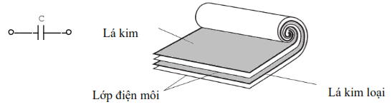

Tụ gốm (Ceramic Capacitors): Tụ gốm là tụ không phân cực được sản xuất bằng cách lắng đọng màng kim loại mỏng trên 2 mặt của đĩa gốm hoặc cũng có thể ở mặt trong và mặt ngoài của ống hình trụ, hai điện cực được gắn với màng kim loại và được bọc trong vỏ chất dẻo. Điện dung thay đổi trong phạm vi rộng C=n.pF - 0,5μF, điện áp đánh thủng cỡ khoảng vài trăm Volt. Hoạt động trong dải cao tần (dẫn tín hiệu cao tần xuống đất), có đặc điểm là tiêu thụ ít năng lượng.

Ký hiệu:
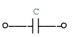
Tụ Mica (Mica Capacitors): Tụ Mica là tụ không phân cực được chế tạo bằng cách đặt xen kẽ các lá kim loại với các lớp Mica (hoặc cũng có thể lắng đọng màng kim loại lên các lớp Mica để tăng hệ số phẩm chất). Điện dung C=n.pF - 0,1μF, điện áp đánh thủng vài nghìn Volt. Độ ổn định cao, dòng rò thấp, sai số nhỏ, tiêu hao năng lượng không đáng kể, hoạt động trong dải cao tần (được sử dụng trong máy thu phát sóng Radio).
Ký hiệu:

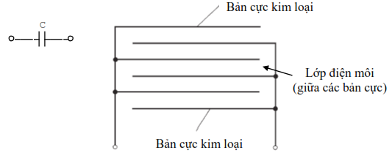

Tụ màng mỏng (Plastic – film Capacitors): Là tụ không phân cực, được chế tạo theo phương pháp giống tụ giấy, chất điện môi là Polyester, Polyethylene hoặc Polystyrene có tính mềm dẻo. Điện dung C=50pF-n.10μF (thông thường: 1nF-10μF), điện áp đánh thủng cỡ khoảng vài nghìn Volt, hoạt động trong các dải tần audio (âm tần) và radio (cao tần).
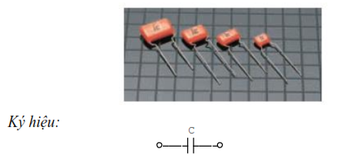
Tụ điện phân (Electrolytic Capacitors): Tụ điện phân còn được gọi là tụ oxi hóa (hay tụ hóa), đây là loại tụ phân cực, gồm các lá nhôm được cách ly bởi dung dịch điện phân và được cuộn lại thành dạng hình trụ. Khi đặt điện áp một chiều lên hai bản cực của tụ điện, xuất hiện màng oxide kim loại cách điện đóng vai trò là lớp điện môi. Tụ điện phân có điện dung lớn, màng oxit kim loại càng mỏng thì giá trị điện dung càng lớn (0,1μF –n.1000μF), điện áp đánh thủng thấp (vài trăm Volt), hoạt động trong dải âm tần, dung sai lớn, kích thước tương lớn và giá thành thấp.
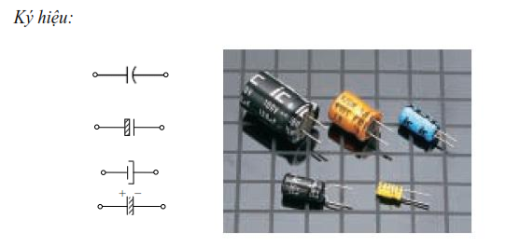

Tụ Tantal: Tụ Tantal cũng là tụ phân cực trong đó Tantal được sử dụng thay cho Nhôm. Tụ Tantal cũng có giá trị điện dung lớn (0,1μF-100μF) nhưng kích thước nhỏ, dung sai nhỏ, độ tin cậy và hiệu suất cao, điện áp đánh thủng vài trăm Volt. Thường được sử dụng trong các mục đích quân sự, trong các mạch âm tần và trong các mạch số.
8.2.3. Cách ghi và đọc tham số của tụ điện
a. Ghi trực tiếp
Đối với các tụ có kích thước lớn (Tụ hóa, Tụ tantal) có thể ghi trực tiếp các thông số trên thân của tụ
- Giá trị điện dung
- Điện áp đánh thủng
b. Ghi theo quy ước
- 3 chữ số và 1 chữ cái:
- Đơn vị là pF
- 2 chữ số đầu biểu diễn số thực
- Chữ số thứ 3 biểu diễn bậc của lũy thừa 10
- Chữ cái biểu diễn sai số
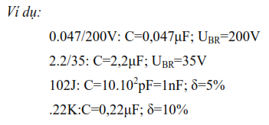
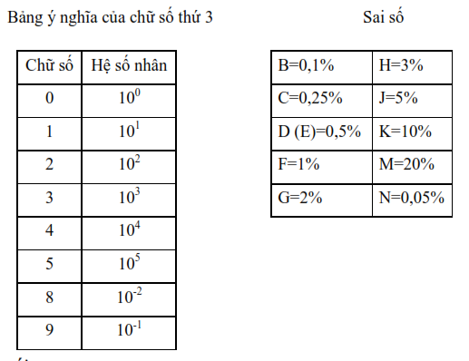

8.3 Cuộn cảm

8.3.1. Định nghĩa và ký hiệu
Cuộn dây là môt dây dẫn được bọc lớp sơn cách điện quấn nhiều vòng liên tiếp trên lõi sắt. Lõi của cuộn dây có thể là: Lõi không khí, lõi sắt bụi hay lõi sắt lá.
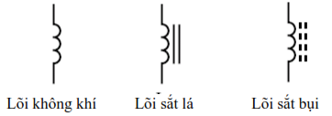

8.3.2. Đặc tính của cuộn dây
Khi cho dòng điện một chiều qua cuộn dây, dòng điện sẽ tạo nên từ trường đều trong lõi cuộn dây (được xác định theo quy tắc vặn nút chai).
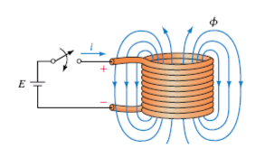
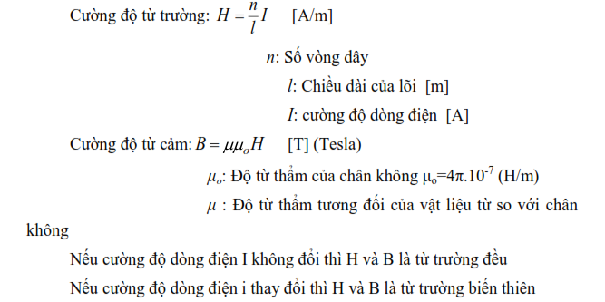

9. CHẤT BÁN DẪN
Mục tiêu

Hiểu được các kiến thức cơ bản về chất bán dẫn và các loại Diode

9.1. Khái niệm cơ bản về chất bán dẫn

9.1.1 Cấu tạo
Đi ốt công suất (Diode) do hai mặt ghép p - n ghép thành, diện tích mặt ghép tỉ lệ với dòng điện cho phép qua Đi ốt.

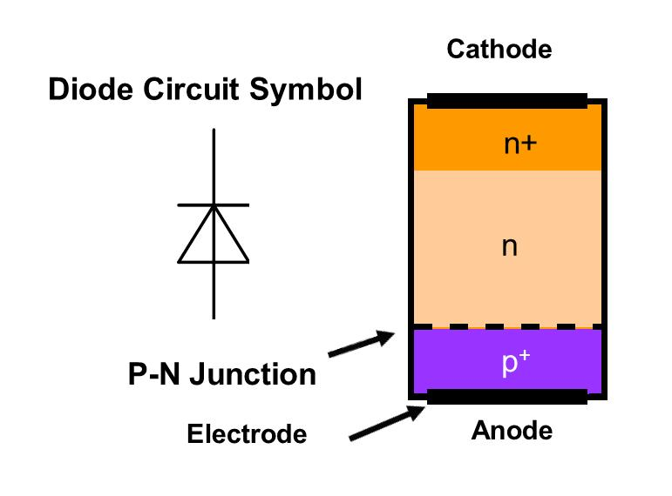

Cấu tạo và ký hiệu Đi ốt

1. Electrode: điện cực; 2. Anode: cực dương; 3. Cathode: cực âm.

9.1.2 Chất bán dẫn loại N
Khi ta pha một lượng nhỏ chất có hoá trị 5 như Phốt pho (P) vào chất bán dẫn Si líc (Si) thì một nguyên tử P liên kết với 4 nguyên tử Si theo liên kết cộng hoá trị, nguyên tử Phốt pho chỉ có 4 điện tử tham gia liên kết và còn dư một điện tử và trở thành điện tử tự do. Chất bán dẫn lúc này trở thành thừa điện tử (mang điện âm) và được gọi là bán dẫn N (Negative: âm).

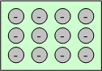
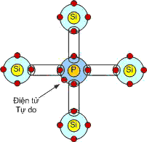

Chất bán dẫn loại N

9.1.3 Chất bán dẫn loại P
Ngược lại khi ta pha thêm một lượng nhỏ chất có hoá trị 3 như In đi um (In) vào chất bán dẫn Si líc (Si) thì 1 nguyên tử In sẽ liên kết với 4 nguyên tử Si theo liên kết cộng hoá trị và liên kết bị thiếu một điện tử tạo thành lỗ trống (mang điện dương) và được gọi là chất bán dẫn loại P.

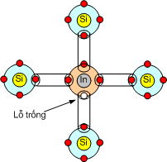

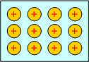

Chất bán dẫn loại P
Khi đã có được hai chất bán dẫn là P và N, nếu ghép hai chất bán dẫn theo một tiếp giáp P–N ta được một Đi ốt, tiếp giáp P-N có đặc điểm:
Tại bề mặt tiếp xúc, các điện tử dư thừa trong bán dẫn N khuyếch tán sang vùng bán dẫn P để lấp vào các lỗ trống, tạo thành một lớp ion trung hoà về điện, lớp ion này tạo thành miền cách điện giữa hai chất bán dẫn.

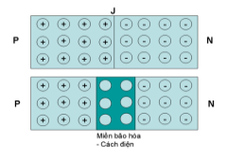

Cấu trúc mặt ghép P - N

Dưới tác động của điện trường ngoài diode hoạt động như van một chiều

* Sự phân cực thuận
Ban đầu, khi điện áp U_{AK} vẫn còn nhỏ dòng I_{D} tăng theo hàm số mũ của điện áp
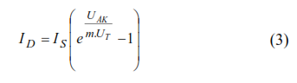
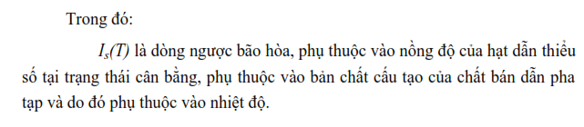
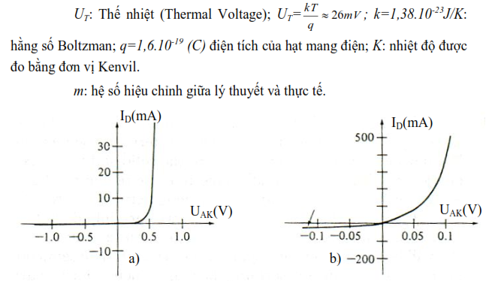

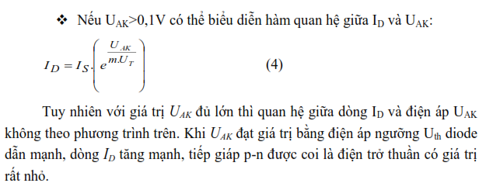

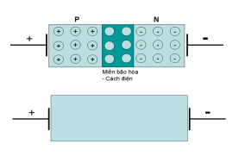

Trạng thái mặt ghép khi
phân cực thuận

* Sự phân cực ngược
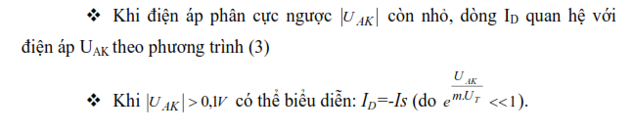
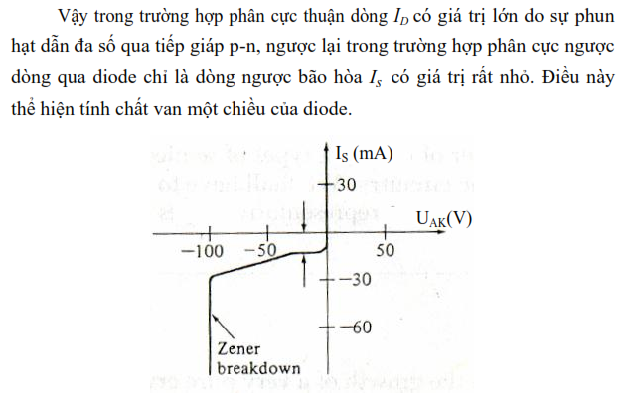

* Vùng đánh thủng (U_{AK} <0)
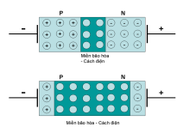
Khi điện áp phân cực ngược đủ lớn đạt được giá trị điện áp đánh thủng (U_{BR}), dòng I_{D} tăng đột ngột nhưng điện áp U_{AK} không tăng. Khi đó tiếp giáp p-n bị đánh thủng và diode mất tính chất van.

Trạng thái mặt ghép khi
phân cực ngược

9.2. Các loại Diode (Đi ốt)
* Đi ốt Zen nơ (Diode Zener)
Đi ốt Zen nơ có cấu tạo tương tự Đi ốt thông thường, Đi ốt Zen nơ được ứng dụng trong chế độ phân cực ngược, khi phân cực thuận Đi ốt Zen nơ như Đi ốt thường nhưng khi phân cực ngược Đi ốt Zen nơ sẽ gim một mức điện áp cố định bằng giá trị ghi trên Đi ốt.

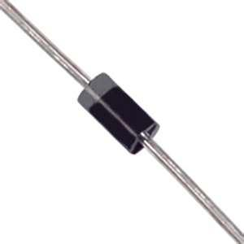

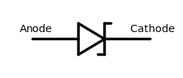

Ký hiệu Đi ốt Zen nơ Một loại Đi ốt Zen nơ

* Đi ốt thu quang ( Photo Diode)
Đi ốt thu quang hoạt động ở chế độ phân cực nghịch, vỏ Đi ốt thu quang có một tấm thuỷ tinh để ánh sáng chiếu vào mối ghép P – N , dòng điện ngược qua Đi ốt thu quang tỷ lệ thuận với cường độ ánh sáng chiếu vào tấm thủy tinh.

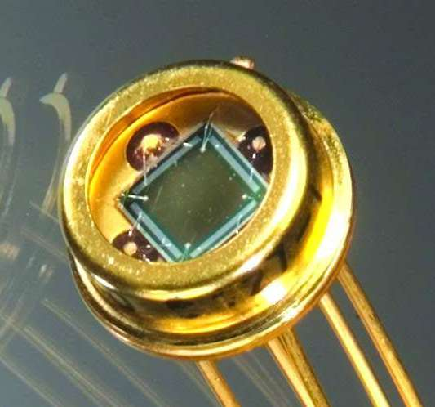
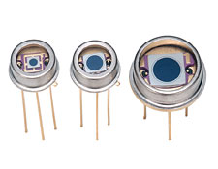

Một số loại Đi ốt thu quang

* Đi ốt phát quang ( Light Emitting Diode - LED)
Đi ốt phát phang là Đi ốt phát ra ánh sáng khi được phân cực thuận, điện áp làm việc của LED khoảng 1,7 - 2,2V, dòng qua LED khoảng từ 5mA đến 20mA. LED được sử dụng để làm đèn báo nguồn, đèn nháy trang trí, báo trạng thái có điện.

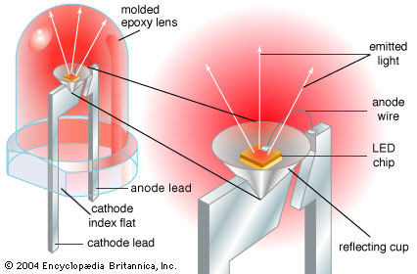
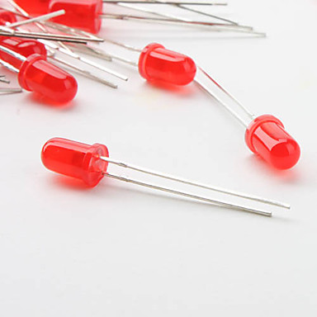

Đi ốt phát quang (LED)

* Đi ốt biến dung ( Varicap Diode)
Đi ốt biến dung là Đi ốt có điện dung như tụ điện, và điện dung biến đổi khi ta thay đổi điện áp ngược đặt vào Đi ốt.

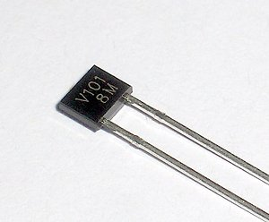

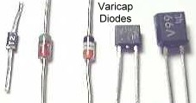

Diode biến dung

10. CÁC MẠCH CHỈNH LƯU DÙNG DIODE
Mục tiêu
Nêu được ứng dụng của các mạch chỉnh lưu trong thực tế.
Một mạch chỉnh lưu là một mạch điện bao gồm các linh kiện điện - điện tử, dùng để biến đổi dòng điện xoay chiều thành dòng điện một chiều. Mạch chỉnh lưu có thể được sử dụng trong các bộ nguồn cung cấp dòng điện một chiều, hoặc trong các mạch tách sóng tín hiệu vô tuyến điện trong các thiết bị vô tuyến. Phần tử tích cực trong mạch chỉnh lưu có thể là các điốt bán dẫn, các đèn chỉnh lưu thủy ngân hoặc các linh kiện khác.
Khi chỉ dùng một điốt đơn lẻ để chỉnh lưu dòng điện xoay chiều, bằng cách khóa không cho phần dương hoặc phần âm của dạng sóng đi qua mạch điện, thì mạch chỉnh lưu được gọi là chỉnh lưu nửa chu kỳ hay chỉnh lưu nửa sóng. Trong các bộ nguồn một chiều người ta hay sử dụng các mạch chỉnh lưu nhiều điốt (2 hoặc 4 điốt) với các cách sắp xếp khác nhau để có thể biến đổi từ xoay chiều thành một chiều bằng phẳng hơn trường hợp sử dụng một điốt riêng lẻ. Trước khi các điốt bán dẫn phát triển, người ta còn dùng các mạch chỉnh lưu sử dụng đèn điện từ chân không, đèn chỉnh lưu thủy ngân, các dãy bán dẫn đa tinh thể seleni.
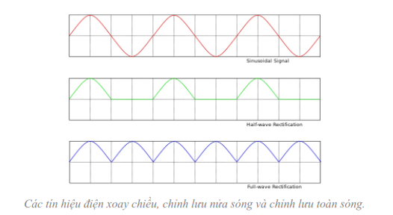

10.1. Mạch chỉnh lưu nửa chu kỳ
Một mạch chỉnh lưu nửa chu kỳ chỉ một trong nửa chu kỳ dương hoặc âm có thể dễ dàng đi ngang qua điốt, trong khi nửa kia sẽ bị khóa, tùy thuộc vào chiều lắp đặt của điốt. Vì chỉ có một nửa chu kỳ được chỉnh lưu, nên mạch chỉnh lưu nửa chu kỳ có hiệu suất truyền công suất rất thấp. Mạch hỉnh lưu nửa chu kỳ có thể lắp bằng chỉ một đi ốt bán dẫn trong các mạch nguồn một pha.

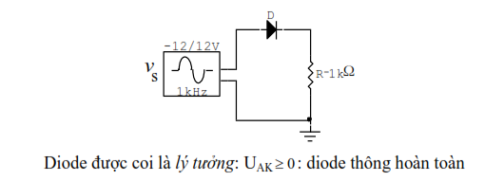
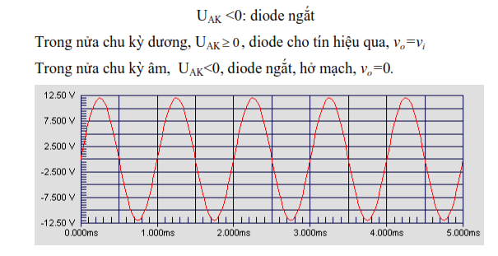
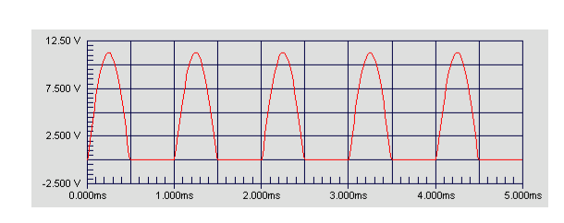
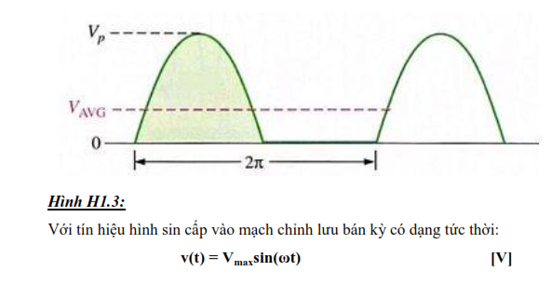
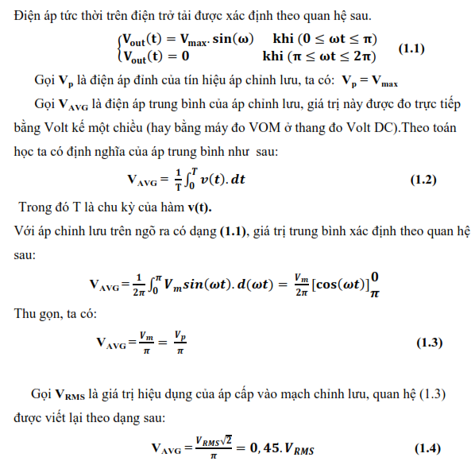

10.2. Chỉnh lưu toàn chu kỳ (mạch chỉnh lưu toàn sóng)
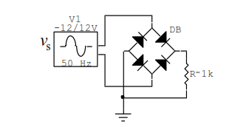
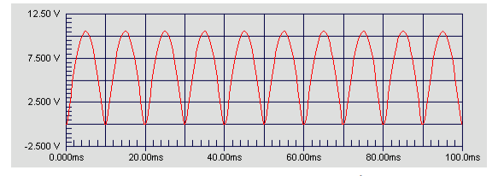

Mạch chỉnh lưu toàn sóng biến đổi cả hai thành phần cực tính của dạng sóng đầu vào thành một chiều. Do đó nó có hiệu suất cao hơn. Tuy nhiên trong mạch điện không có điểm giữa của biến áp người ta sẽ cần đến 4 điốt thay vì một như trong mạch chỉnh lưu nửa sóng. Điều này có nghĩa là đầu cực của điện áp ra sẽ cần đến 2 điốt để chỉnh lưu, thí dụ như 1 cho trường hợp điểm X dương, và 1 cho trường hợp điểm X âm. Đầu ra còn lại cũng cần chính xác như thế, kết quả là phải cần đến 4 điốt. Các điốt dùng cho kiểu nối này gọi là cầu chỉnh lưu.
Bộ chỉnh lưu toàn sóng biến đổi cả 2 nửa chu kỳ thành một điện áp đầu ra có một chiều duy nhất: dương (hoặc âm) vì nó chuyển hướng đi của dòng điện của nửa chu kỳ âm (hoặc dương)của dạng sóng xoay chiều. Nửa còn lại sẽ kết hợp với nửa kia thành một điện áp chỉnh lưu hoàn chỉnh.
Đối với nguồn xoay chiều một pha, nếu dùng biến áp có điểm giữa, chỉ cần 2 điốt nối đấu lưng với nhau (nghĩa là anode-với-anode hoặc cathode-với-cathode) có thể thành một mạch chỉnh lưu toàn sóng.
* Thất thoát đỉnh sóng
Khuyết điểm của các mạch chỉnh lưu là thất thoát từ đỉnh sóng đầu vào đến đỉnh sóng đầu ra, gây ra bởi điện áp ngưỡng của điốt. Điện áp này xấp xỉ 0,7 vôn đối với điốt thường, và 0,1 vôn đối với điốt Schottky. Các mạch chỉnh lưu nửa sóng, cả mạch chỉnh lưu toàn sóng có 2 cuộn dây, sẽ có thất thoát đỉnh sóng bằng điện áp rơi trên một điốt. Các mạch chỉnh lưu cầu sẽ có điện áp thất thoát bằng điện áp rơi trên 2 điốt. Điều này có thể thấy thất thoát này sẽ đáng kể đối với những mạch có điện áp cung cấp rất bé.
Hơn nữa, vì các điốt không thể dẫn khi điện áp dưới điện áp này, mạch chỉ có thể cho dòng điện đi qua trong một phần của nửa chu kỳ. Vì thế sẽ có một phần nhỏ điện áp bằng 0 xuất hiện xen kẽ với các đoạn có điện áp.
* San bằng điện áp ra của mạch chỉnh lưu
Cả hai mạch chỉnh lưu nửa sóng và toàn sóng đều có nhược điểm là nó thay đổi theo dạng của sóng đầu vào, mà không cung cấp điện áp không đổi. Để tạo ra một dạng điện áp một chiều đều đặn từ ngõ ra của bộ chỉnh lưu, cần phải có một mạch "san bằng", còn gọi là mạch lọc. Mạch lọc đơn giản nhất dùng một tụ tích điện, hay tụ lọc hoặc tụ san bằng đặt vào đầu ra của mạch chỉnh lưu. Mạch này vẫn còn lưu lại một ít thành phần điện áp xoay chiều (gợn sóng) vì điện áp không hoàn toàn bằng phẳng.
Kích thước của tụ điện thể hiện tính kinh tế. Đối với một tải cho sẵn, tụ điện càng lớn càng làm giảm độ gợn sóng, nhưng lại làm tăng giá thành, và làm tăng dòng điện đỉnh trên thứ cấp của cuộn dây thứ cấp máy biến áp và mạch cấp nguồn cho nó. Trong những trường hợp đặc biệt, nhiều bộ chỉnh lưu nối vào điểm phân phối nguồn, sẽ gây khó khăn cho sự bảo đảm dạng hình sin của điện áp.
Với một hệ số gợn sóng cho trước, độ lớn của tụ lọc sẽ tỷ lệ với dòng điện tải, tỷ lệ nghịch với tần số chỉnh lưu, và số lượng các đỉnh của dạng sóng trong mỗi chu kỳ. Dòng điện tải và tần số nguồn cấp thường ngoài tầm kiểm soát của người thiết kế mạch chỉnh lưu nhưng số lượng đỉnh trong mỗi chu kỳ lại có thể điều khiển được bằng cách chọn sơ đồ chỉnh lưu thích hợp.
Mạch chỉnh lưu bán sóng cho 1 điện áp đỉnh trên mỗi chu kỳ, vì thế thường chỉ sử dụng cho các ứng dụng có dòng điện nhỏ. Mạch chỉnh lưu toàn sóng một pha cho 2 đỉnh trên mỗi chu kỳ, và đây là cách tốt nhất cho mạch chỉnh lưu một pha. Đối với chỉnh lưu ba pha, có đến 6 đỉnh trên mỗi chu kỳ và có thể cao hơn nếu ta sử dụng các biến áp thích hợp trước bộ chỉnh lưu nhằm tăng số pha lên.
Để làm giảm độ gợn sóng hơn nữa, người ta dùng một bộ lọc có đầu vào tụ điện và một cuộn cảm lọc. Đôi khi cũng có thể kết hợp tụ lọc với cuộn cảm và tụ lọc phía sau, sao cho điện áp ra tương đối đều đặn. Cuộn dây này sẽ cóp điện kháng lớn đối với thành phần gợn sóng.
Nếu dòng điện tải phụ thuộc nhiều vào mức độ gợn sóng của nguồn, có thể dùng một bộ ổn áp thay cho các tụ lọc cỡ lớn. Cả hai đều để giảm độ gợn sóng và để ngăn chặn sự thay đổi của điện áp ra theo điện áp nguồn và theo dòng tải.
* Ứng dụng
Ứng dụng cơ bản nhất của mạch chỉnh lưu là trích xuất thành phần điện một chiều hữu dụng từ nguồn xoay chiều. Thực tra hầu hết các ứng dụng điện tử sử dụng nguồn điện một chiều, nhưng nguồn cung cấp lại là dòng điện xoay chiều. Vì thế các mạch chỉnh lưu được sử dụng bên trong mạch cấp nguồn của hầu hết các thiết bị điện tử.
Mạch biến đổi điện một chiều từ điện áp này sang điện áp khác sẽ phức tạp hơn. Một trong những phương pháp đổi từ điện một chiều sang điện một chiều là: đầu tiên chuyển từ một chiều thành xoay chiều, (dùng một mạch nghịch lưu)sau đó đưa qua máy biến áp để thay đổi điện áp, và cuối cùng là chỉnh lưu lại thành điện một chiều.
Các mạch chỉnh lưu cũng được ứng dụng trong mạch tách sóng các tín hiệu vô tuyến điều biến biên độ. Tín hiệu có thể cần hoặc không cần khuếch đại trước khi tách sóng.
Nếu tín hiệu nhỏ quá, phải sử dụng các điốt có điện áp rơi rất thấp. Trong trường hợp này các tụ và điện trở tải phải lựa chọn cẩn thận cho phù hợp. Trị số tụ điện thấp quá sẽ làm cho sóng cao tần lọt sang đầu ra. Chọn cao quá, nó có thể nạp đầy và giữ nguyên điện áp đã được nạp.

CHƯƠNG 3. CÁC MẠCH ĐIỀU KHIỂN CƠ BẢN

11. CÁC MẠCH ĐIỀU KHIỂN ĐỘNG CƠ CƠ BẢN

Mục tiêu
Trình bày được cấu tạo và nguyên lý làm việc, phạm vi ứng dụng của các mạch điều khiển động cơ cơ bản.

11.1. Mạch điều khiển một Công tắc tơ

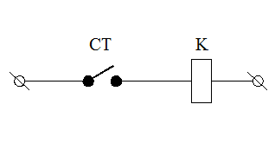
11.1.1. Mạch điều khiển bằng Công tắc

Hình 11.1 Sơ đồ mạch điều khiển một công tắc tơ bằng công tắc

Khi bật Công tắc thì nguồn điện sẽ cung cấp cho cuộn hút điện từ của Công tắc tơ K làm việc, khi tắt Công tắc thì Công tắc tơ K ngưng làm việc, mạch ngừng hoạt động.

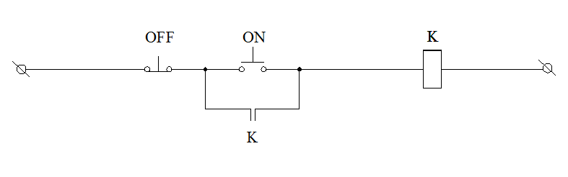
11.1.2. Mạch điều khiển bằng Nút nhấn
a. Mạch điều khiển một nơi

Hình 11.2 Sơ đồ mạch điều khiển một Công tắc tơ bằng Nút nhấn một nơi

Khi nhấn Nút nhấn ON, dòng điện sẽ được cung cấp cho cuộn hút điện từ của Công tắc tơ K. Khi công tắc tơ K hoạt động thì tiếp điểm thường mở của Công tắc tơ K đóng lại, khi không nhấn Nút nhấn ON thì cuộn hút điện từ vẫn có điện nhờ tiếp điểm duy trì của Công tắc tơ K vẫn đóng để cung cấp điện cho cuộn hút điện từ .
Khi nhấn Nút nhấn OFF, ngưng cung cấp điện cho cuộn hút điện từ của Công tắc tơ K, khi cuộn hút mất điện tiếp điểm thường mở của Công tắc tơ K mở ra trả về trạng thái ban đầu. Khi không nhấn Nút nhấn OFF nữa thì mạch đã mất điện.
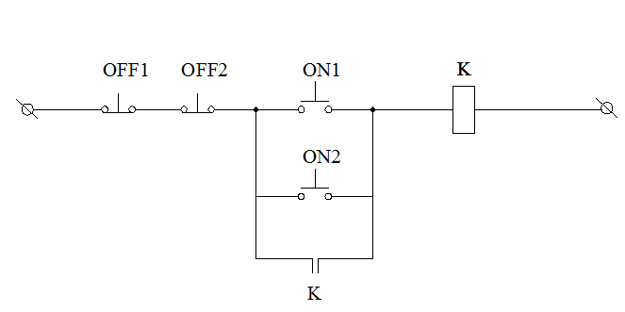
b.Mạch điều khiển nhiều nơi

Hình 11.3 Sơ đồ mạch điều khiển một Công tắc tơ bằng Nút nhấn nhiều nơi
Khi nhấn Nút nhấn ON1, dòng điện sẽ được cung cấp cho cuộn hút điên từ của Công tắc tơ K. Khi Công tắc tơ K có điện, tiếp điểm thường mở của Công tắc tơ K đóng lại duy trì dòng điện qua cuộn hút điện từ của Công tắc tơ K, khi không nhấn Nút nhấn ON1 thì Công tắc tơ K vẫn hoạt động.
Khi nhấn Nút nhấn OFF1, dòng điện ngưng cung cấp cho cuộn hút điện từ của Công tắc tơ K, Công tắc tơ K ngưng hoạt động, tiếp điểm thường mở của Công tắc tơ K mở ra trả về trạng thái ban đầu. Khi không nhấn Nút nhấn OFF1 nữa thì mạch đã mất điện. Tương tự, ta có thể nhấn Nút nhấn ON2 hoặc OFF2 thì vẫn mở (hoặc đóng) mạch điều khiển.
Trong các máy công cụ ngày nay như máy tiện, máy phay... thường được trang bị nhiều vị trí Nút nhấn điều khiển máy, có thể đóng – mở động cơ từ nhiều nơi khác nhau, tạo thuận lợi cho người vận hành đồng thời khi xảy ra sự cố thì có thể nhanh chóng tắt máy để đảm bảo an toàn.
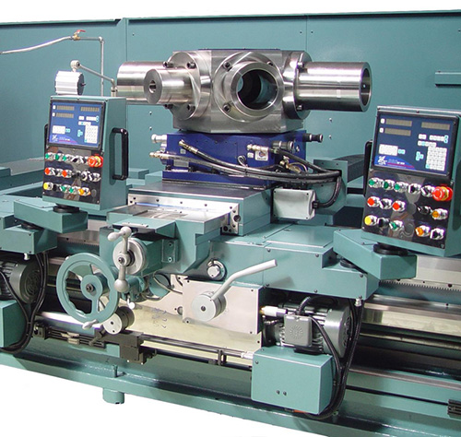

Hình 11.4 Một máy công cụ với nhiều vị trí nhấn Nút điều khiển

11.2. Mạch điều khiển hai Công tắc tơ

11.2.1. Mạch hoạt động độc lập
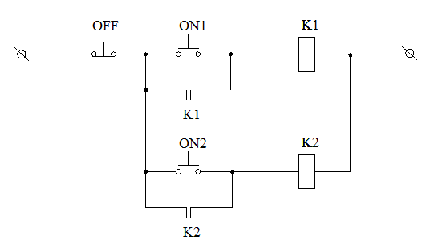

Hình 11.5 Sơ đồ mạch điều khiển hai Công tắc tơ hoạt động độc lập

Muốn Công tắc tơ K1 làm việc thì ta nhấn Nút nhấn ON1, cuộn hút điện từ của Công tắc tơ K1 sẽ có điện, khi cuộn hút điện từ của Công tắc tơ K1 có điện sẽ đóng các tiếp điểm thường mở của Công tắc tơ K1 để duy trì dòng điện qua cuộn hút điện từ của Công tắc tơ K1. Khi buông Nút nhấn ON1, Công tắc tơ K1 vẫn hoạt động.
Muốn công tắc tơ K2 làm việc ta nhấn Nút nhấn ON2, cuộn hút điện từ của Công tắc tơ K2 có điện, sẽ đóng các tiếp điểm thường mở của Công tắc tơ K2. Khi buông Nút nhấn ON2 thì tiếp điểm thường mở của công tắc tơ K2 đã đóng lại, nên duy trì cho cuộn hút Công tắc tơ K2 có điện. Mạch này cho phép Công tắc tơ K1 hoặc Công tắc tơ K2 làm việc hay cả hai cùng làm việc.

11.2.2. Mạch hoạt động luân phiên
a. Mạch luân phiên không liên động
Muốn Công tắc tơ K1 làm việc, ta nhấn Nút nhấn ON1, cuộn hút điện từ của Công tắc tơ K1 có điện, sẽ tác động đóng các tiếp điểm thường mở và mở các tiếp điểm thường đóng của Công tắc tơ K1, đồng thời khoá lẫn cho Công tắc tơ K2, mạch điều khiển làm việc bình thường. Khi buông Nút nhấn ON1 tiếp điểm thường mở của Công tắc tơ K1 đã đóng lại nên duy trì cho cuộn hút điện từ của Công tắc tơ K1 có điện.
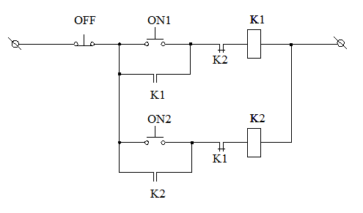
Muốn công tắc tơ K2 làm việc ta nhấn phải nhấn Nút nhấn OFF rồi sau đó nhấn Nút nhấn ON2, khi cuộn hút điện từ của Công tắc tơ K2 có điện, sẽ tác động đóng các tiếp điểm thường mở, và mở các tiếp điểm thường đóng của Công tắc tơ K2, đồng thời khoá lẫn cho Công tắc tơ K1, mạch điều khiển làm việc bình thường. Khi buông nút nhấn ON2 tiếp điểm thường mở của mạch điều khiển đóng lại nên duy trì cho cuộn hút điện từ của Công tắc tơ K2 có điện.

Hình 11.6 Sơ đồ mạch điều khiển hai Công tắc tơ hoạt động luân phiên không liên động

b. Mạch luân phiên có liên động
Muốn Công tắc tơ K1 hoạt động, ta nhấn Nút nhấn ON1, dòng điện sẽ được cung cấp cho cuộn hút điện từ của Công tắc tơ K1. Khi cuộn hút điện từ của Công tắc tơ K1 có điện sẽ mở tiếp điểm thường đóng, đóng các tiếp điểm thường mở của Công tắc tơ K1 và khoá lẫn cho Công tắc tơ K2, đồng thời cung cấp điện cho mạch điều khiển làm việc bình thường. Khi buông Nút nhấn ON1 tiếp điểm thường mở của Công tắc tơ K1 đã đóng lại nên duy trì cho Công tắc tơ K1 hoạt động.
Muốn Công tắc tơ K2 hoạt động, ta nhấn nút ON2, tiếp điểm thường đóng của Nút nhấn ON2 mở ra ngưng cung cấp điện cho cuộn hút điện từ của Công tắc tơ K1 các tiếp điểm của Công tắc tơ K1 trả về trạng thái ban đầu, cuộn hút điện từ của Công tắc tơ K2 được cấp điện, sẽ đóng các tiếp điểm thường mở, mở các tiếp điểm thường đóng và khoá lẫn cho Công tắc tơ K1, đồng thời cung cấp điện cho mạch điều khiển làm việc. Khi buông nút Nhấn ON2, tiếp điểm thường mở của Công tắc tơ K2 đã đóng lại giúp duy trì cho Công tắc tơ K2 hoạt động.
Khi muốn tắt ta nhấn Nút nhấn OFF sẽ ngưng cung cấp điện cho Công tắc tơ K2 và cả mạch điều khiển, các tiếp điểm Công tắc tơ K2 trở về trạng thái bình thường. Mạch điều khiển ngừng hoạt động.
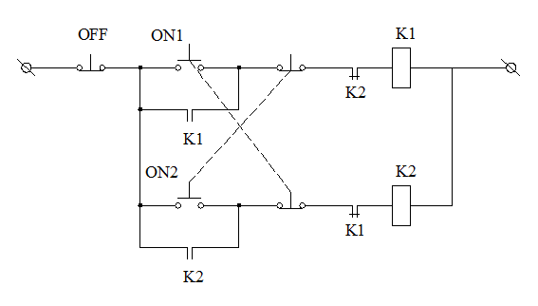
Ở mạch điều khiển này, khi muốn Công tắc tơ K1 hoặc K2 hoạt động, ta chỉ việc nhấn Nút nhấn ON1 hoặc ON2, không cần phải nhấn qua Nút nhấn OFF nên được gọi là mạch luân phiên có liên động.

Hình 11.7 Sơ đồ mạch điều khiển hai Công tắc tơ hoạt động luân phiên có liên động

11.3. Mạch hoạt động trình tự

11.3.1. Mạch hoạt dộng trình tự
Khi nhấn Nút ON1, cuộn hút điện từ của Công tắc tơ K1 được cấp điện. Khi cuộn hút điện từ của Công tắc tơ K1 có điện, sẽ đóng tiếp điểm thường mở của công tắc tơ K1. Khi không nhấn nút ON1 thì Công tắc tơ K1 vẫn hoạt động nhờ tiếp điểm thường mở của Công tắc tơ K1 đóng lại duy trì cho Công tắc tơ K1 hoạt động.
Tiếp tục nhấn Nút nhấn ON2 sau khi đã nhấn nút Nhấn ON1, điện sẽ được cung cấp cho cuộn hút điện từ của Công tắc tơ K2. Khi cuộn hút điện từ của Công tắc tơ K2 có điện sẽ đóng tiếp điểm thường mở của công tắc tơ K2. Khi không nhấn Nút nhấn ON2, thì công tắc tơ K2 vẫn hoạt động nhờ tiếp điểm thường mở của Công tắc tơ K2 đã đóng lại.
Khi nhấn Nút nhấn OFF, thì điện ngưng cung cấp cho cuộn hút điện từ của Công tắc tơ K1, tiếp điểm thường mở của Công tắc tơ K1 mở ra trả về trạng thái ban đầu. Khi không nhấn Nút nhấn OFF nữa thì mạch đã mất điện.
Khi Công tắc tơ K1 chưa làm việc thì Công tắc tơ K2 cũng không làm việc được, vì tiếp điểm thường mở của Công tắc tơ K1 gắn trước công tắc tơ K2 đang mở không cho dòng điện đi vào công tắc tơ K2. Khi nhấn nút OFF thì cả hai Công tắc tơ cùng ngưng làm việc cùng lúc, do đó ta không ngừng cung cấp điện cho từng Công tắc tơ được.
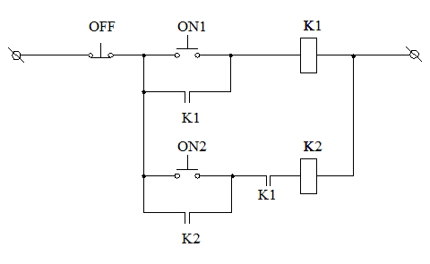

Hình 11.8 Sơ đồ mạch điều khiển hai Công tắc tơ hoạt động trình tự

11.3.2. Mạch hoạt dộng trình tự độc lập
Khi nhấn Nút nhấn ON1, cuộn hút điện từ của Công tắc tơ K1 sẽ được cấp điện. Khi Công tắc tơ K1 hoạt động thì tiếp điểm thường mở của Công tắc tơ K1 đóng lại, khi không nhấn Nút nhấn ON1 thì Công tắc tơ K1 vẫn hoạt động nhờ tiếp điểm duy trì của Công tắc tơ K1 đã đóng lại.
Tiếp tục nhấn Nút nhấn ON2 sau khi đã nhấn Nút nhấn ON1, cuộn hút điện từ của Công tắc tơ K2 được cấp điện. Khi Công tắc tơ K2 hoạt động, tiếp điểm thường mở của công tắc tơ K2 đóng lại. Khi buông Nút nhấn ON2 thì Công tắc tơ K2 vẫn hoạt động nhờ tiếp điểm duy trì của Công tắc tơ K2 đã đóng.
Khi nhấn nút OFF2, Công tắc tơ K2 ngưng hoạt động, tiếp điểm thường mở của Công tắc tơ K2 mở ra trả về trạng thái ban đầu. Khi không nhấn Nút nhấn OFF2 nữa thì mạch đã mất điện.
Khi nhấn nút OFF1, Công tắc tơ K1 ngưng hoạt động, tiếp điểm thường mở của Công tắc tơ K1 mở ra trả về trạng thái ban đầu.
Khi Công tắc tơ K1 chưa làm việc thì công tắc tơ K2 cũng không làm việc được, vì tiếp điểm thường mở của Công tắc tơ K1 gắn trước Công tắc tơ K2 đang mở không cho dòng điện đi vào cuộn hút của Công tắc tơ K2.
Nếu nhấn Nút nhấn OFF1 trước thì cả hai Công tắc tơ cùng ngưng làm việc cùng lúc, do đó ta muốn Công tắc tơ K2 không làm việc thì chỉ cần nhấn Nút nhấn OFF2.
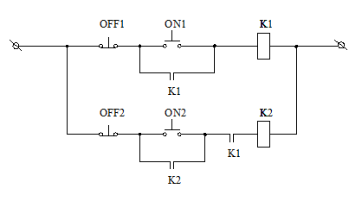

Hình 11.9 Sơ đồ mạch điều khiển hai Công tắc tơ hoạt động trình tự độc lập

Trên các máy công cụ thông thường như máy tiện,máy phay, chỉ khi động cơ trục chính quay thì động cơ máy bơm dung dịch tưới nguội mới hoạt động. Mạch điện động cơ trục chính và động cơ máy bơm dung dịch tưới nguội là mạch hoạt động trình tự độc lập.

CÂU HỎI BÀI 11

1. Vẽ hình mạch điều khiển 3 Công tắc tơ K1, K2, K3 hoạt động độc lập.
2. Vẽ hình mạch điều khiển 3 Công tắc tơ K1, K2, K3 hoạt động trình tự theo thứ tự K1 hoạt động trước rồi K2 hoạt động và cuối cùng K3 hoạt động.

12. CÁC MẠCH ĐIỀU KHIỂN ĐỘNG CƠ MỞ MÁY TRỰC TIẾP

Mục tiêu
Trình bày được cấu tạo và nguyên lý làm việc, phạm vi ứng dụng của các mạch điều khiển động cơ mở máy trực tiếp.

12.1. Mạch điều khiển một chiều quay

12.1.1. Mạch điều khiển động cơ quay một chiều không hãm
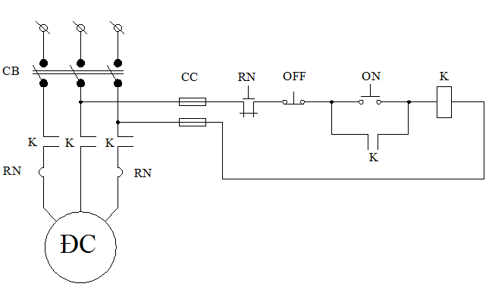

Hình 12.1 Sơ đồ mạch điều khiển động cơ quay một chiều không hãm

Khi nhấn nút ON, cuộn hút điện từ của Công tắc tơ K có điện, sẽ tác động đóng các tiếp điểm thường mở của Công tắc tơ K, cấp điện cho mạch động lực và mạch điều khiển động cơ làm việc bình thường. Khi buông nút nhấn ON, tiếp điểm thường mở của Công tắc tơ K ở mạch điều khiển đóng lại duy trì cho Công tắc tơ K hoạt động.
Khi nhấn nút OFF, sẽ cắt điện cho cuộn hút điện từ của Công tắc tơ K, khiến các tiếp điểm của Công tắc tơ K trở về trạng thái ban đầu. Tất cả tiếp điểm thường mở của Công tắc tơ K ở mạch động lực và mạch điều khiển mở ra, làm mất điện cung cấp cho động cơ, động cơ ngừng hoạt động.
Động cơ được bảo vệ quá tải bởi Rơ le nhiệt RN, khi động cơ bị quá tải sau một khoảng thời gian nhất định, băng kép trong Rơ le nhiệt sẽ tác động làm cho tiếp điểm thường đóng có phục hồi mở ra cắt điện cung cấp cho cuộn hút điện từ của Công tắc tơ K, mạch điều khiển ngừng hoạt động, dẫn tới động cơ cũng ngừng hoạt động. Sau khi xử lý sự cố, phải nhấn Nút nhấn phục hồi trên Rơ le nhiệt RN để phục hồi thì mới mở máy được. Mạch động lực được bảo vệ bằng CB, mạch điều khiển được bảo vệ bởi Cầu chì.
Mạch điều khiển động cơ quay một chiều không hãm được ứng dụng trong mạch điện của các máy mài hai đá.
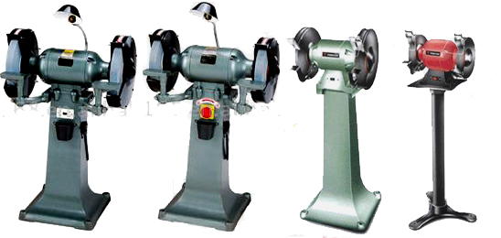

Hình 12.2 Một số máy mài hai đá thông dụng

12.1.2. Mạch điều khiển động cơ quay một chiều có hãm

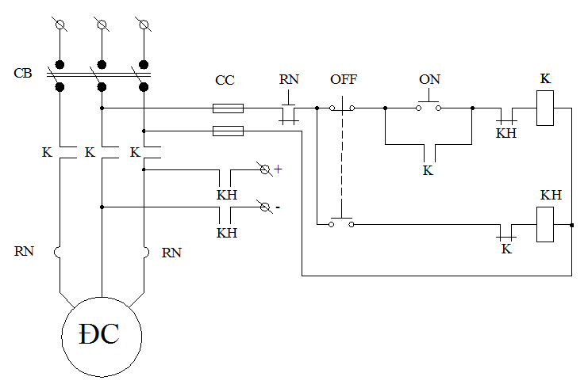

Hình 12.3 Sơ đồ mạch điều khiển động cơ quay một chiều có hãm

Mạch điều khiển động cơ quay một chiều có hãm được gắn thêm Công tắc tơ KH để cung cấp dòng điện một chiều cho động cơ nhằm mục đích hãm động cơ. Quá trình khởi động động cơ diễn ra tương tự như đối với mạch không hãm.
Để tắt động cơ, ta nhấn Nút nhấn OFF, cuộn hút điện từ của Công tắc tơ K mất điện, khiến tiếp điểm duy trì cho Công tắc tơ K mở ra, Công tắc tơ K ngừng hoạt động. Các tiếp điểm thường đóng của Công tắc tơ K sẽ trở về trạng thái ban đầu để cung cấp điện cho Công tắc tơ KH hoạt động. Khi Công tắc tơ KH hoạt động, sẽ mở các tiếp điểm thường đóng, đóng các tiếp tiếp điểm thường mở của Công tắc tơ KH, khóa lẫn cho Công tắc tơ K, đồng thời cung cấp điện áp một chiều cho động cơ. Động cơ sẽ được hãm động năng.
Hệ thống bảo vệ cho động cơ, mạch động lực và mạch điều khiển tương tự như đối với mạch điều khiển động cơ quay một chiều không hãm.

12.2. Mạch điều khiển hai chiều quay

12.2.1. Mạch điều khiển hai chiều quay không liên động
a. Mạch điều khiển hai chiều quay không liên động, không hãm
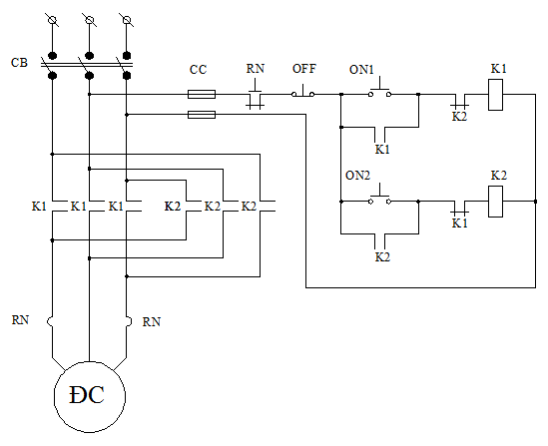

Hình 12.4 Sơ đồ mạch điều khiển động cơ quay hai chiều không liên động, không hãm.
Muốn động cơ chạy chiều thuận, ta nhấn Nút nhấn ON1, cuộn hút của Công tắc tơ K1 có điện, sẽ tác động đóng các tiếp điểm thường mở và mở các tiếp điểm thường đóng của Công tắc tơ K1, khoá lẫn cho Công tắc tơ K2, đồng thời cung cấp điện cho mạch động lực động cơ quay chiều thuận và mạch điều khiển động cơ làm việc bình thường. Khi buông Nút nhấn ON1, vì tiếp điểm thường mở của Công tắc tơ K1 ở mạch điều khiển đã đóng lại nên duy trì cho Công tắc tơ K1 hoạt động.
Muốn động cơ chạy chiều ngược ta phải nhấn Nút nhấn OFF để Công tắc tơ K1 ngưng hoạt động, rồi sau đó nhấn Nút nhấn ON2, cuộn hút điện từ của Công tắc tơ K2 có điện, sẽ tác động đóng các tiếp điểm thường mở và mở các tiếp điểm thường đóng, khoá lẫn cho Công tắc tơ K1, đồng thời cung cấp điện cho mạch động lực động cơ quay chiều ngược. Khi buông Nút nhấn ON2, thì tiếp điểm thường mở của Công tắc tơ K2 ở mạch điều khiển đã đóng lại nên duy trì cho Công tắc tơ K2 hoạt động.
Hệ thống bảo vệ cho động cơ, mạch động lực và mạch điều khiển tương tự như đối với các mạch điều khiển động cơ quay một chiều phía trên.

b. Mạch điều khiển hai chiều quay không liên động, có hãm
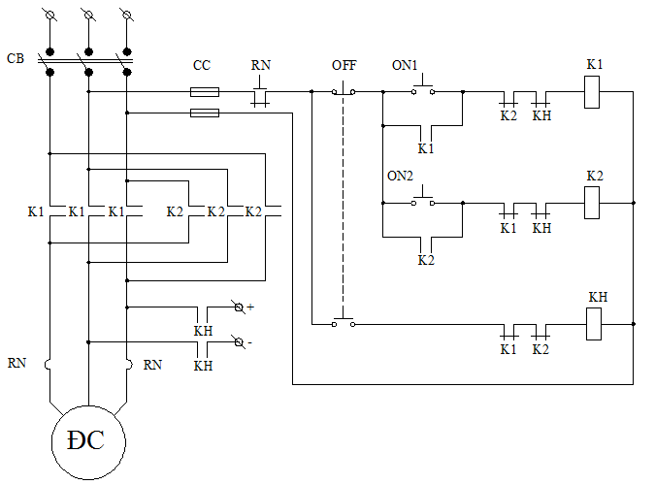

Hình 12.5 Sơ đồ mạch điều khiển động cơ quay hai chiều không liên động, có hãm

Ở mạch điều khiển động cơ quay hai chiều không liên động, có hãm, sau khi ta nhấn Nút nhấn ON1 để Công tắc tơ K1 hoạt động và động cơ quay chiều thuận, thì muốn động cơ chạy chiều ngược, đầu tiên ta phải nhấn Nút nhấn OFF rồi sau đó nhấn Nút nhấn ON2.
Khi nhấn Nút nhấn OFF, cuộn hút điện từ của Công tắc tơ K1 mất điện, khiến tiếp điểm duy trì cho Công tắc tơ K1 mở ra. Công tắc tơ K1 ngừng hoạt động, các tiếp điểm thường đóng của công tắc tơ K1 sẽ trở về trạng thái ban đầu để cung cấp điện cho Công tắc tơ KH hoạt động. Khi Công tắc tơ KH hoạt động, sẽ đóng các tiếp tiếp điểm thường mở của Công tắc tơ KH, khóa lẫn cho Công tắc tơ K1, đồng thời cung cấp điện áp một chiều cho động cơ. Động cơ sẽ được hãm động năng.
Sau đó, nhấn Nút nhấn ON2, cuộn hút điện từ của Công tắc tơ K2 có điện, sẽ tác động đóng các tiếp điểm thường mở và mở các tiếp điểm thường đóng của Công tắc tơ K2, khoá lẫn cho công tắc tơ K1 và KH, đồng thời cung cấp điện cho mạch động lực động cơ quay chiều ngược. Khi buông Nút nhấn ON2, thì tiếp điểm thường mở của Công tắc tơ K2 ở mạch điều khiển đã đóng lại nên duy trì cho Công tắc tơ K2 hoạt động.
Nếu muốn tắt động cơ, ta chỉ việc nhấn nút OFF, quá trình hãm cho động cơ sẽ được lặp lại.
Hệ thống bảo vệ cho động cơ, mạch động lực và mạch điều khiển tương tự như đối với các mạch điều khiển ở trên.
Mạch điều khiển động cơ quay hai chiều không liên động, có hãm được ứng dụng trong mạch điều khiển động cơ trục chính máy phay.

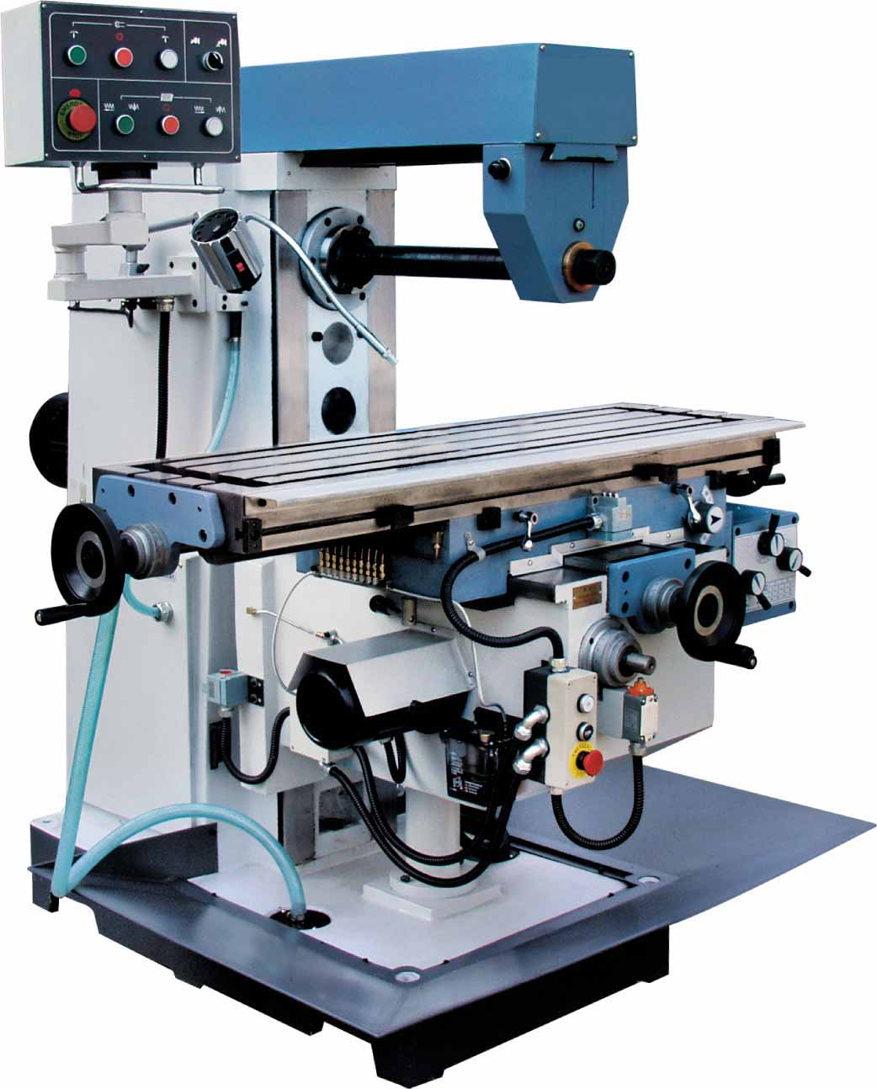

Hình 12.6 Mô hình máy phay công nghiệp

12.2.2. Mạch điều khiển hai chiều quay có liên động
a. Mạch điều khiển hai chiều quay có liên động, không hãm
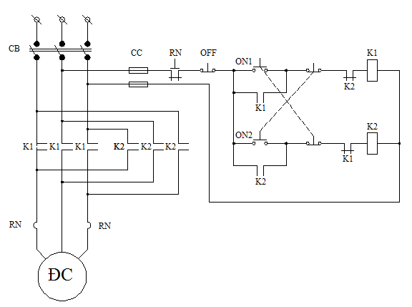

Hình 12.7 Sơ đồ mạch điều khiển động cơ quay hai chiều có liên động, không hãm

Muốn động cơ chạy chiều thuận, ta nhấn Nút nhấn ON1, tiếp điểm thường mở của Nút nhấn ON1 cung cấp điện cho cuộn hút điện từ của Công tắc tơ K1. Khi cuộn hút công tắc tơ K1 có điện sẽ tác động đóng các tiếp điểm thường mở và mở các tiếp điểm thường đóng của Công tắc tơ K1, khoá lẫn cho Công tắc tơ K2, đồng thời cung cấp điện cho mạch động lực động cơ quay chiều thuận và mạch điều khiển động cơ làm việc bình thường. Khi buông Nút nhấn ON1, tiếp điểm thường mở của Công tắc tơ K1 ở mạch điều khiển đã đóng lại nên duy trì cho Công tắc tơ K1 hoạt động.
Muốn động cơ chạy chiều ngược, ta nhấn Nút nhấn ON2, tiếp điểm thường đóng của Nút nhấn ON2 mở ra ngưng cung cấp điện cho Công tắc tơ K1, các tiếp điểm của Công tắc tơ K1 trả về trạng thái ban đầu, tiếp điểm thường mở của Nút nhấn ON2 cung cấp điện cho cuộn hút điện từ Công tắc tơ K2 có điện. Khi cuộn hút của Công tắc tơ K2 có điện, sẽ tác động đóng các tiếp điểm thường mở, và mở các tiếp điểm thường đóng của Công tắc tơ K2, khoá lẫn cho Công tắc tơ K1, đồng thời cung cấp điện cho mạch động lực động cơ quay chiều ngược. Khi buông Nút nhấn ON2, tiếp điểm thường mở của Công tắc tơ K2 ở mạch điều khiển đã đóng lại nên duy trì cho cuộn hút của Công tắc tơ K2 có điện.
Khi muốn tắt, ta nhấn Nút nhấn OFF, ngưng cung cấp điện cho cuộn hút Công tắc tơ K2 và cả mạch điều khiển, các tiếp điểm của Công tắc tơ K2 trở về trạng thái ban đầu. Động cơ ngừng hoạt động.
Hệ thống bảo vệ cho động cơ, mạch động lực và mạch điều khiển tương tự như đối với các mạch điều khiển ở trên.

b. Mạch điều khiển hai chiều quay có liên động, có hãm

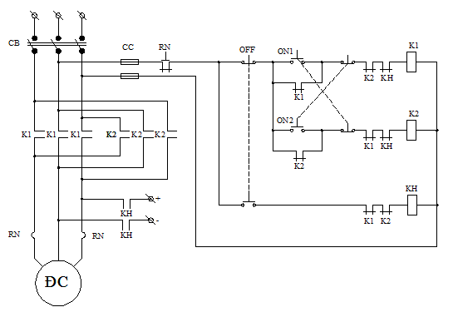

Hình 12.8 Sơ đồ mạch điều khiển động cơ quay hai chiều có liên động, có hãm

Sau khi ta nhấn Nút nhấn ON1 để Công tắc tơ K1 hoạt động và động cơ quay chiều thuận, thì muốn động cơ chạy chiều ngược, ta nhấn Nút nhấn ON2. Tiếp điểm thường đóng của Nút nhấn ON2 mở ra ngưng cung cấp điện cho cuộn hút điện từ của Công tắc tơ K1, các tiếp điểm của Công tắc tơ K1 trả về trạng thái ban đầu. Tiếp điểm thường mở của Nút nhấn ON2 cung cấp điện cho cuộn hút điện từ của Công tắc tơ K2. Khi cuộn hút điện từ của Công tắc tơ K2 có điện, sẽ tác động đóng các tiếp điểm thường mở và mở các tiếp điểm thường đóng của Công tắc tơ K2, khoá lẫn cho Công tắc tơ K1, đồng thời cung cấp điện cho mạch động lực động cơ quay chiều ngược. Khi buông Nút nhấn ON2, tiếp điểm thường mở của Công tắc tơ K2 ở mạch điều khiển đã đóng lại nên duy trì cho Công tắc tơ K2 hoạt động.
Khi nhấn Nút nhấn OFF, cuộn hút điện từ của các công tắc tơ K1, K2 mất điện, khiến tiếp điểm duy trì cho các Công tắc tơ mở ra, các Công tắc tơ K1, K2 ngừng hoạt động. Khi các Công tắc tơ K1, K2 ngừng hoạt động, các tiếp điểm thường đóng của các Công tắc tơ K1, K2 sẽ trở về trạng thái ban đầu để cung cấp điện cho công tắc tơ KH hoạt động. Khi công tắc tơ KH hoạt động, sẽ mở các tiếp điểm thướng đóng, đóng các tiếp tiếp điểm thường mở của công tắc tơ KH, khóa lẫn cho công tắc tơ K1, K2 đồng thời cung cấp điện áp một chiều cho động cơ, động cơ sẽ được hãm động năng.
Hệ thống bảo vệ cho động cơ, mạch động lực và mạch điều khiển tương tự như đối với các mạch điều khiển ở trên.
Mạch điều khiển động cơ quay hai chiều có liên động, có hãm được ứng dụng trang bị cho nhóm máy tiện.

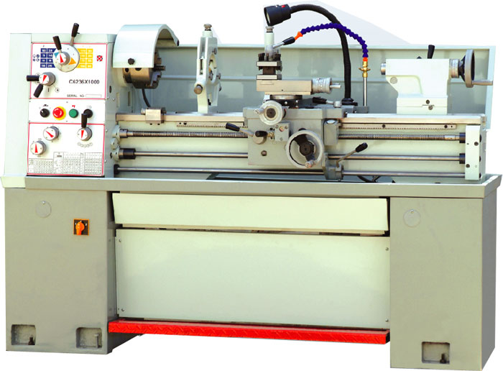

Hình 12.8 Mô hình máy tiện công nghiệp

CÂU HỎI BÀI 12

1. Trình bày sơ đồ nguyên lý của mạch điều khiển động cơ quay hai chiều, có hãm.
2. Tìm ứng dụng trong thực tế của các mạch đã học.

13. CÁC MẠCH ĐIỀU KHIỂN ĐỘNG CƠ MỞ MÁY GIÁN TIẾP

Mục tiêu
Trình bày được cấu tạo và nguyên lý làm việc, phạm vi ứng dụng của các mạch điều khiển động cơ mở máy gián tiếp.

13.1. Mạch khởi động sao – tam giác

13.1.1. Mạch khởi động sao – tam giác bằng tay
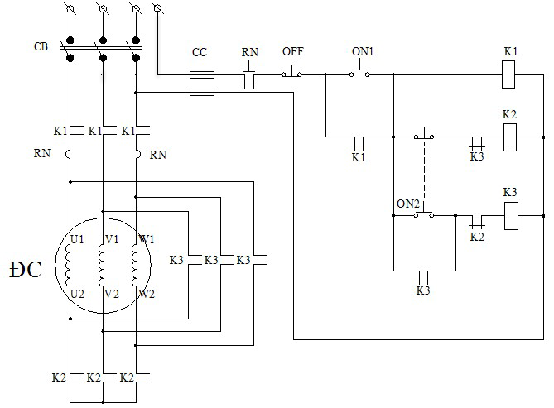

Hình 13.1 Sơ đồ mạch khởi động sao – tam giác bằng tay

Sơ đồ này chỉ áp dụng cho động cơ làm việc bình thường ở chế độ Δ .
Động cơ mở máy ở chế độ sao - tam giác (Star – delta connection) với điện áp đặt vào các cuộn dây Sta to giảm đi lần so với điện áp định mức.
Khi nhấn Nút nhấn ON1, dòng điện sẽ đi vào cuộn hút điện từ của Công tắc tơ K1. Khi cuộn hút điện từ của Công tắc tơ K1 có điện sẽ mở các tiếp điểm thường đóng, đóng các tiếp tiếp điểm thường mở của Công tắc tơ K1, cung cấp điện cho động cơ.
Khi buông Nút nhấn ON1, do tiếp điểm thường mở của Công tắc tơ K1 đã đóng nên duy trì cho Công tắc tơ K1 hoạt động, đồng thời dòng điện cũng được cung cấp cho Công tắc tơ K2 qua tiếp điểm thường đóng của Nút nhấn ON2. Khi Công tắc tơ K2 hoạt động, sẽ mở các tiếp điểm thường đóng, đóng các tiếp điểm thường mở của công tắc tơ K2, động cơ được nối ở chế độ sao (Y).
Sau một khoảng thời gian ta nhấn Nút nhấn ON2, tiếp điểm thường đóng của Nút nhấn ON2 mở ra, cắt điện cung cấp cho cuộn hút của Công tắc tơ K2, sẽ khiến các tiếp điểm của Công tắc tơ K2 trở về trạng thái ban đầu, đồng thời cuôn hút điện từ của Công tắc tơ K3 được cung cấp điện, sẽ mở các tiếp điểm thường đóng, đóng các tiếp điểm thường mở của Công tắc tơ K3, khóa lẫn cho Công tắc tơ K2, động cơ được nối ở chế độ tam giác (Δ).
Động cơ được bảo vệ quá tải bởi Rơ le nhiệt RN, khi động cơ bị quá tải sau một khoảng thời gian nhất định, băng kép trong Rơ le nhiệt sẽ tác động làm cho tiếp điểm thường đóng có phục hồi mở ra cắt điện cung cấp cho cuộn hút điện từ của các Công tắc tơ , mạch điều khiển ngừng hoạt động, dẫn tới động cơ cũng ngừng hoạt động. Sau khi xử lý sự cố, phải nhấn Nút nhấn phục hồi trên Rơ le nhiệt RN để phục hồi thì mới mở máy được. Mạch động lực được bảo vệ bằng CB, mạch điều khiển được bảo vệ bởi Cầu chì.

13.2. Mạch khởi động sao – tam giác tự động
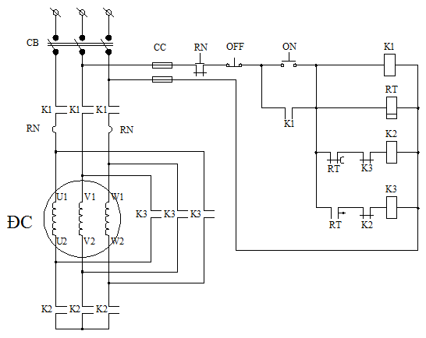

Hình 13.2 Sơ đồ mạch khởi động sao – tam giác tự động
Khi ta nhấn Nút nhấn ON, dòng điện được cung cấp cho cuộn hút điện từ của Công tắc tơ K1, các tiếp điểm thường mở của Công tắc tơ K1 đóng lại, đồng thời cung cấp điện cho Rơ le thời gian RT và cuộn hút điện từ Công tắc tơ K2. Động cơ được cấp điện và hoạt động ở chế độ sao (Y). Sau một khoảng thời gian thiết lập trước thì tiếp điểm thường đóng mở chậm - đóng nhanh của Rơ le thời gian RT mở ra, ngắt điện cung cấp cho K2 và tiếp điểm thường mở đóng chậm – mở nhanh của Rơ le thời gian RT đóng lại cung cấp điện cho cuộn hút điện từ của Công tắc tơ K3 động cơ được chuyển từ chạy sao (Y) sang chạy tam giác (Δ) kết thúc quá trình khởi động, động cơ làm việc bình thường ở chế độ tam giác.
Nếu muốn dừng động cơ thì ta nhấn Nút nhấn OFF ngưng cung cấp điện cho các Công tắc tơ, động cơ mất điện, mạch ngừng hoạt động.
Hệ thống bảo vệ cho động cơ, mạch động lực và mạch điều khiển tương tự như đối với mạch khởi động sao - tam giác bằng tay.

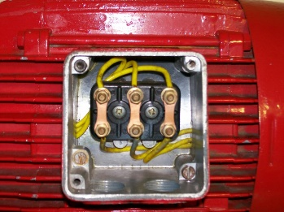
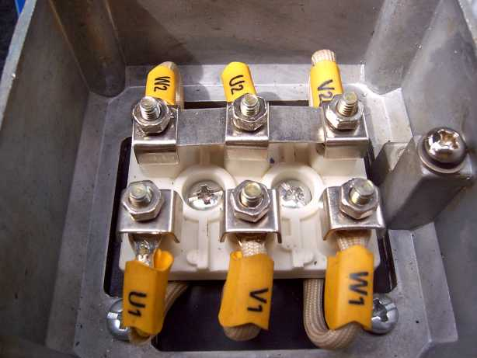

Hình 13.3 Động cơ được nối theo hình sao Hình 13.4 Động cơ được nối theo hình tam giác

13.2. Mạch khởi động bằng điện trở phụ mắc vào Sta to

13.2.1. Mạch khởi động bằng tay

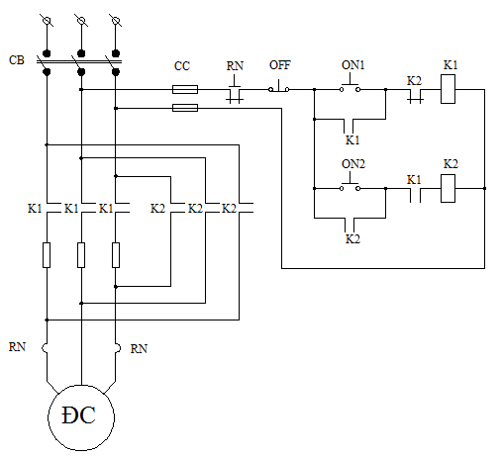

Hình 13.5 Sơ đồ mạch khởi động dùng điện trở phụ mắc vào stato bằng tay

Khi nhấn nút Nút nhấn ON1, cuộn hút điện từ của Công tắc tơ K1 có điện, sẽ tác động đóng các tiếp điểm thường mở của Công tắc tơ K1 ở mạch động lực để nối mạch Sta to của động cơ vào lưới điện qua điện trở phụ R. Động cơ mở máy qua điện trở.
Sau khoảng thời gian Δt, ta nhấn Nút nhấn ON2 để cung cấp điện cho cuôn hút điện từ của Công tắc tơ K2. Khi công tắc tơ K2 hoạt động sẽ nối mạch Sta to của động cơ trực tiếp vào lưới điện, đồng thời mở tiếp điểm thường đóng của Công tắc tơ K2 để ngắt điện cho Công tắc tơ K1. Động cơ làm việc ở chế độ bình thường. Quá trình mở máy kết thúc.
Hệ thống bảo vệ cho động cơ, mạch động lực và mạch điều khiển tương tự như đối với mạch khởi động ở trên.

13.2.2. Mạch khởi động tự động
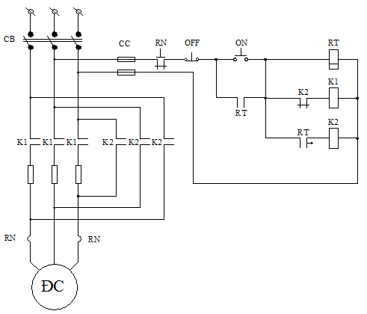

Hình 13.6 Sơ đồ mạch khởi động dùng điện trở phụ mắc vào Stato tự động

Khi nhấn Nút nhấn ON , Rơ le thời gian RT được cấp điện, đồng thời nhờ tiếp điểm thường mở của Rơ le RT , cuộn hút điện từ của Công tắc tơ K1 cũng có điện, sẽ đóng các tiếp điểm thường mở của Công tắc tơ K1 ở mạch động lực, nối mạch Sta to của động cơ vào lưới điện qua điện trở R. Động cơ mở máy qua điện trở.
Sau một khoảng thời gian Δt đã chỉnh định, tiếp điểm thường mở đóng chậm của Rơ le thời gian RT đóng lại cung cấp điện cho cuộn hút điên từ của Công tắc tơ K2. Khi công tắc tơ K2 có điện sẽ nối mạch Sta to của động cơ trực tiếp vào lưới điện, đồng thời tiếp điểm thường đóng của Công tắc tơ K2 sẽ mở ra, ngắt điện cung cấp cho cuộn hút điện từ của Công tắc tơ K, Công tắc tơ K1 ngừng hoạt động. Động cơ làm việc ở chế độ bình thường. Quá trình mở máy kết thúc.
Hệ thống bảo vệ cho động cơ, mạch động lực và mạch điều khiển tương tự như đối với mạch khởi động ở trên.

13.3. Mạch khởi động bằng máy biến áp tự ngẫu

13.3.1. Mạch khởi động bằng tay
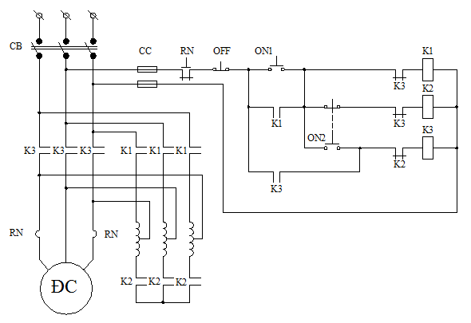

Hình 13.7 Sơ đồ mạch khởi động qua máy biến áp tự ngẫu bằng tay

Khi nhấn Nút nhấn ON1, dòng điện được cung cấp cho cuộn hút điện từ của công tắc tơ K1 và K2, các tiếp điểm thường đóng của Công tắc tơ K1, K2 ở mạch động lực đóng lại, động cơ được khởi động qua máy biến áp tự ngẫu.
Sau một khoảng thời gian, ta nhấn Nút nhấn ON2 để cắt điện cung cấp cho cuộn hút điện từ của Công tắc tơ K2, đồng thời cấp điện cho cuộn hút điện từ của Công tắc tơ K3, khi Công tắc tơ K3 hoạt động, sẽ mở tiếp điểm thường đóng của Công tắc tơ K3, ngắt điện cung cấp cho cuộn hút điện từ của Công tắc tơ K1 và đóng các tiếp điểm thường mở ở mạch động lực của Công tắc tơ K3, cung cấp điện cho động cơ hoạt động. Động cơ làm việc bình thường, quá trình mở máy kết thúc. Khi Công tắc tơ K1 chưa hoạt động thì Công tắc tơ K3 cũng không hoạt động.
Hệ thống bảo vệ cho động cơ, mạch động lực và mạch điều khiển tương tự như đối với mạch khởi động ở trên.

13.3.2. Mạch khởi động tự động

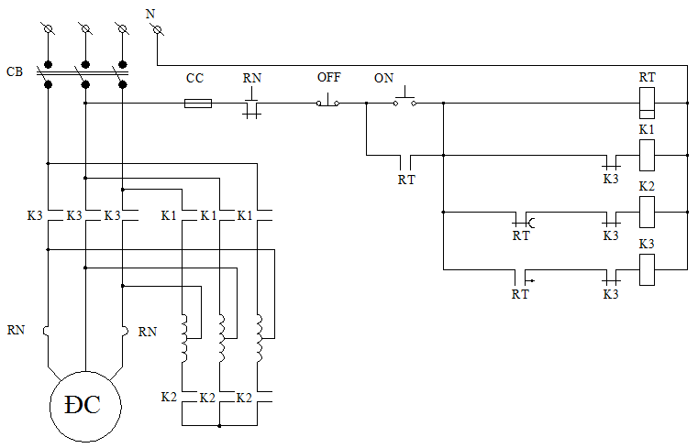

Hình 13.8 Sơ đồ mạch khởi động qua máy biến áp tự ngẫu tự động.

Khi nhấn Nút nhấn ON, Rơ le thời gian RT được cấp điện, đồng thời nhờ tiếp điểm thường mở của Rơ le RT, cuộn hút điện từ của Công tắc tơ K1, K2 cũng có điện sẽ nối mạch Sta to của động cơ vào lưới điện qua máy biến áp tự ngẫu.
Sau một khoảng thời gian Δt đã chỉnh định, tiếp điểm thường đóng mở chậm của Rơ le thời gian RT mở ra ngắt điện cung cấp cho cuộn hút điện từ của Công tắc tơ K2, đồng thời tiếp điểm thường mở đóng chậm của Rơ le RT đóng lại, cung cấp điện cho cuộn hút điện từ của Công tắc tơ K3. Khi công tắc tơ K3 hoạt động, sẽ nối mạch Sta to của động cơ trực tiếp vào lưới điện, đồng thời tiếp điểm thường đóng của Công tắc tơ K3 sẽ mở ra, ngắt điện cung cấp cho cuộn hút điện từ của Công tắc tơ K1. Động cơ làm việc ở chế độ bình thường. Quá trình mở máy kết thúc.
Hệ thống bảo vệ cho động cơ, mạch động lực và mạch điều khiển tương tự như đối với mạch khởi động ở trên.

CHƯƠNG 4 : TRANG BỊ ĐIỆN CHO MÁY CÔNG NGHIỆP

4.1. TRANG BỊ ĐIỆN TRONG MÁY TIỆN

4.1.1. Khái niệm chung
- Nhóm máy tiện rất đa dạng: máy tiện đơn giản, máy tiện Rơvônve, máy tiện vạn năng, máy tiện chuyên dùng, máy tiện đứng…
- Công nghệ tiện cũng khác nhau: tiện trụ ngoài, tiện trục trong, tiện mặt đầu, tiện côn, tiện định hình, tiện ren, doa…
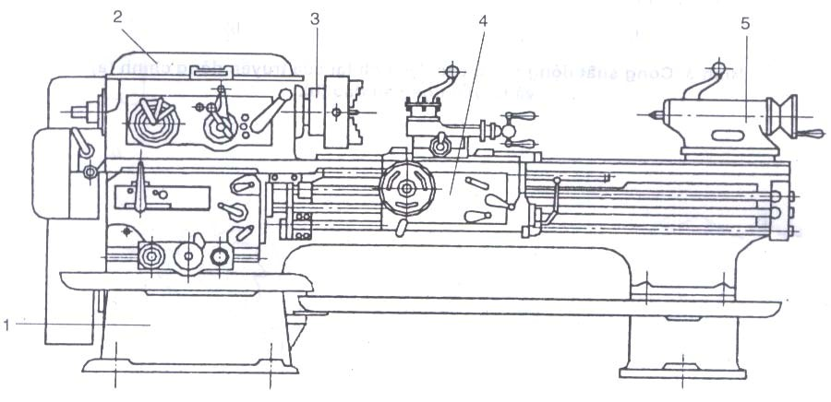
Hình 4.1: Dạng ngoài của máy tiện nhỏ
1. Thân máy; 2. Ụ trước, 3. Trục chính; 4. Bàn dao; 5. Ụ sau (ụ động)
- Khi gia công (sản xuất hàng loạt) thực hiện nhiều nguyên công: tiện, khoan, taro, ren, doa…-> dùng máy tiện Rơ vôn ve (có ụ dao lắp được nhiều loại dao).
- Khi gia công các chi tiết có đường kính lớn D>(300 ÷ 700) mà L<(0.5÷1)D thì thực hiện trên máy tiện cụt.
- Gia công chi tiết D>2m, nặng >vài chục tấn-> dùng máy tiện đứng.

4.1.2. Yêu cầu về trang bị điện
- Truyền động máy tiện vừa và nhỏ: dùng động cơ không đồng bộ rotor lồng sóc.
- Động cơ có nhiều cấp tốc độ, kết hợp với hộp tốc độ.
- Hãm và đảo chiều nhanh trục máy: sử dụng ly hợp cơ khí hoặc điện từ.
- Máy tiện lớn: dùng động cơ điện một chiều điều chỉnh vô cấp (hệ T-Đ hoặc FĐ).
- Chuyển động ăn dao có thể lấy từ chuyển động chính.
- Chuyển động phụ: bơm thủy lực, bơm nước làm mát…dùng động cơ không đồng bộ rotot lồng sóc.

4.1.3. Trang bị điện của máy tiện 1616, T616

4.1.3.1. Sơ đồ điều khiển của máy tiện 1616, T616


Hình 4.2: Sơ đồ nguyên lý máy điện 1616, T616

4.1.3.2. Thành phần của máy tiện
- Đây là máy tiện ren vít rất phổ biến trong các phân xưởng cơ khí.
- Máy được trang bị 3 động cơ không đồng bộ rotor lồng sóc:
+ Động cơ truyền động chính ĐC công suất 4,5KW, tốc độ 1450
vòng/phút.
+ Động cơ bơm dầu bôi trơn ĐD công suất 0.1kW, tốc độ 2700 vòng/phút.
+ Động cơ bơm nước làm mát ĐN công suất 0.125kW, tốc độ 2800
vòng/phút.
- Mạch chiếu sáng sử dụng điện áp 36V, mạch điều khiển sử dụng điện áp 380V.

4.1.3.3. Nguyên lý làm việc
- Điều khiển làm việc của máy nhờ hãm khóa CM có 3 vị trí và 4 tiếp điểm đặt cạnh ụ trước. Tay gạt CM ở vị trí giữa O, máy không làm việc. Bật 1CT, rơle điện áp RA tác động, đóng tiếp điểm RA (7A-1) chuẩn bị cho máy làm việc. Biến áp BA cấp điện chiếu sáng 36V.
- Khi gạt tay gạt của CM lên trên (vị trí 1), công tác tơ KD rồi 1K tác động, động cơ bơm dầu ĐD chạy và động cơ trục chính ĐC chạy thuận để tiến hành gia công. Nếu gạt tay gạt CM xuông dưới (vị trí 2) thì bơm dầu chạy và động cơ ĐC quay ngược (do đảo chỗ 2 pha A và C).
- Điều khiển động cơ bơm nước làm mát bằng công tác ba pha 2CT.

4.1.3.4. Liên động và bảo vệ
- Bảo vệ ngắn mạch bằng các cầu chì 1CC, 2CC, 3CC.
- Bảo vệ điện áp 0 bằng tiếp điểm I ở vị trí 0. Khi mật điện mà có lại, máy không tự chạy mà phải gạt CM về phía vị trí 0 để rơ le điện áp RA có điện.
- Bảo vệ điện áp thấp (dưới 85% U_{đm} ) bằng rơ le điện áp RA, vì lúc đó rơ le này không tác động.
- Chống ngắn mạch lực khi 2 công tác 1K và 2K làm việc đồng thời nhờ khóa chéo về điện và nhờ tiếp điểm đóng riêng biệt II và III.
- An toàn điện ở mạch chiếu sáng cục bộ nhờ dùng nguồn 36V cách ly với lưới điện và nhờ tiếp đất lõi biến áp BA, mạch thứ cấp BA.

4.2.TRANG BỊ ĐIỆN CHO MÁY KHOAN

4.2.1. Khái niệm chung
- Máy khoan dùng để gia công tạo lỗ hình trụ trong chi tiết.
- Độ chính xác của một lỗ khoan bao gồm độ chính xác của đường kính lỗ, chiều sâu lỗ, độ thẳng của đường tâm, độ vuông góc hay xiên của đường tâm với mặt đầu…
- Máy khoan có nhiều kiểu:
+ Máy khoan bàn: có một trục chính với số vòng quay lớn dùng khoan lỗ có đường kính nhở.
+ Máy khoan đứng: dùng khoan các chi tiết nhỏ và phải xê dịch chi tiết để trục lỗ cần khoan trùng trục mũi khoan.
+ Máy khoan cần (hay máy khoan hướng kính): dùng khoan các chi tiết lớn và phải xê dịch mũi khoan tới vị trí lỗ khoan.
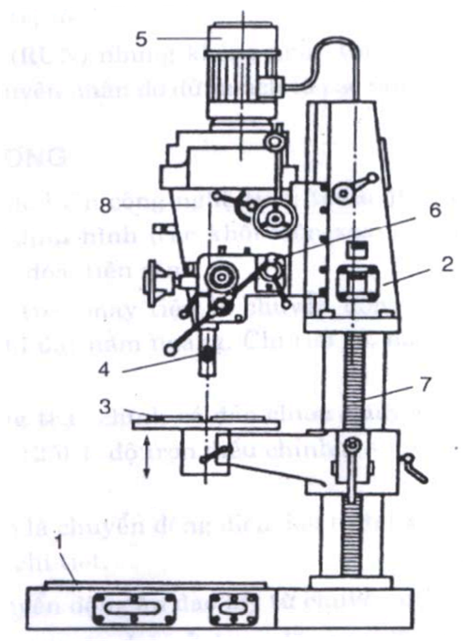
Hình 4.3: Dạng ngoài của một máy khoan đứng
1. Bệ máy; 2. Thân máy; 3. Bàn gá chi tiết; 4.Trục chính (gá mũi khoan); 5. Động cơ điện; 6. Tay quay nâng hạ đầu khoan; 7. Thanh răng (nâng hạ bàn gá chi tiết); 8. Hộp tốc độ.

4.3.2. Yêu cầu trang bị điện máy khoan
Truyền động điện máy khoan cần đảm bảo các yêu cầu sau:
+ Ở máy có thể cắt ren thì động cơ truyền động chính phải đảo chiều được.
+ Chuyển đổi tốc độ trục chính và tốc độ ăn dao phải dễ dàng với thời gian ngắn.
+ Phải có công tác hành trình hoặc cữ giới hạn hành trình mũi khoan, hành trình dịch cần…
+ Máy chỉ làm việc được khi cần khoan đã ở vị trí cố định, gá chặt.

4.3.3. Trang bị điện máy khoan đứng 2A125

4.3.3.1. Sơ đồ điều khiển
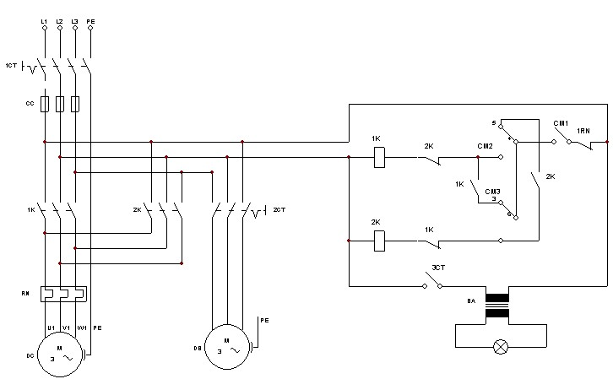
Hình 4.4: Sơ đồ nguyên lý điện máy khoan đứng 2A125

4.2.3.2. Thành phần của máy khoan
- Máy có trang bị 2 động cơ điện áp 220/380V.
+ Động cơ chính ĐC, công suất 2.8kW, tốc độ 1420 vòng/phút.
+ Động cơ bơm nước làm mát ĐN, công suất 0.125 kW, tốc độ 2800 vòng/phút.

4.2.3.3. Nguyên lý làm việc
      - Vặn công tác 1CT. Tay gạt điều khiển quay trục khoan liên kết với chuyển mạch CM có 3 tiếp điểm CM1, CM2, CM3. Ba tiếp điểm này mở ( như hình vẽ) khi tay gạt ở vị trí giữa.
      - Để trục khoan quay theo chiều thuận, gạt tay gạt xuống dưới. Các tiếp điểm CM1 (4-8) và CM2 (2-4) đóng lại.Công tác tơ 1K đóng, cấp điện cho động cơ trục chính ĐC quay theo chiều thuận. Do cấu tạo cơ khí của tay gạt, tiếp điểm CM2 (2-4) đóng lại rồi mở ra ngay, nhưng cuộn 1K được duy trì nhờ tiếp điểm 1K (2-3).
      - Để động cơ quay theo chiều ngược lại, gạt tay gạt lên trên. Các tiếp điểm CM1 (4-8) và CM3 (4-6) đóng lại. Công tác tơ 2K đóng, cấp điện cho động cơ ĐC quay ngược. Do cấu tạo cơ khí của tay gạt, tiếp điểm CM3 (4-6) cũng đóng lại rồi mở ra ngay và cuộn 2K được duy trì nhờ tiếp điểm 2K (5-6).
      - Muốn dừng động cơ ĐC, gạt tay gạt về vị trí giữa.
      - Khi ta rô trên máy khoan, phải đặt cữ lắp trên đĩa chia độ phù hợp với chiều sâu của răng cần ta rô. Sau đó cho trục chính quay thuận để ta rô và máy tự động làm việc theo bước tiếp định trước.Đến hết giới hạn cần ta rô thì cữ lắp trên đĩa chia độ qua cơ cấu cơ khí làm tiếp điểm CM3 (4-6) đóng lại, cấp điện cho cuộn hút 2K. Động cơ ĐC quay ngược để ta rô ra khỏi vật cần ren. Tiếp điểm CM3 (4-6) cũng mở ra ngay nhưng cuộn hút 2K được duy trì nhờ tiếp điểm 2K (5-6).Khi ta rô ra khỏi vật cần ren thì gạt tay gạt về vị trí giữa để dừng ĐC.
      - Động cơ bơm nước làm mát được đóng nhờ công tác 3 pha 2CT.
      - Chiếu sáng cục bộ dùng đèn 36V qua công tác 3CT.
4.3.3.4. Liên động và bảo vệ
      - Bảo vệ ngắn mạch bằng các cầu chì CC
- Bảo vệ quá tải động cơ bằng rơle nhiệt.

4.3. TRANG BỊ ĐIỆN CHO MÁY MÀI.

4.3.1. Khái niệm chung
      - Mài là hình thức gia công tinh, dùng để gia công tinh với lượng dư bé. Các chi tiết trước khi mài thường đã được gia công trên các máy khác như tiện, phay bào.
      - Cũng có các máy mài thô với lượng dư lớn (tới 5mm). Đó là mài phá.
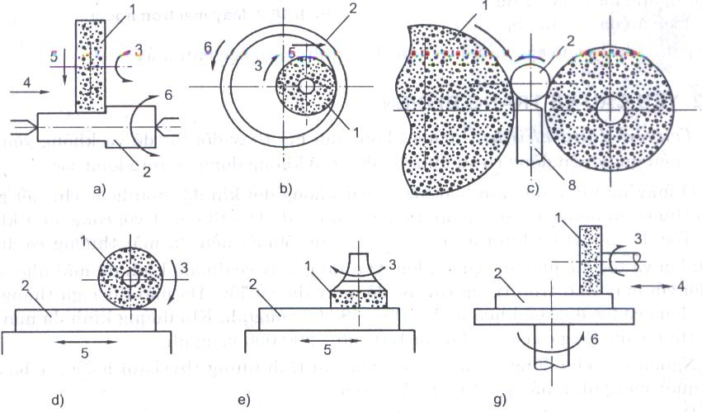
Hình 4.5: Các sơ đồ mài
1. Đá mài; 2. Chi tiết mài; 3. Chuyển động chính; 4. Ăn dao dọc; 5. Ăn dao ngang; 6. Ăn dao vòng; 7. Đá mài dẫn; 8. Thanh đỡ.
- Máy mài có 3 nhóm chính: nhóm máy mài tròn, nhóm máy mài phẳng, nhóm máy mài bóng.
- Mài tròn có mài tròn ngoài (hình 4.5a) và mài tròn trong (hình4.5b). Mài tròn ngoài (mặt trụ ngoài) có thể bằng phương pháp mài có tâm (hình 4.5a) hay mài không tâm (hình 4.5c).
- Để mài phẳng trên máy, có thể mài bằng biên đá mài (hình 3.21d) hoặc bằng mặt đá mài (hình 4.5e).
- Bàn mài chi tiết có thể là hình chữ nhật (hình 4.5 d,e) hoặc hình tròn (hình 4.5g).
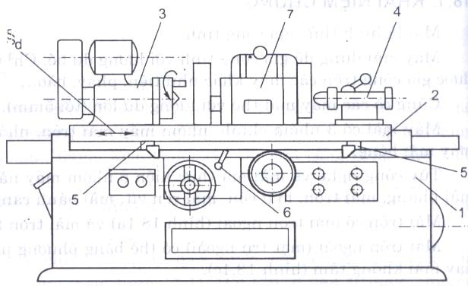
Hình 4.6: Máy mài tròn ngoài
- Hình 3.22 là hình dáng của một máy mài tròn ngoài. Trên thân máy 1 có bàn máy 2. Bàn máy 2 có ụ đỡ phôi 4 và ụ quay phôi 3 trượt dọc theo bàn máy 2 để thực hiện ăn dao dọc.

4.3.2. Yêu cầu về trang bị điện máy mài

4.3.2.1. Truyền động chính
Thường không yêu cầu về thay đổi tốc độ và đảo chiều quay nên động cơ thường sử dụng là không có không đồng bộ rotor lồng sóc.
      - Tốc độ cắt trung bình ở những máy mài nhỏ khoảng 50m/s nên thường sử dụng đá mài đường kính lớn, tốc độ quay không lớn.
      - Những máy có đá mài đường kính nhỏ nhất là ở máy mài tròn thì tốc độ đá lớn, khoảng 24.000 đến 48.000 vòng/phút. Có khi tốc độ đến 200.000 vòng/phút

4.3.2.2. Truyền động ăn dao
      - Bao gồm quay chi tiết, dịch dọc và ngang đá mài (ụ mài) có dải điều chỉnh D từ (6÷8):1 đến (25÷30):1.
      - Động cơ sử dụng có thể là động cơ xoay chiều (rotor lồng sóc hay nhiều tốc độ kết hợp với ly hợp cơ khí) và động cơ một chiều (hệ T-D hoặc F-D)

4.4.2.3. Truyền động phụ
Dùng động cơ không đồng bộ rotor lồng sóc một tốc độ để bơm dầu, làm mát, dịch chuyển nhanh ụ mài…

4.3.3. Trang bị điện máy mài phẳng 3B722

4.3.3.1. Sơ đồ điều khiển
      - Điện áp cấp cho mạch động lực 220/380 ( 3 pha) cấp ddienj điều khiển hoạt động các động cơ.
      - Điện áp mạch điều khiển là 127V lấy từ 1BA cung cấp cho cuộn dây của Contactor và các nút điều khiển.
      - Mạch chiếu sáng có điện áp 36V lấy từ 1BA cung cấp cho đèn chiếu sáng.
      - Điện áp cho nam châm điện là 110V lấy từ 2BA qua chỉnh lưu thành dòng 1 chiều
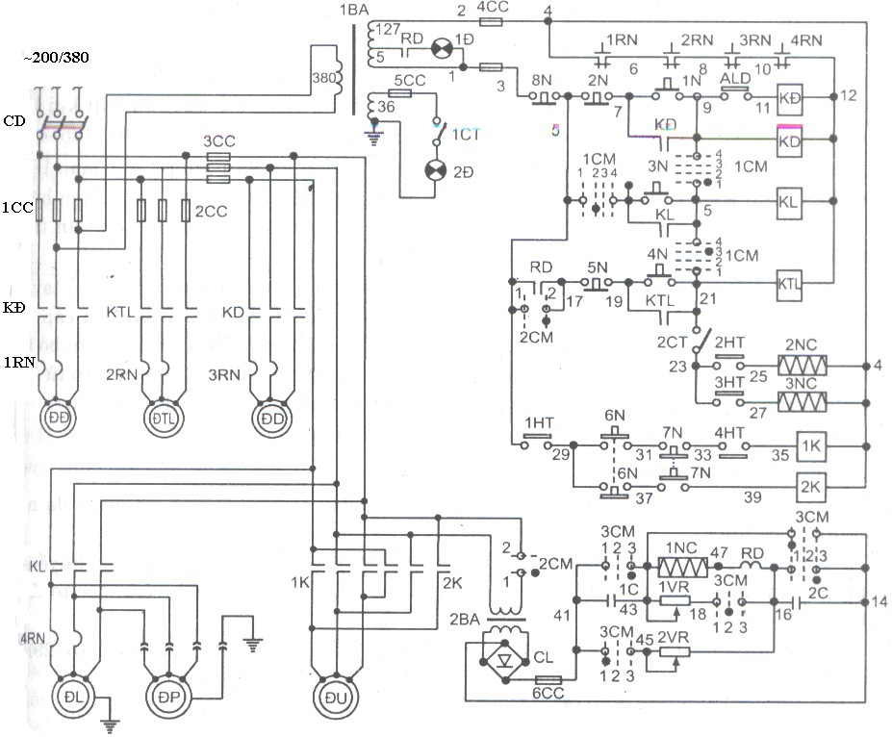
Hình 3.23: Sơ đồ điện nguyên lý máy mài phẳng 3B722

4.3.3.2. Thành phần của máy mài
-Máy có 6 động cơ không đồng bộ 3 pha rotor lồng sóc, điện áp 220/380V.
+ Động cơ bơm thủy lực truyền động bàn ĐTL, công suất 4,5kW, tốc độ 950 vòng/phút.
+ Động cơ chính quay đá ĐĐ công suất 10kW, tốc độ 1450 vòng/phút.
+ Động cơ bơm dầu bôi trơn ĐD công suất 0.12kW, tốc độ 1400 vòng/phút.
+ Động cơ bơm chất lỏng ĐL công suất 0.15kW, tốc độ 2800 vòng/ phút.
+ Động cơ gạt phoi ĐP công suất 0.12kW, tốc độ 1400 vòng/phút.
+ Động cơ di chuyển nhanh ụ đá mài lên xuống DU công suất 1kW, tốc độ 930 vòng/phút.
-Máy có nam châm điện một chiều để giữ chặt chi tiết trên bàn, điện áp 110V.

4.3.3.3. Nguyên lý làm việc
      - Ấn nút 1N (7-9), công tác tơ KD (9-12) có điện, đóng mạch động cơ bơm dầu ĐD. Khi dầu đủ áp lực, tiếp điểm áp lực dầu ALD (9-11) đóng lại. Công tác tơ KD (11-12) có điện, để cấp điện cho động cơ quay đá ĐĐ và tự duy trì bằng tiếp điểm KD (7-9) dừng động cơ ĐĐ và ĐD bằng nút ấn 2N (5-7).
      - Để hút vật mài trên bàn, cần cấp điện cho nam châm 1NC (43-47). Vặn 2CM về vị trí 1 để đóng nguồn cấp cho chỉnh lưu CL, còn tiếp điểm 2CM (5-17) mở ra. Chuyển mạch 2CM có 2 tiếp điểm, 2 vị trí. Vặn 3CM (5 tiếp điểm, 3 vị trí) về vị trí 3. Nam châm 1NC (43-47) có điện vì có tiếp điểm 3CM (41-43) và 3CM (16-14) đóng lại. Rơle dòng RD (47-16) cũng tác động, đóng tiếp điểm RD (5-17) lại để cho động cơ thủy lực ĐTL và hệ di chuyển ụ đá mài có thể làm việc.Tiếp điểm RD đóng điện đèn báo 1Đ, báo bàn từ đã có điện.
      - Ấn nút 3N (13-15) để cấp điện cho công tác tơ KL (15-12), động cơ ĐL được cấp điện, bơm nước làm mát. Chuyển mạch 1CM có 4 vị trí, 3 tiếp điểm được vặn về vị trí 2. Cũng nhờ 1CM mà động cơ ĐL làm mát có thể làm việc độc lập (1CM ở vị trí 2, tiếp điểm 1CM (5-13) đóng), làm việc cùng với động cơ quay đá mài (1CM ở vị trí 1, tiếp điểm 1CM (9-15) đóng ) và làm việc cùng với động cơ bơm thủy lực (1CM ở vị trí 3, tiếp điểm 1CM (15-21) đóng). Ngừng làm việc của động cơ ĐL khi 1CM ở vị trí 4.
      - Các nút ấn 6N, 7N dùng cấp điện cho các công tác tơ 1K (35-4) hoặc 2K (394) điều khiển động cơ di chuyển nhanh ụ đá mài ĐU. Ấn nút 4N (19-21), công tác tơ KTL (21-12) có điện đóng mạch cho động cơ bơm thủy lực ĐTL để bàn chuyển động qua lại.
      - Đóng công tác 2CT (21-23) thì khi bàn đến biên trái, tiếp điểm hành trình 2HT (23-25) đóng lại, nam châm 2NC (25-24) có điện sẽ điều khiển van thủy lực để tự động dịch đá mài ăn sâu xuống vật mài.
      - Ụ đá mài được dịch theo phương thẳng đứng. Khi bàn dịch đến biên phải, tiếp điểm hành trình 3HT (23-27) đóng lại, nam châm 3NC (27-4) có điện sẽ điều khiển van thủy lực để dịch đá mài ăn sâu vào vật mài…
      - Lấy chi tiếp ra khỏi bàn từ nhờ vặn 3CM về vị trí khử từ (vị trí 1) rồi bỏ tay ra ngay. Tiếp điểm 3CM (43-14) và 3CM (41-45) đóng lại đảo chiều dòng điện câp cho nam châm 1NC (43-47) và hạn chế dòng khử từ nhờ biến trở 2VR (45-16). Khi bỏ tay khỏi 3CM thì do lò xo của chuyển mạch mà 3CM tự quay về vị trí 2 ở giữa. Bàn từ mất điện và cuộn dây 1NC khép kín mạch nối tiếp điện trở phóng điện 1VR (43-18).
      - Khi không dùng bàn từ giữ vật mài thì vặn 2CM về vị trí 2.
- Tiếp điểm ALD (9-11) đảm bảo khi đủ dầu bôi trơn thì động cơ quay đá mài mới làm việc được.
- Rơle dòng RD (47-16) đảm bảo bàn từ bị đứt mạch thì bàn ngừng di chuyển vì động cơ bơm thủy lực không làm việc. Tiếp điểm RD (5-17) ở mạch công tác tơ KTL (21-12) mở ra.
- Khi chuyển tay gạt cơ khí về vị trí làm việc bằng tay, tiếp điểm 1HT (5-29) bị tỳ, nếu đóng lại thì việc di chuyển nhanh ụ đá mài mới làm việc được.
- Công tác hành trình 4HT (33-35) không cho ụ đá mài lên quá phía trên.
- Bảo vệ quá tải các động cơ bằng rơ le nhiệt. Bảo vệ ngắn mạch bằng cầu chì.

CÂU HỎI ÔN TẬP CHƯƠNG 4
- Trình bày nguyên lý làm việc của máy tiện T616?
- Trình bày nguyên lý làm việc của máy khoan cần 2A55?
- Trình bày nguyên lý làm việc của máy mài 3B722?

Tài liệu cần tham khảo:

[1] Giáo trình Trang bị điện trong máy cắt kim loại, Khoa Công nghệ Cơ khí, Trường Cao đẳng kỹ thuật Lý Tự Trọng TP. HCM, 2016.

[2] Kỹ thuật điều khiển động cơ điện, Vũ Quang Hồi, NXB Giáo Dục, 2002.

[3] Giáo trình Điện cơ bản, Khoa Điện-Điện tử, Trường Cao đẳng kỹ thuật Lý Tự Trọng TP. HCM, 2016.

[4] Giáo trình Điện tử cơ bản, Khoa Điện-Điện tử, Trường Cao đẳng kỹ thuật Lý Tự Trọng TP. HCM, 2016.

